# Министерство образования Республики Беларусь

# Учреждение образования

# “Брестский государственный технический университет”

**Лабораторная работа №1**

**По дисциплине: ОАиП**

**Тема: “Командная строка Windows”**

**Выполнил:**

Студент группы ПО-6(1)  
 1-го курса

Мартынович Даниил

**Проверила:**

Войцехович О. Ю.

**Лабораторная работа № 1**

**Тема**: “Командная строка Windows”

**Цель**: Целью лабораторной работы является практическое изучение возможностей командной строки операционной системы Microsoft Windows на примере часто используемых команд.

**Ход работы**

**Вариант 9**

Задание 1

• Запустите командную строку описанными способами.

1.Пуск ► Программы ► Стандартные ► Командная строка

2. С помощью «горячих клавиш»:

1. нажмите комбинацию клавиш [Win + R];

2. откроется окно Запуск программы;

3. введите cmd и нажмите [OK]

• Настройте размер шрифта и цвет текста и фона.

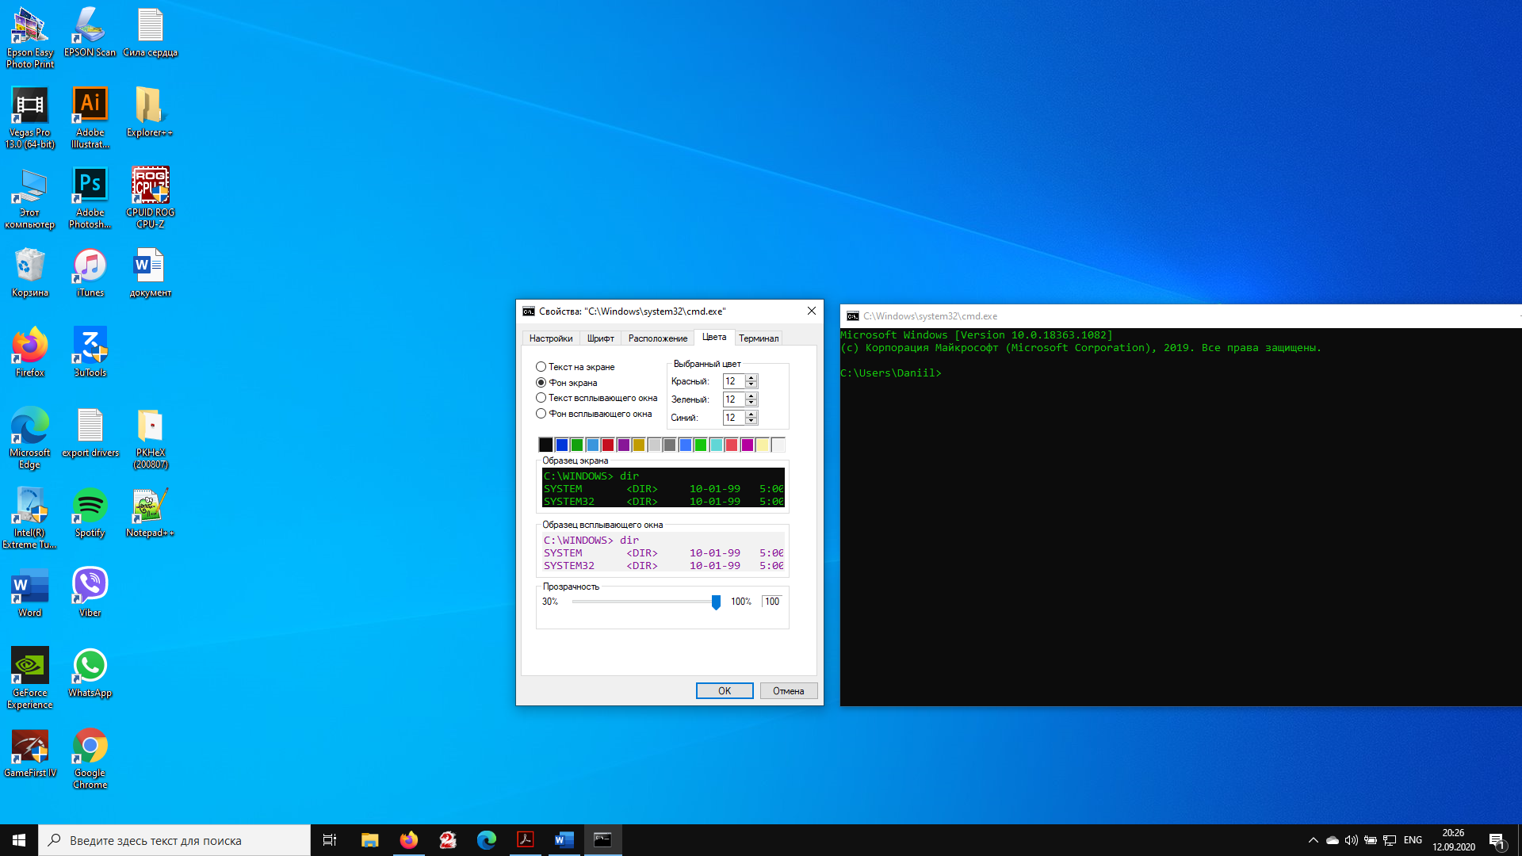

• Введите команду ver и нажмите [Enter].

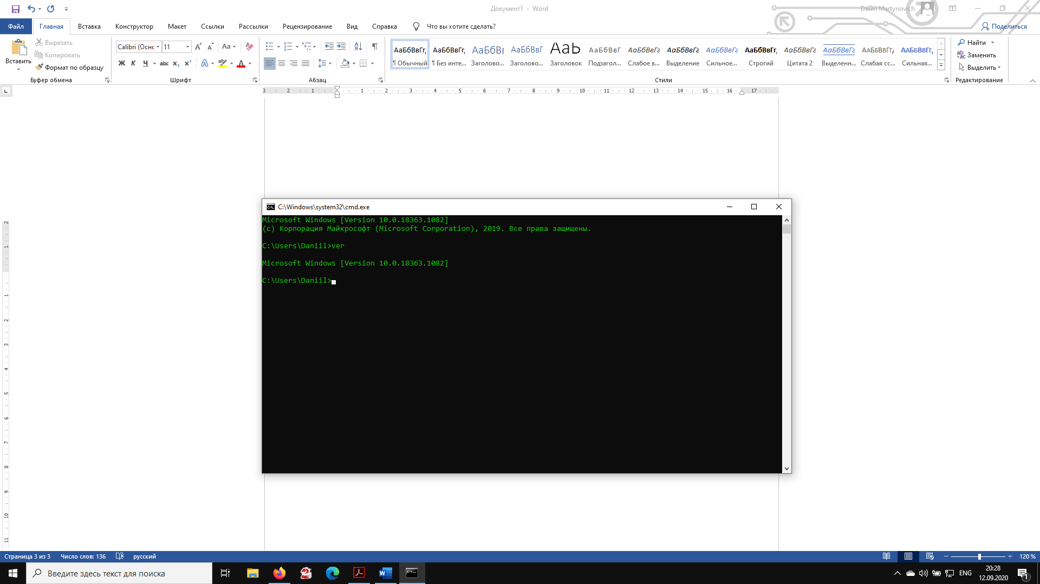

• Запишите версию ОС.

Microsoft Windows 10

Задание 2

• Вызовите справку для команды dir

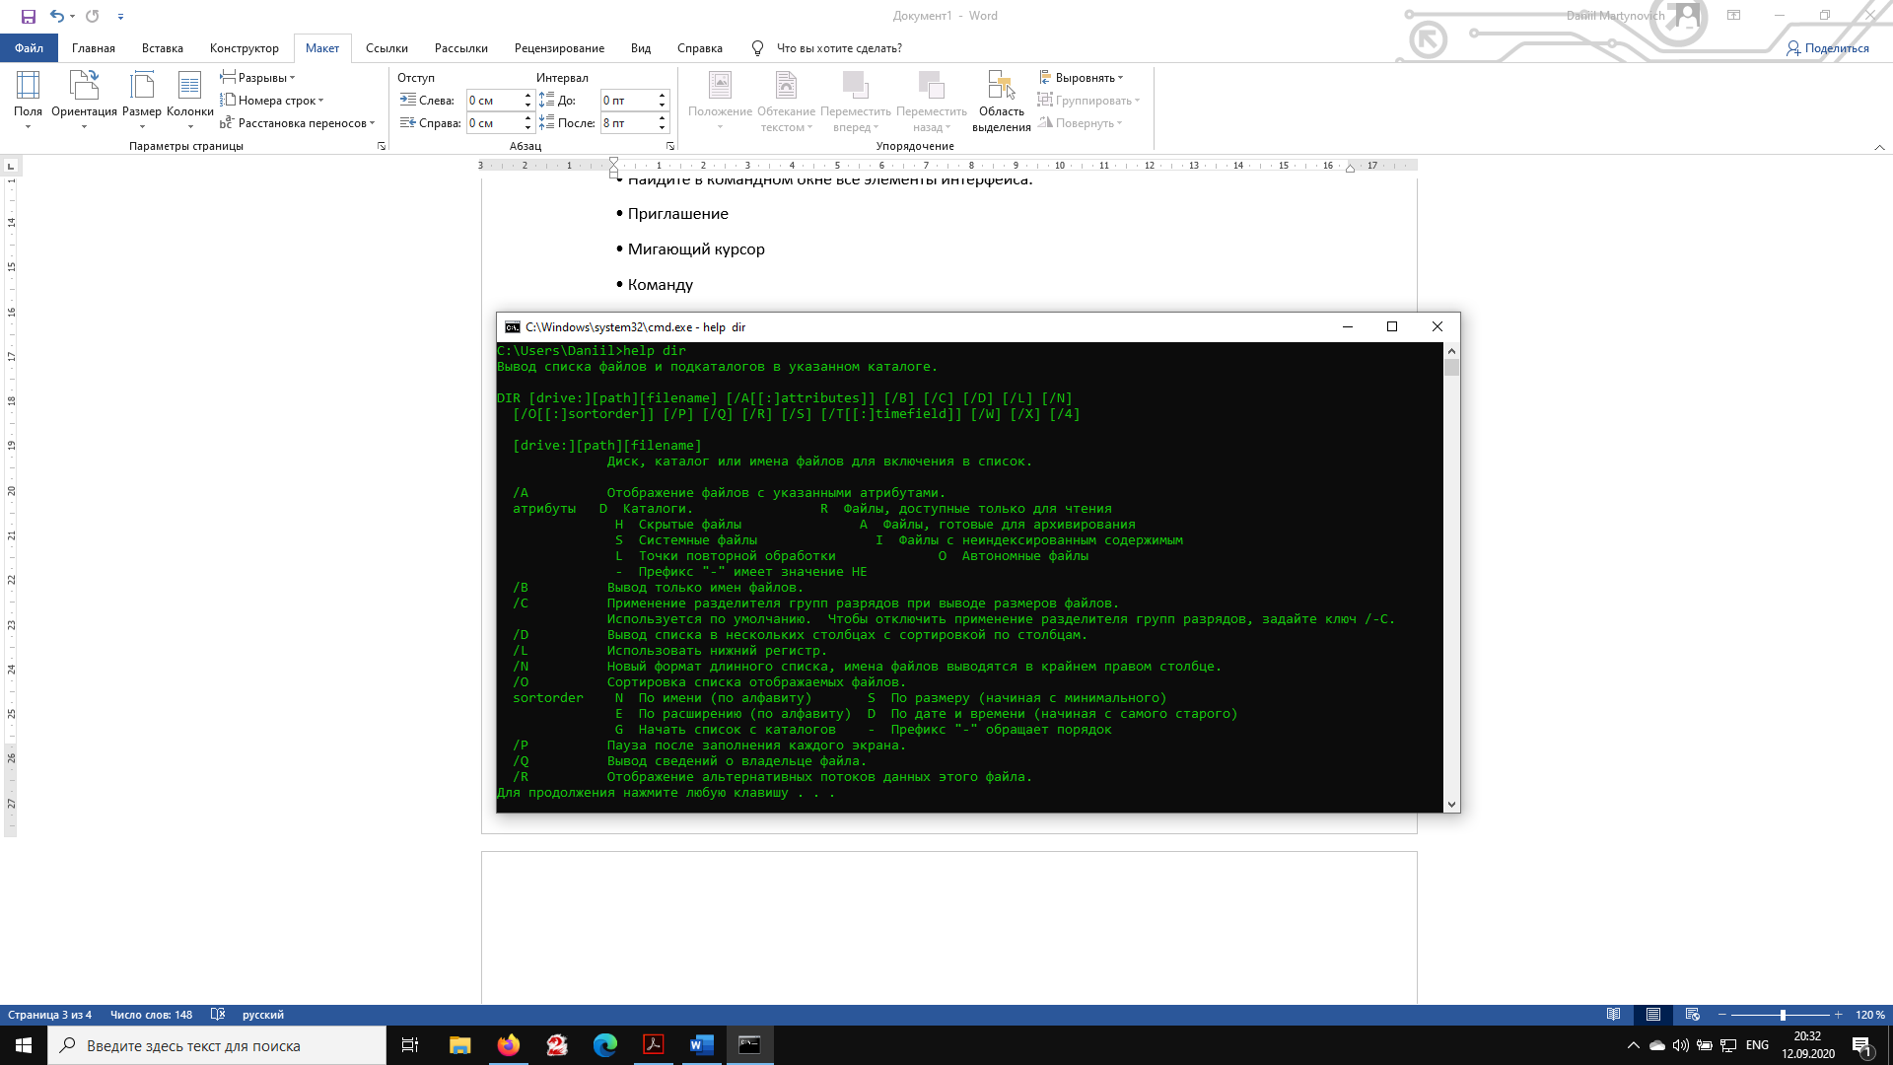

Задание 3

• Используя клавиши, просмотрите историю ввода.

Нажимая на клавиши, возвращается предыдущая команда.

• Верните команду help dir

• Отредактируйте команду, чтобы получить help help

• Нажмите [Enter]

• Верните предыдущую команду

• Нажмите [Esc]

Задание 4

• Введите следующие команды:

• dir

• dir c:\

• dir /b c:\

• Обратите внимание на результаты выполнения команд

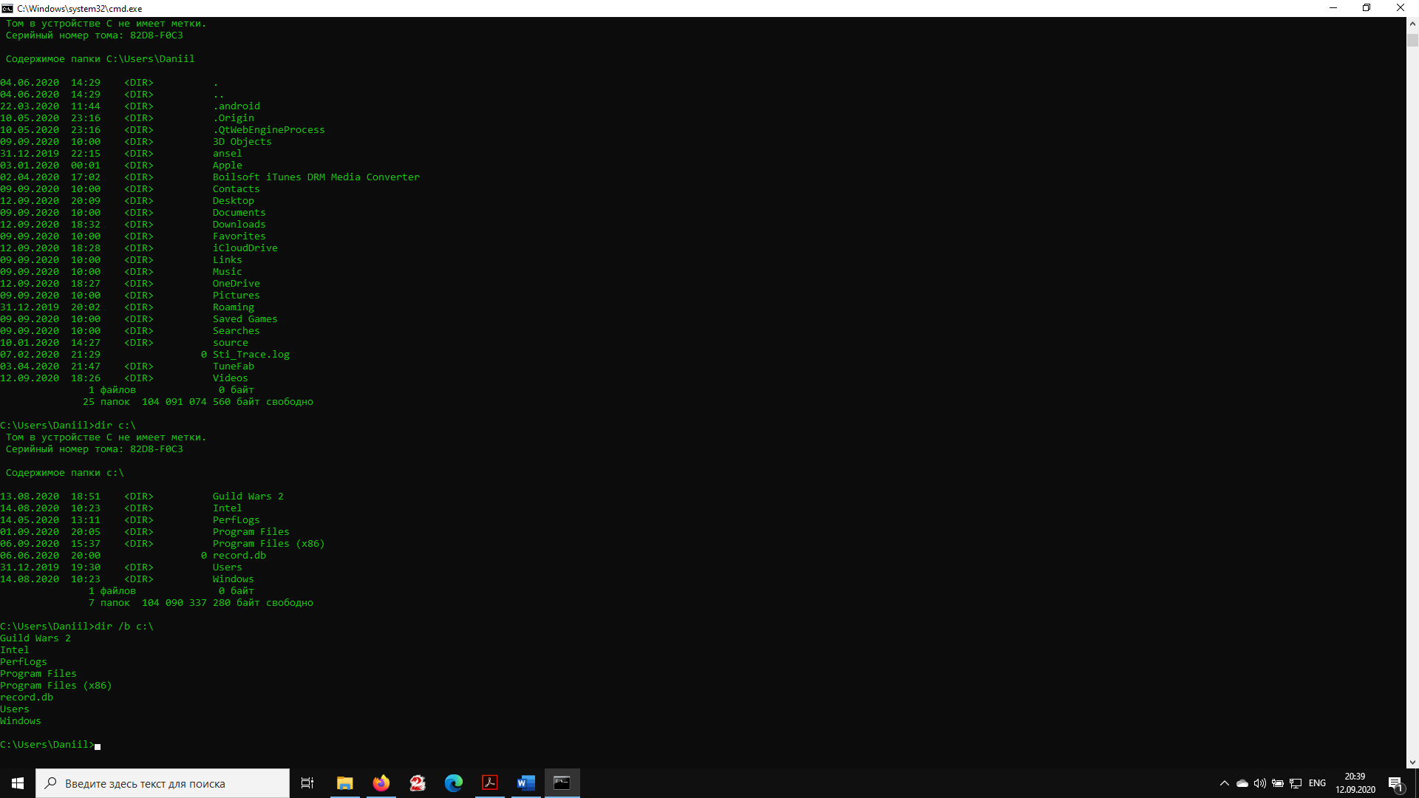

• Вызовите справку для команды dir

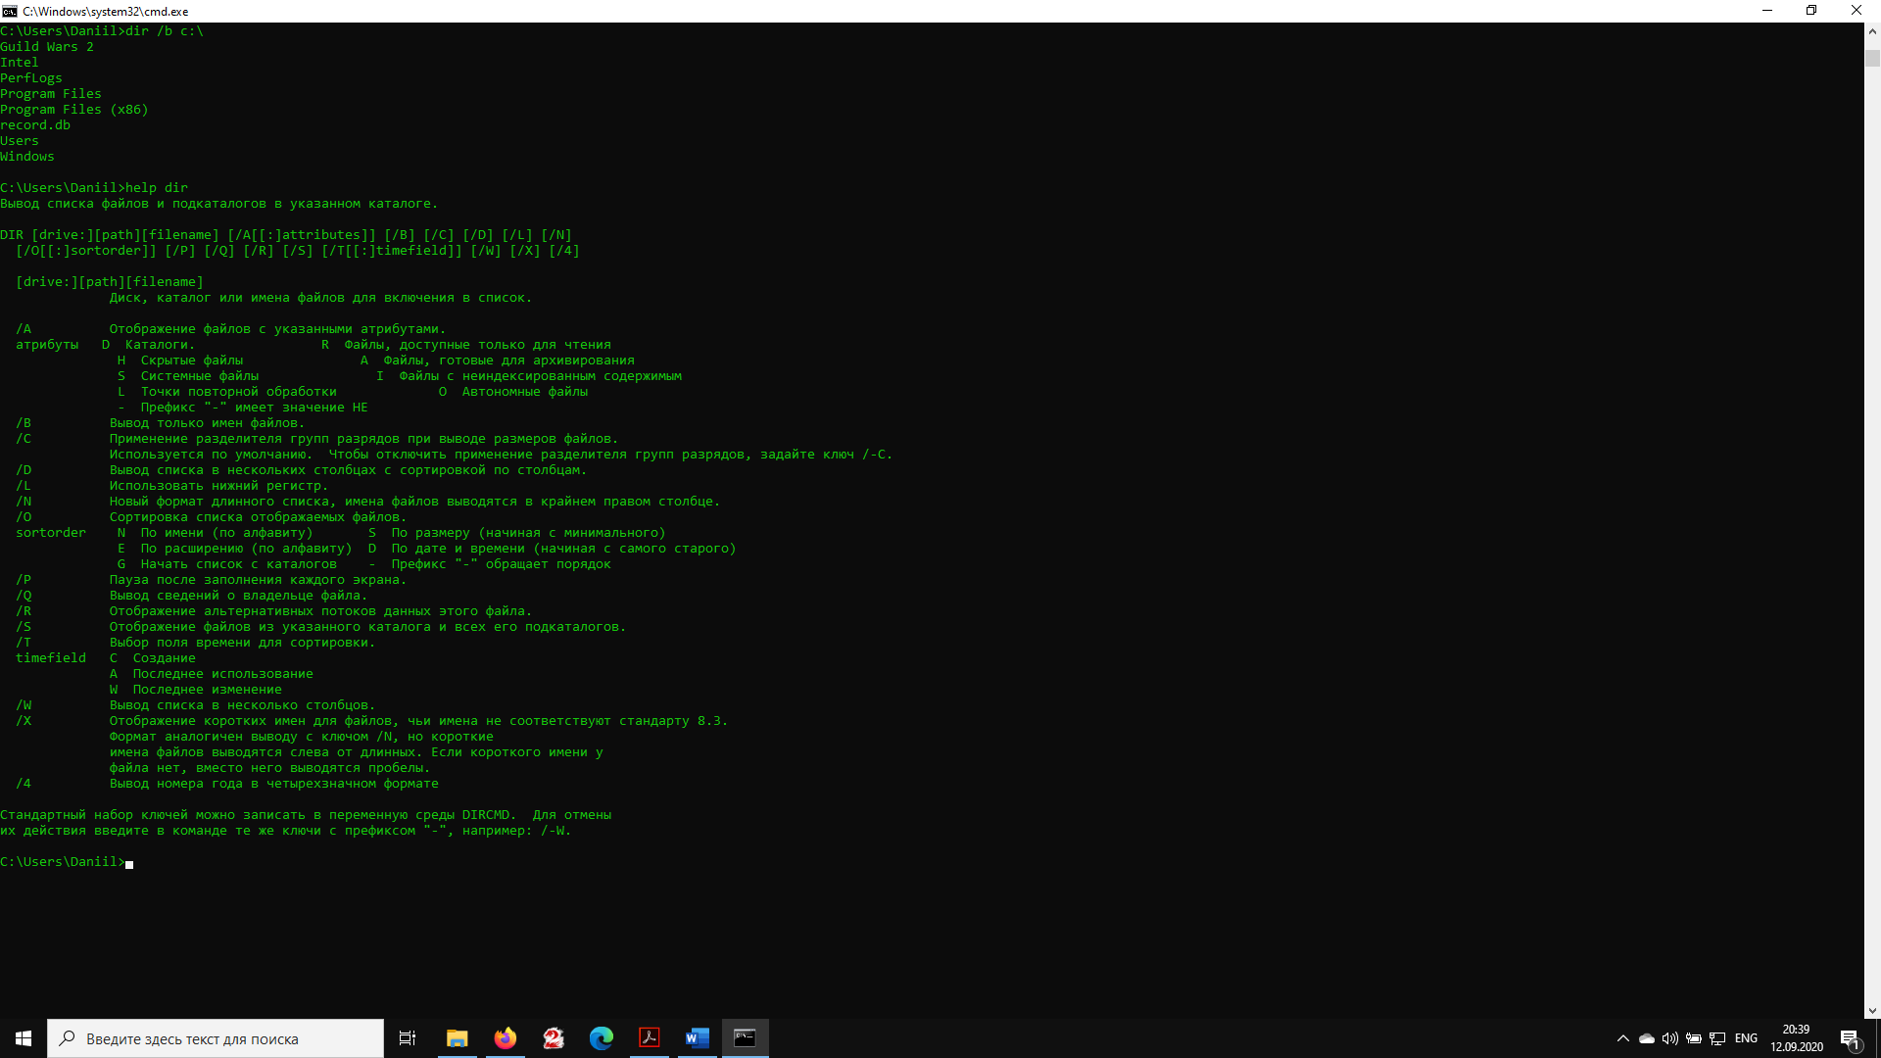

• Выведите на экран список файлов и каталогов диска D: ,

отсортированных по расширению в обратном алфавитном

порядке;

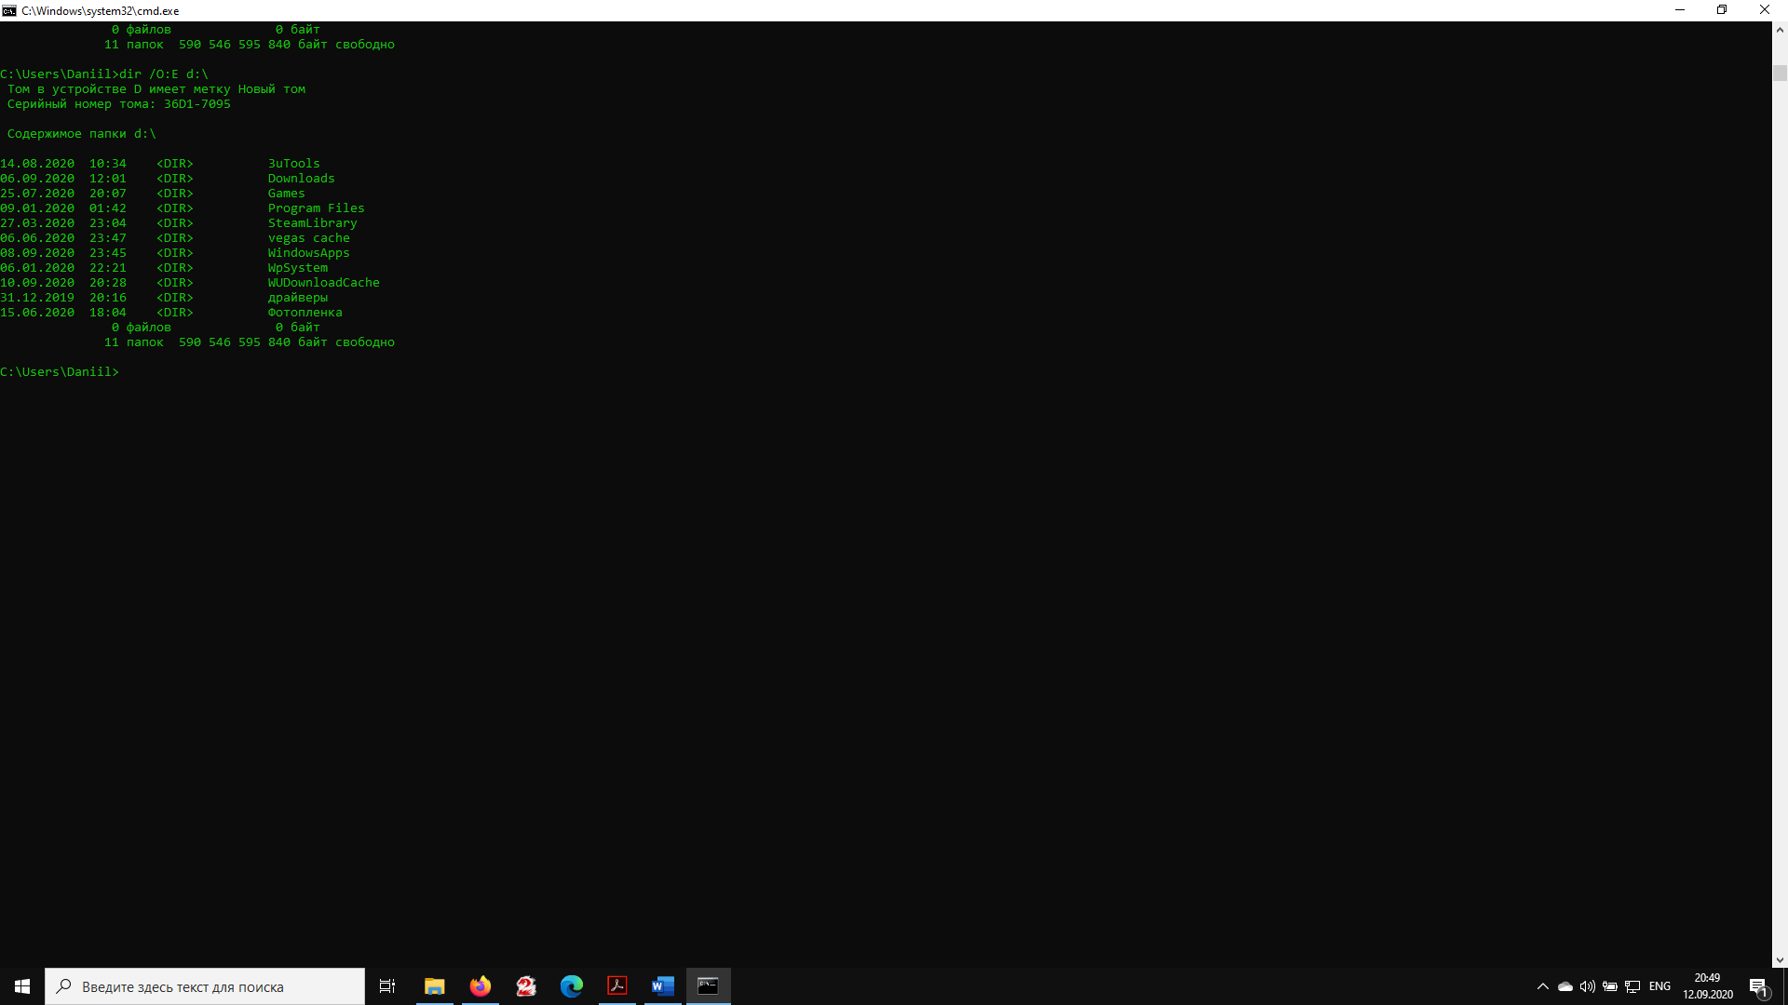

• Выведите на экран список файлов и каталогов диска D: ,

отсортированных по дате – от ранних к поздним

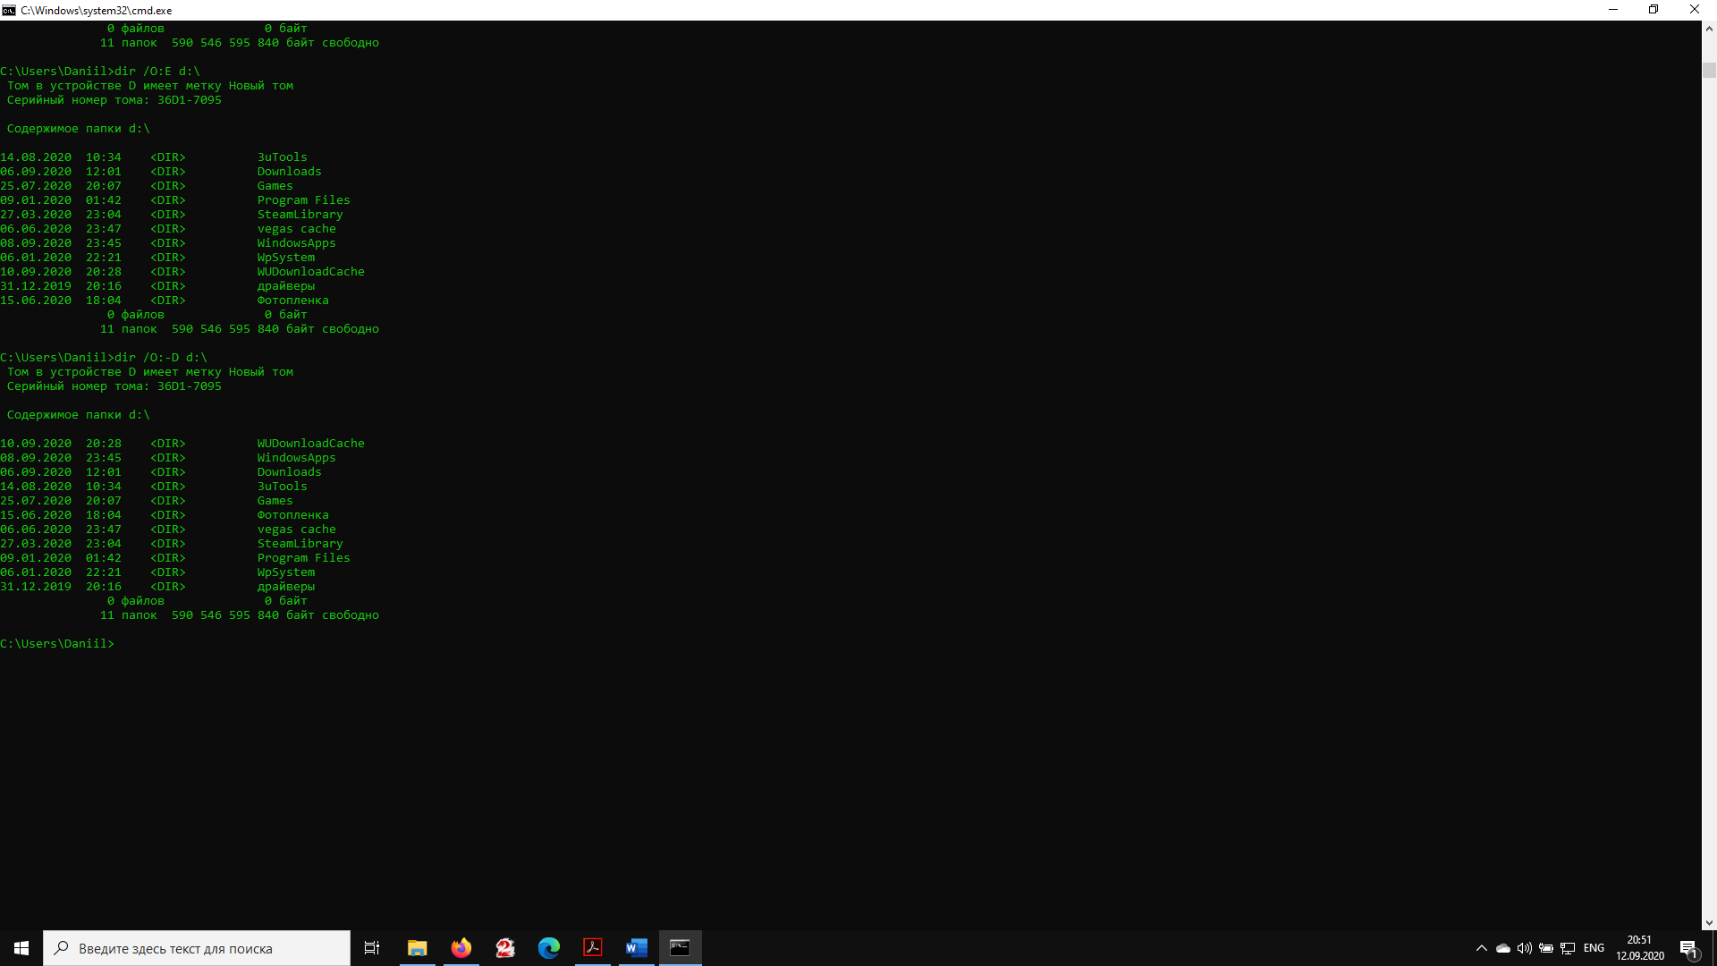

• Выведите на экран список файлов и каталогов диска D: ,

сгруппировав каталоги после файлов

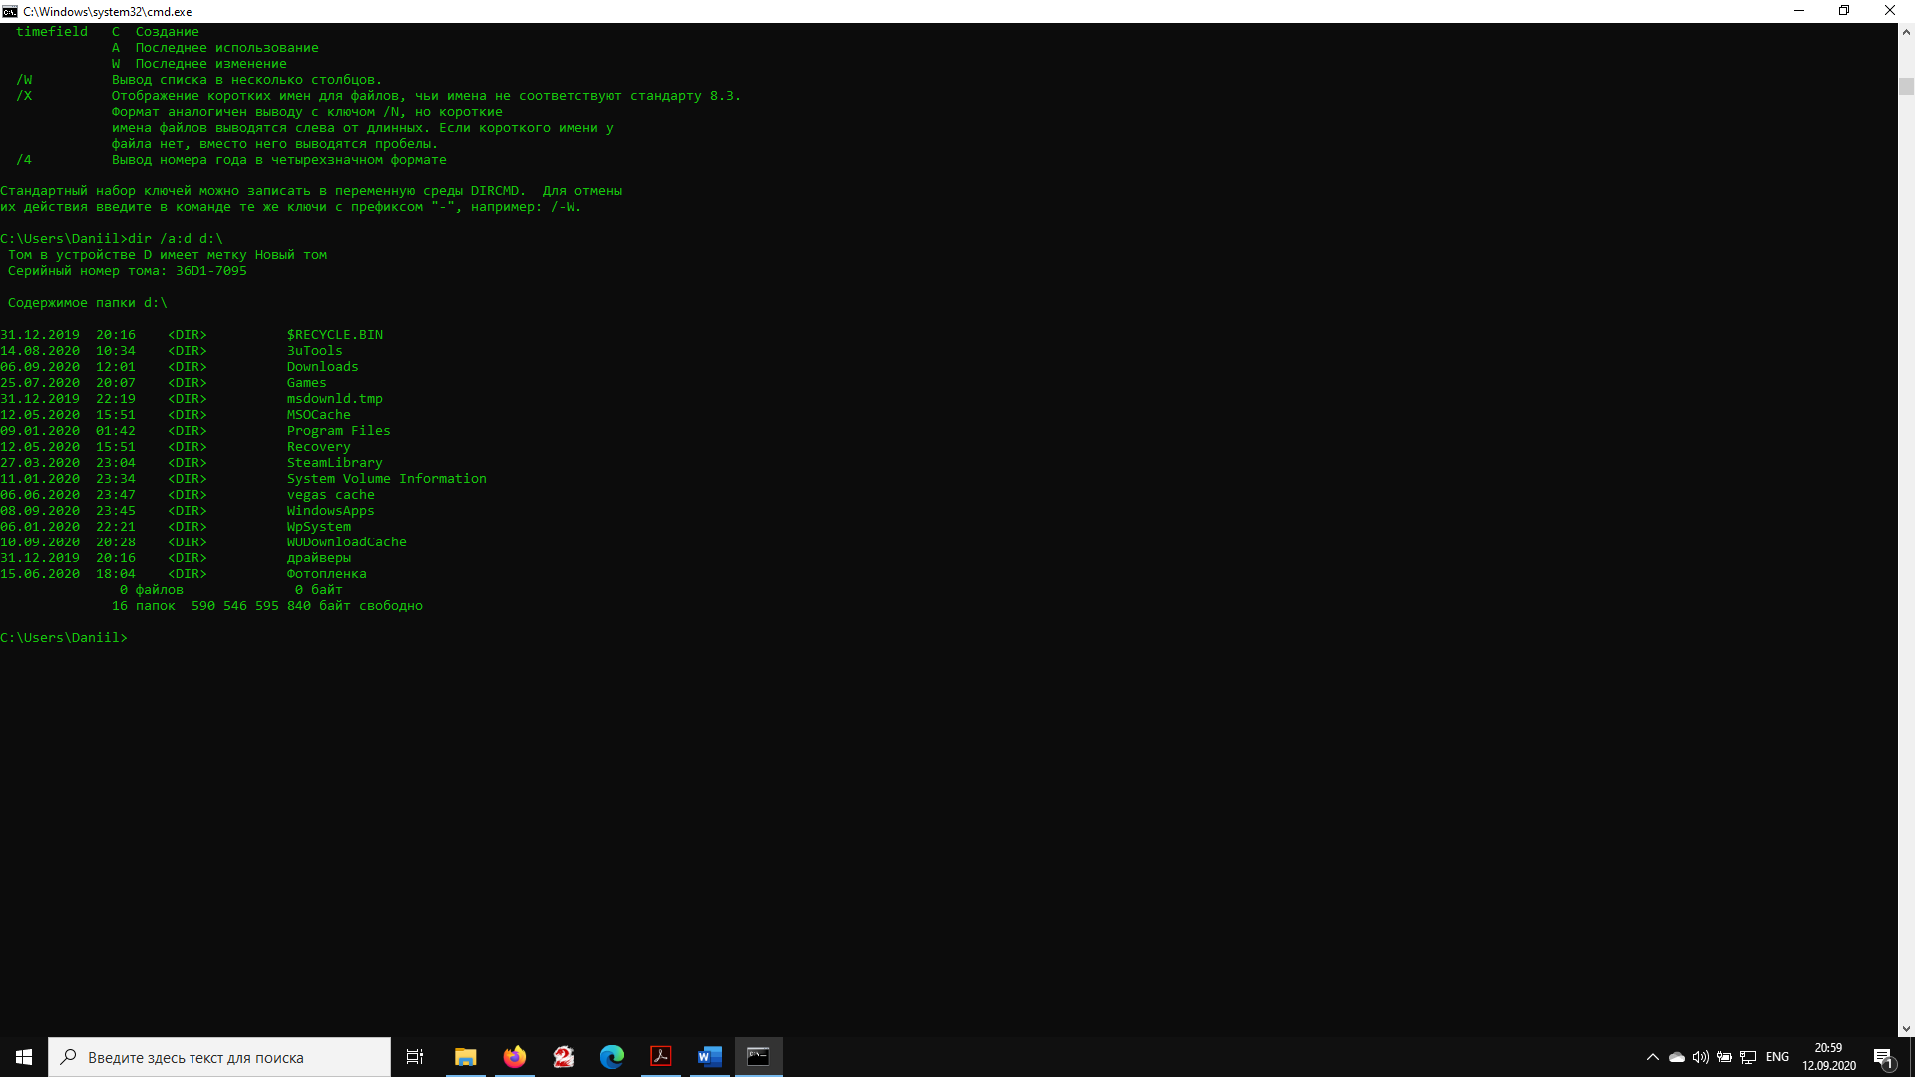

• Выведите на экран в алфавитном порядке имена скрытых файлов

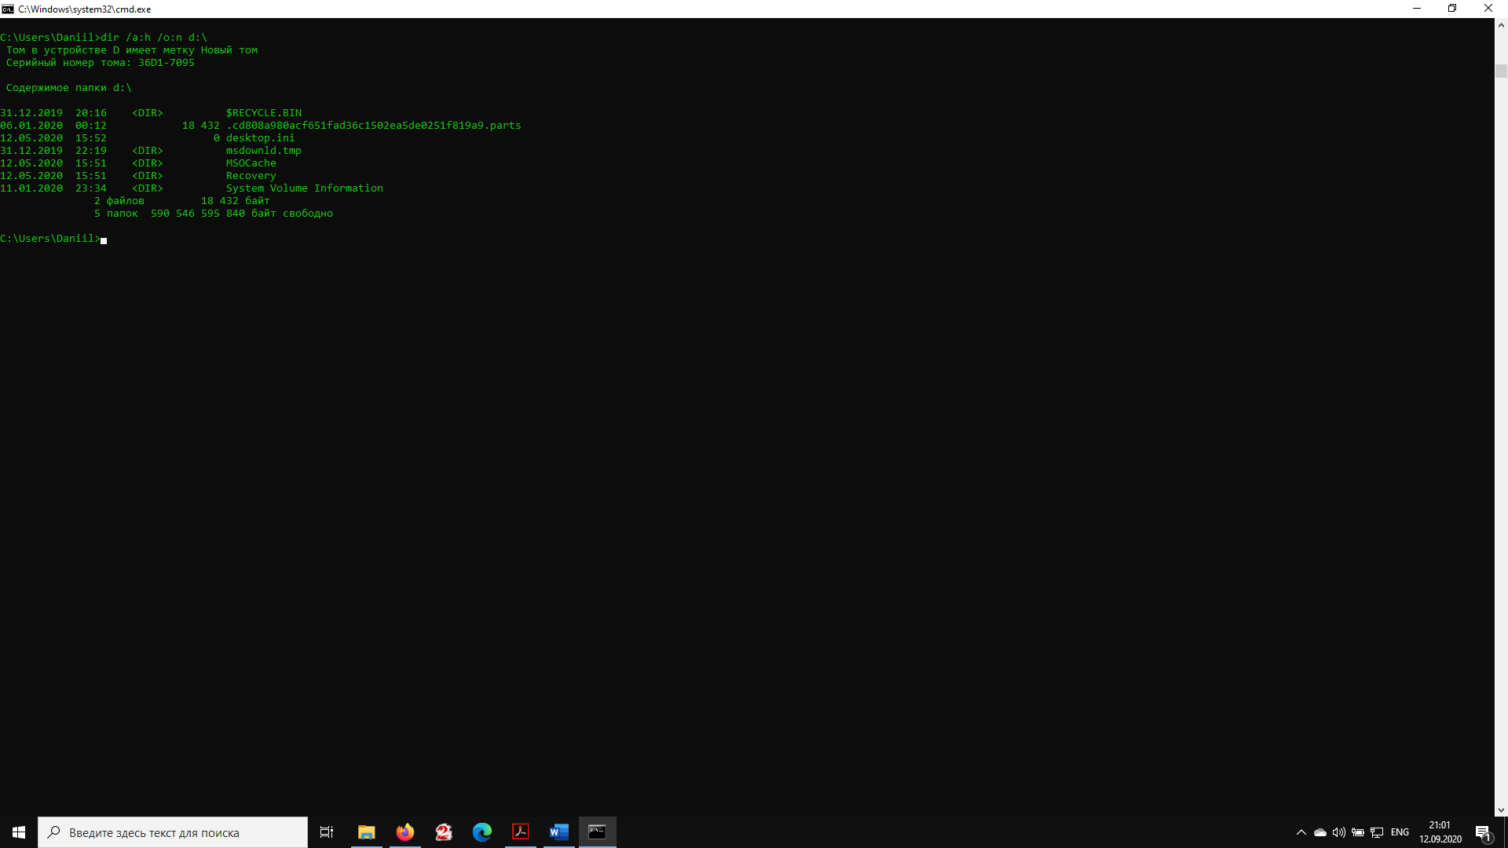

• Выведите на экран в алфавитном порядке имена системных

Файлов

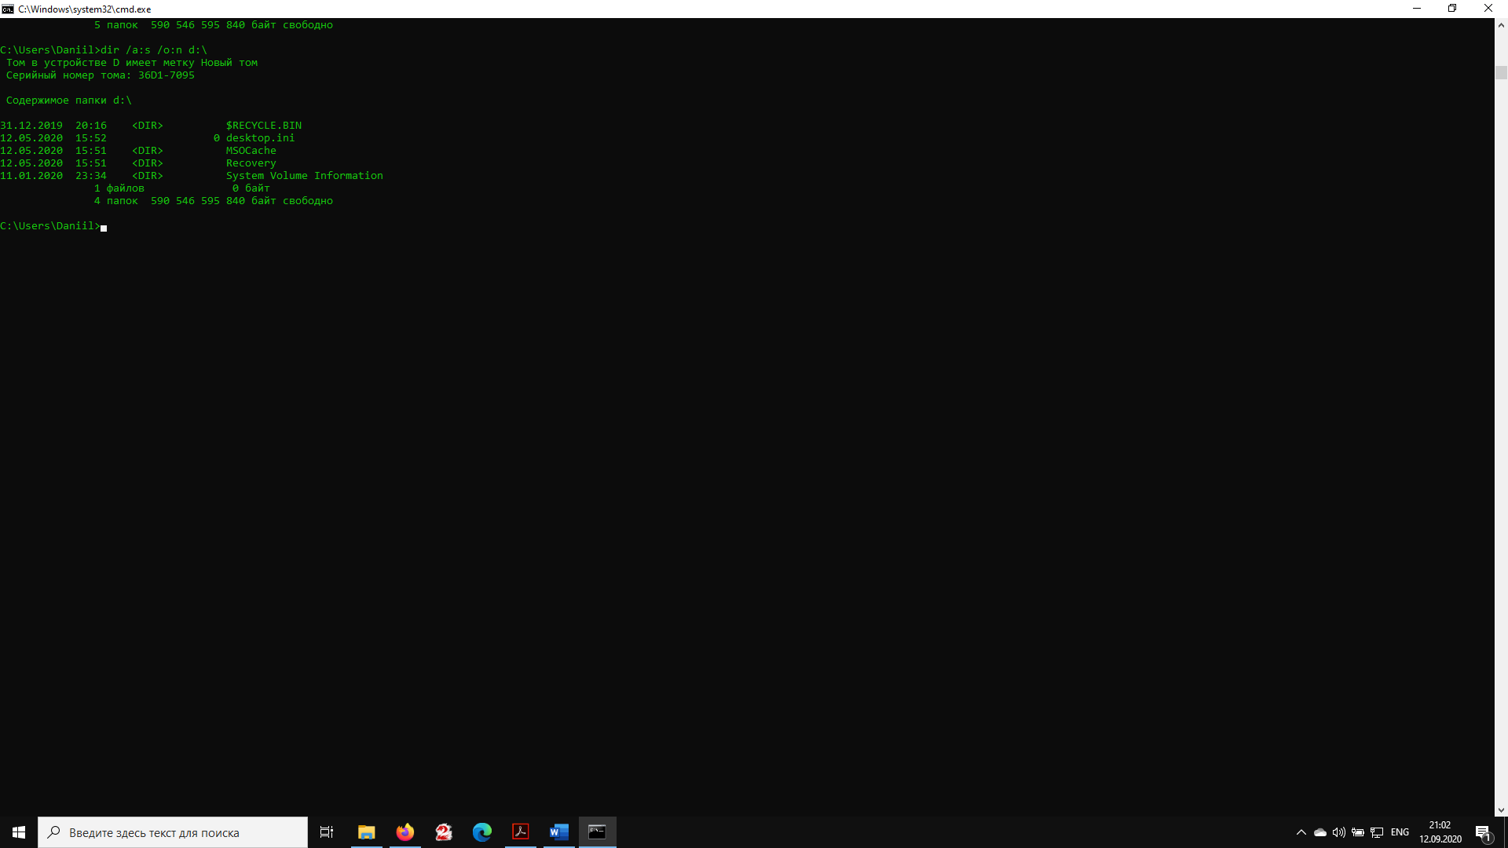

Задание 5

• Вызовите справку для команды cd

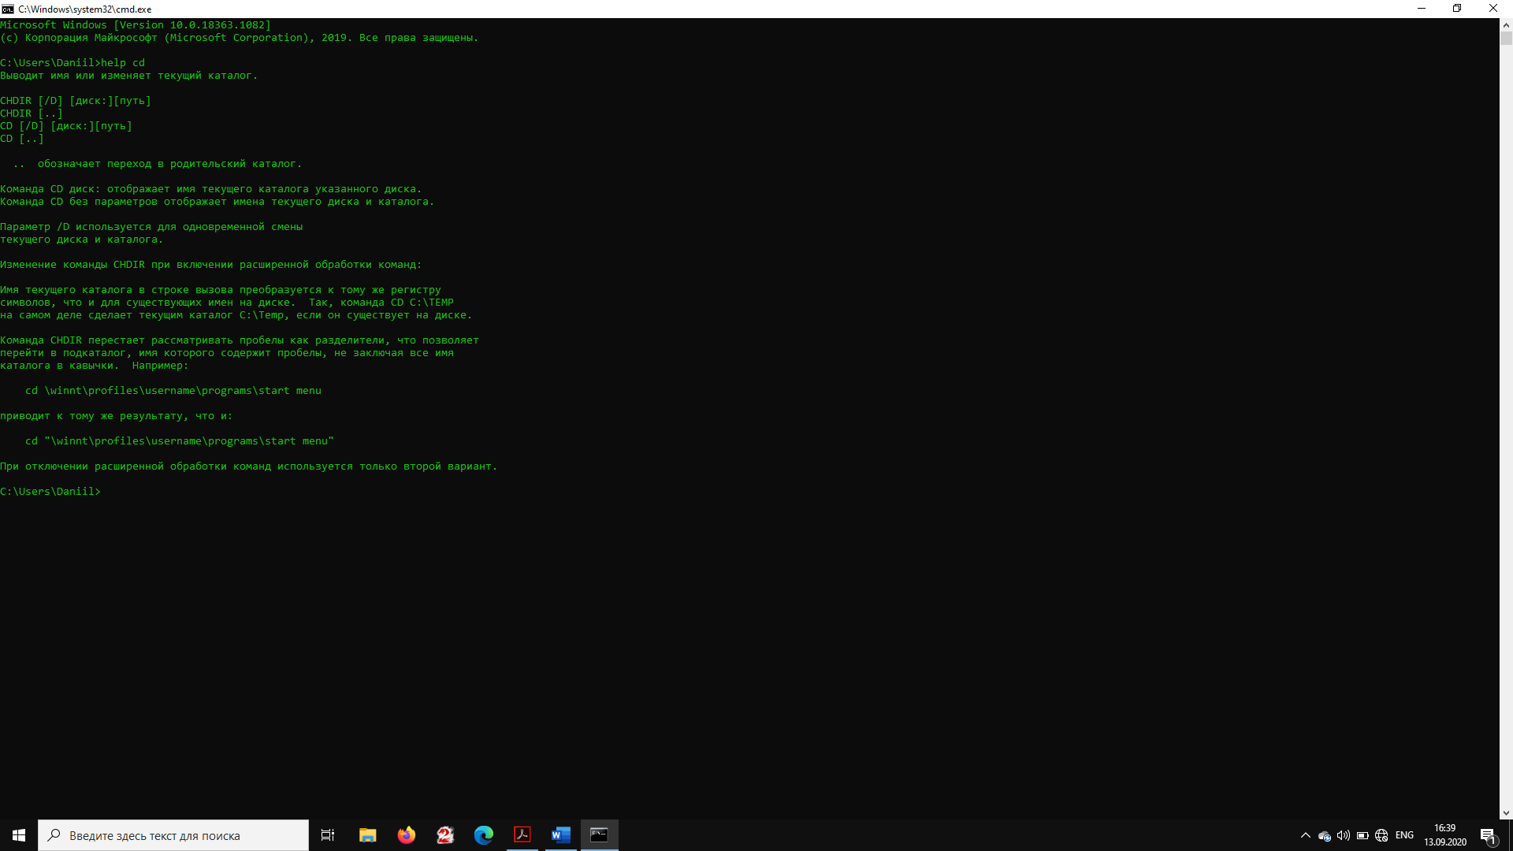

• Обратите внимание на использование кавычек в команде cd

• Используя команды cd и dir, переходите вверх и вниз по

файловому дереву диска с:

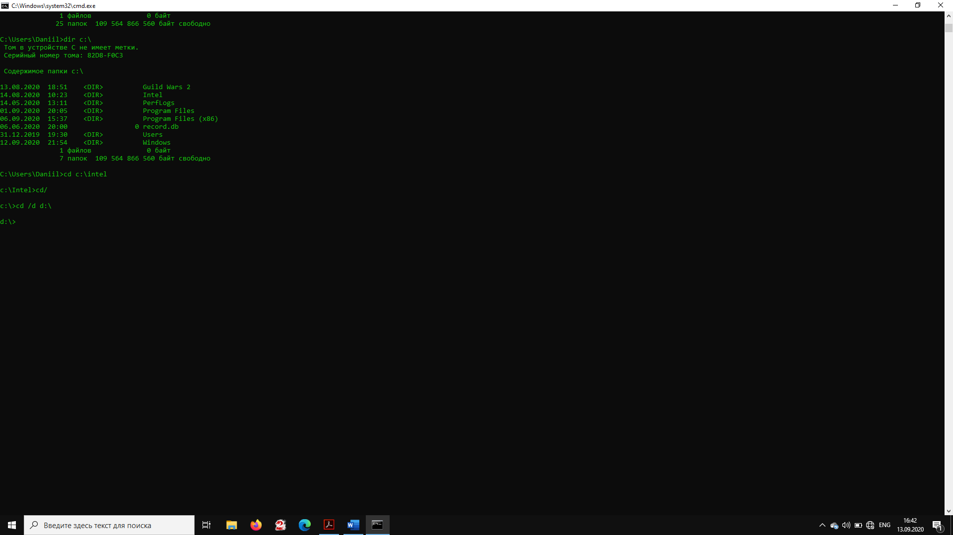

• Сделайте зарисовку фрагмента файлового дерева

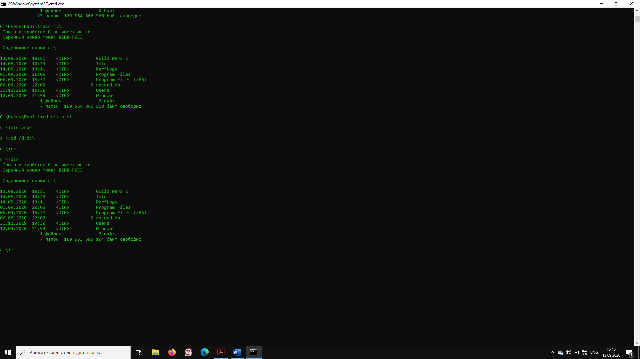

• Установите текущий диск d:

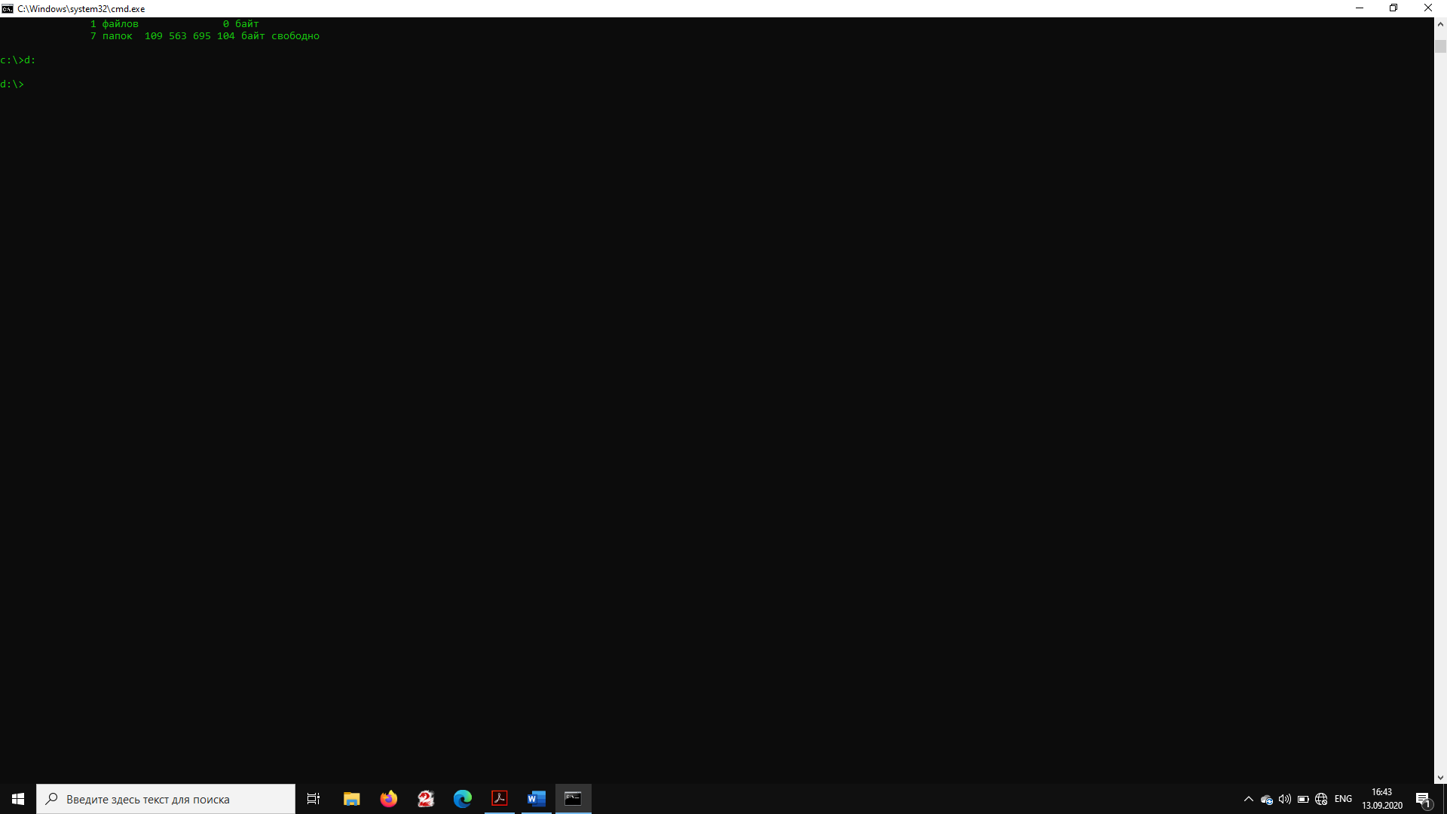

• Переходите вверх и вниз по файловому дереву диска d:

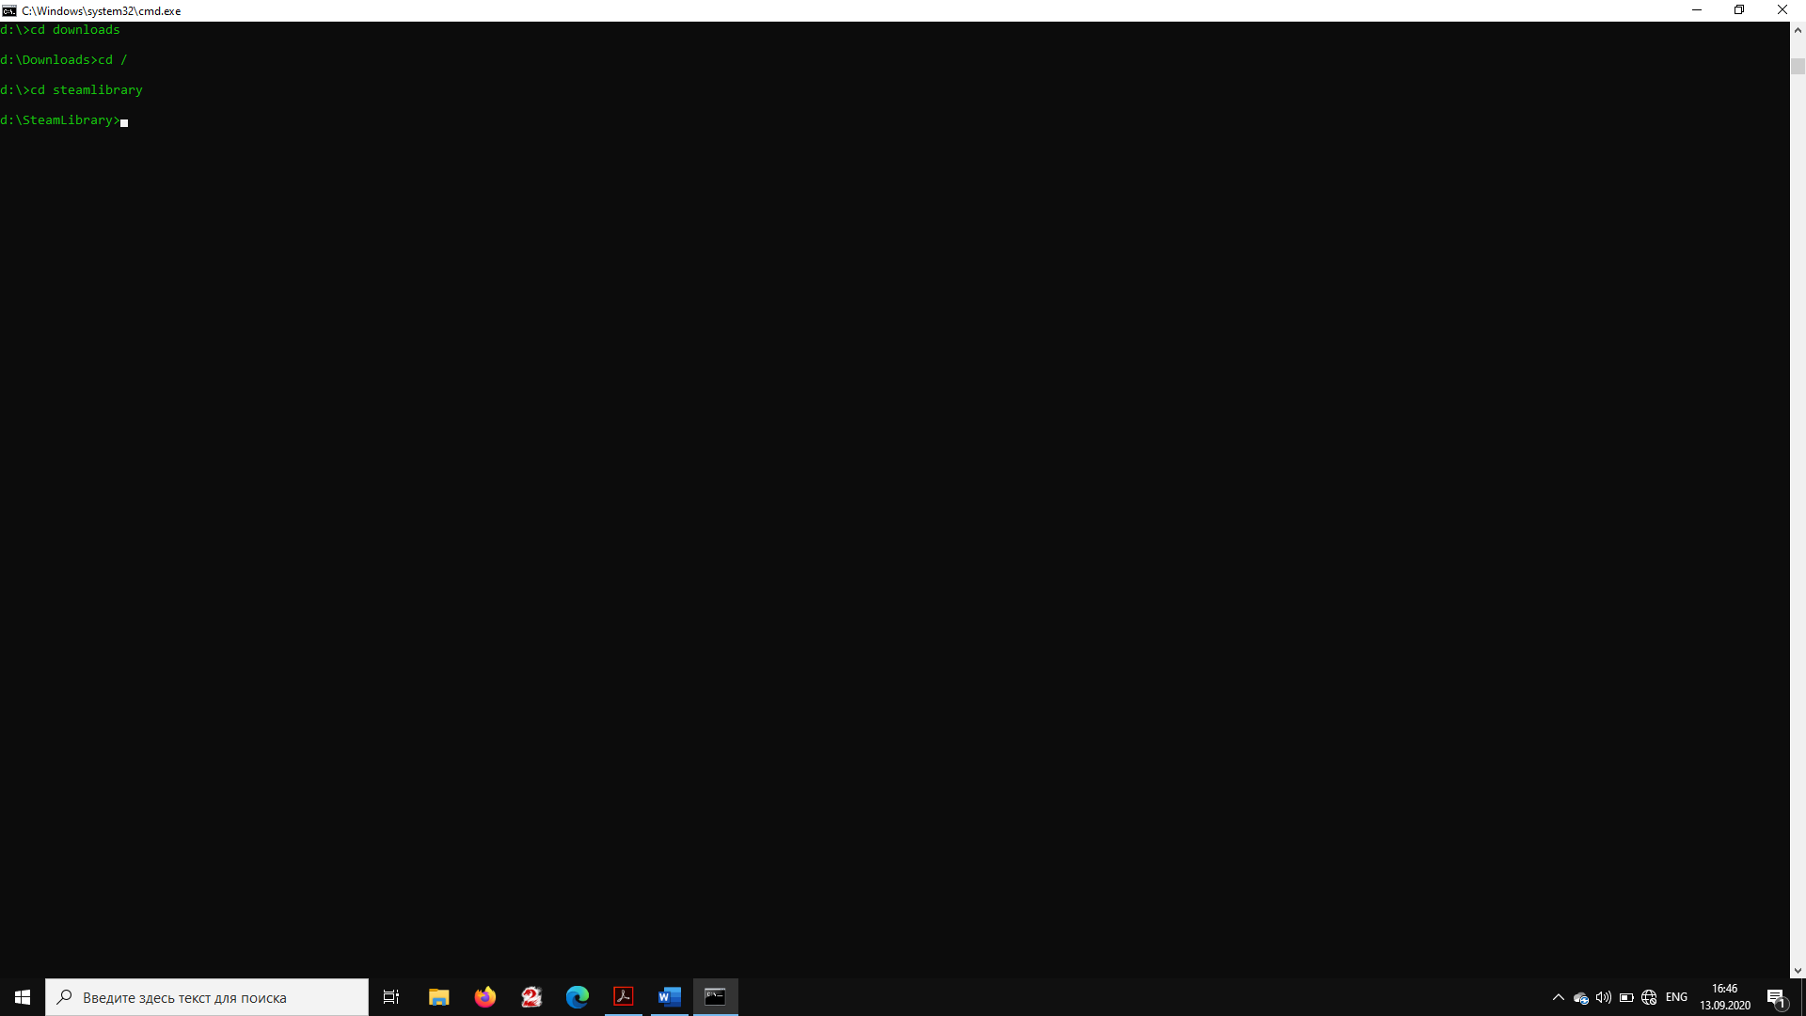

• Перейдите в каталог C:\Program Files с одновременной

сменой диска и каталога

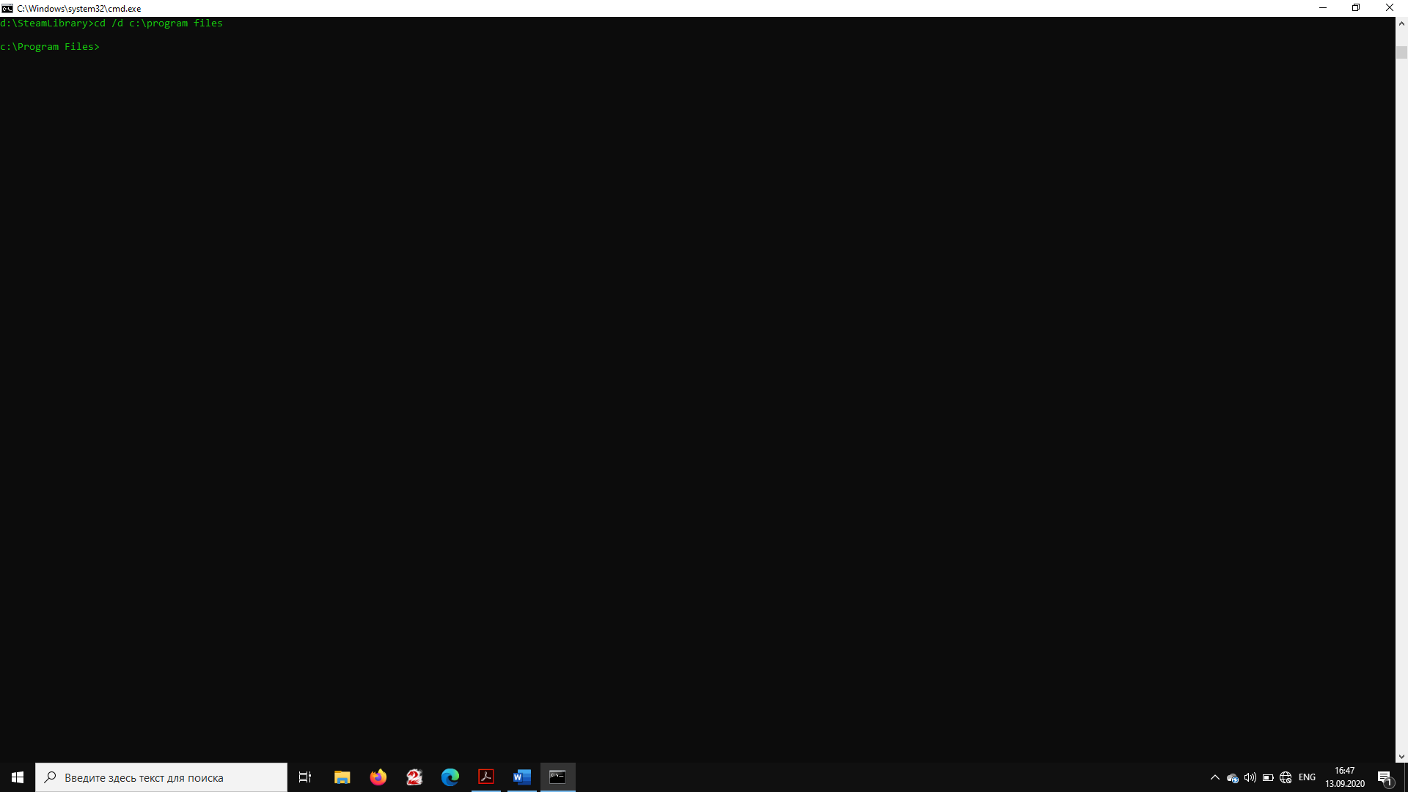

• Перейдите в корневой каталог

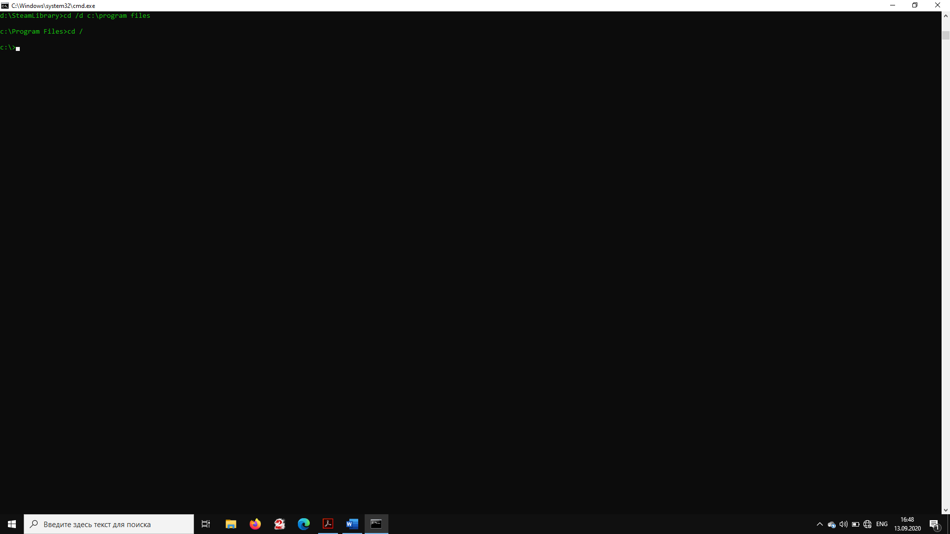

Задание 6

• Вызовите справку для команды tree

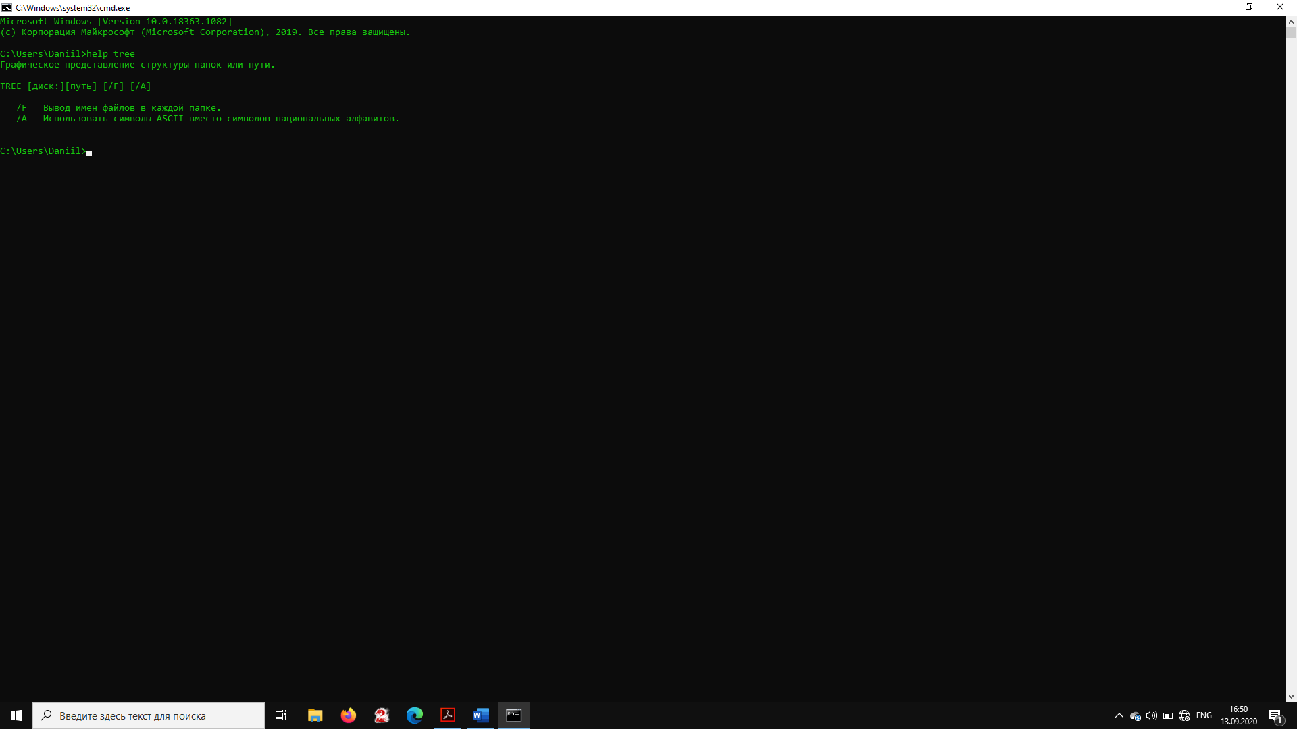

• Введите команду tree

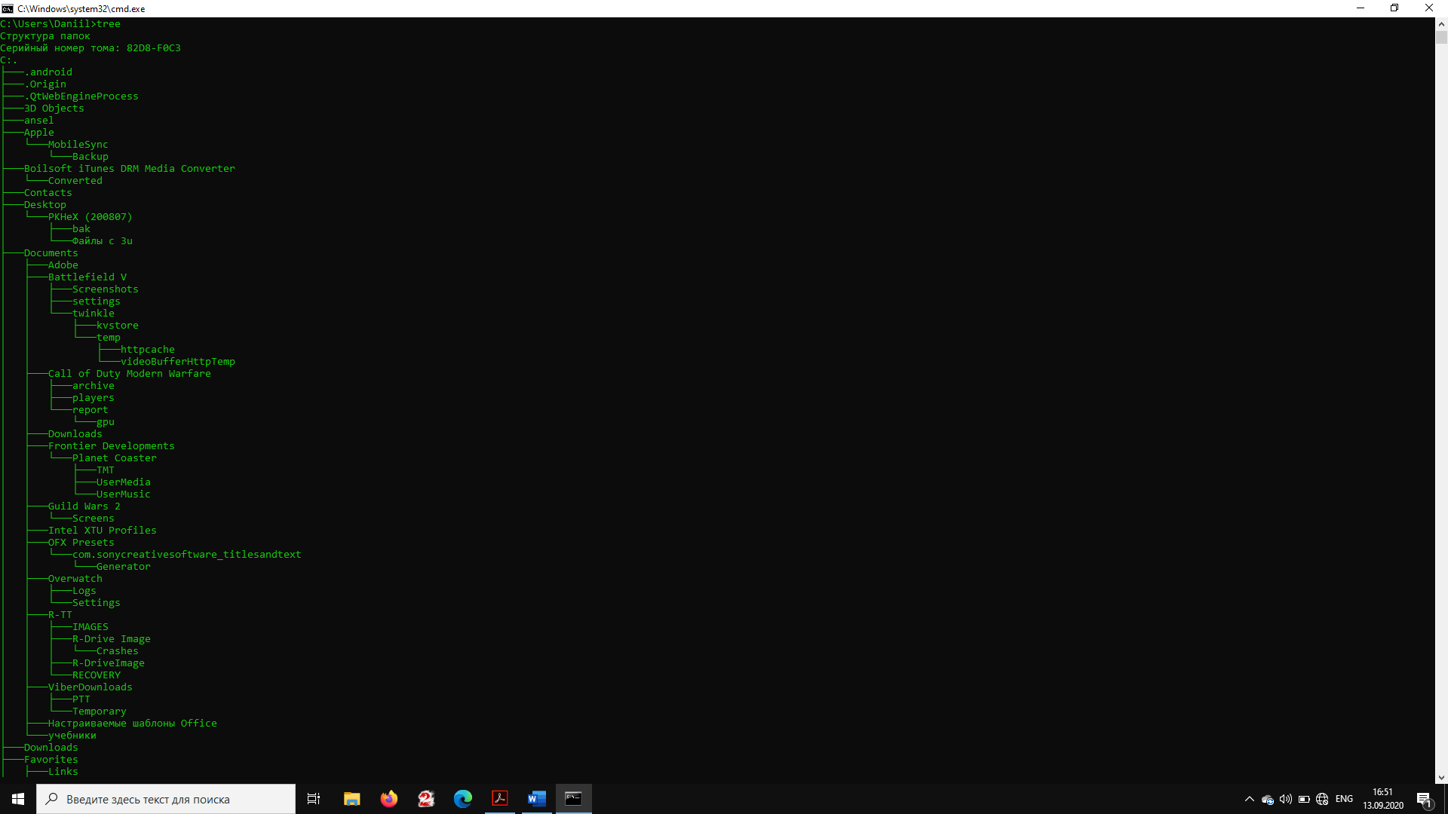

• Введите команду tree и нажмите [Ctrl + C]

выводит на экран схематичное изображение дерева каталогов, [Ctrl + C] - прервать вывод на экран.

• Введите команду tree с постраничным выводом

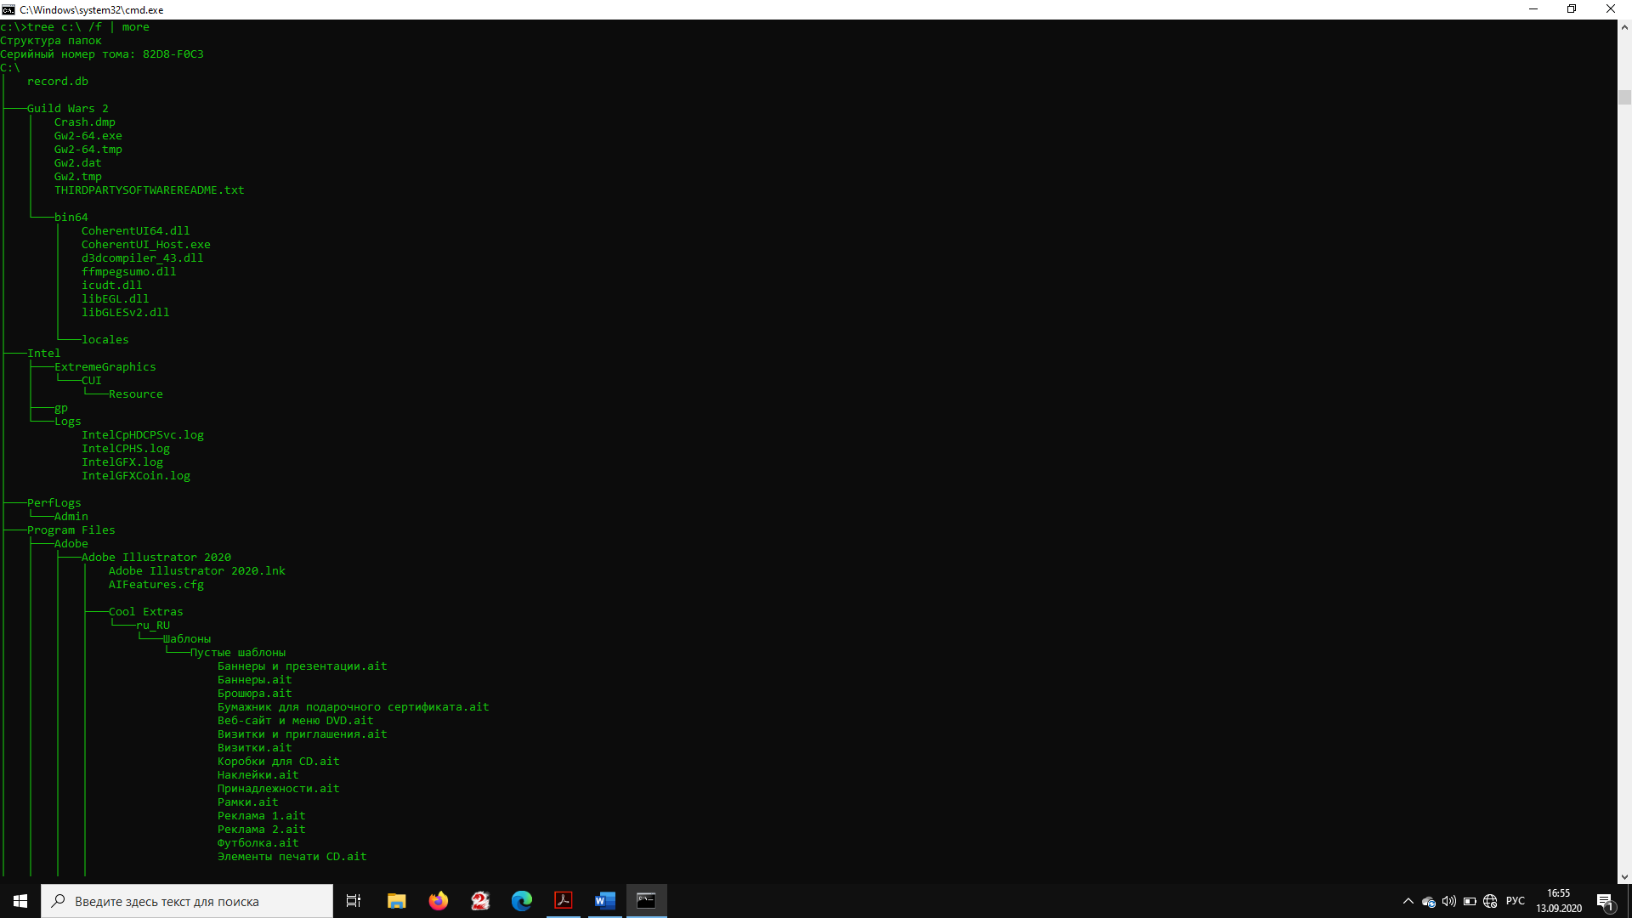

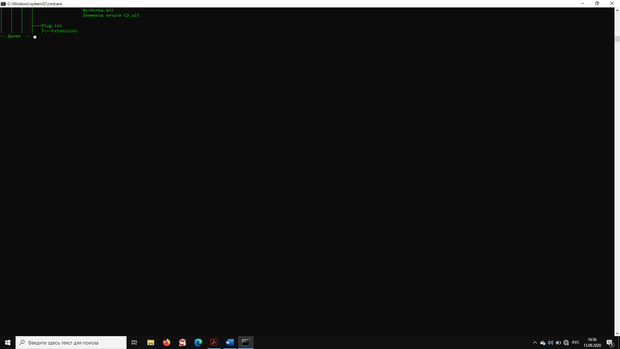

Задание 7

• Выведите полный список переменных окружения

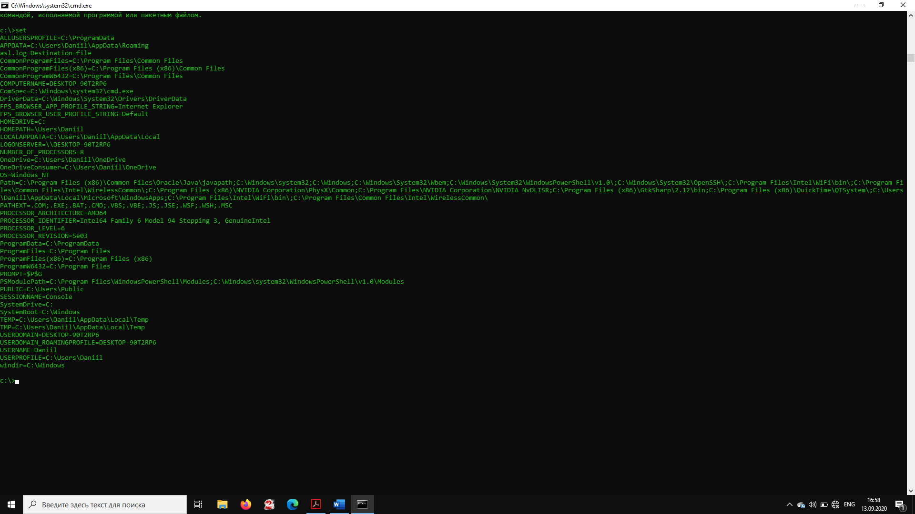

• Определите число процессоров

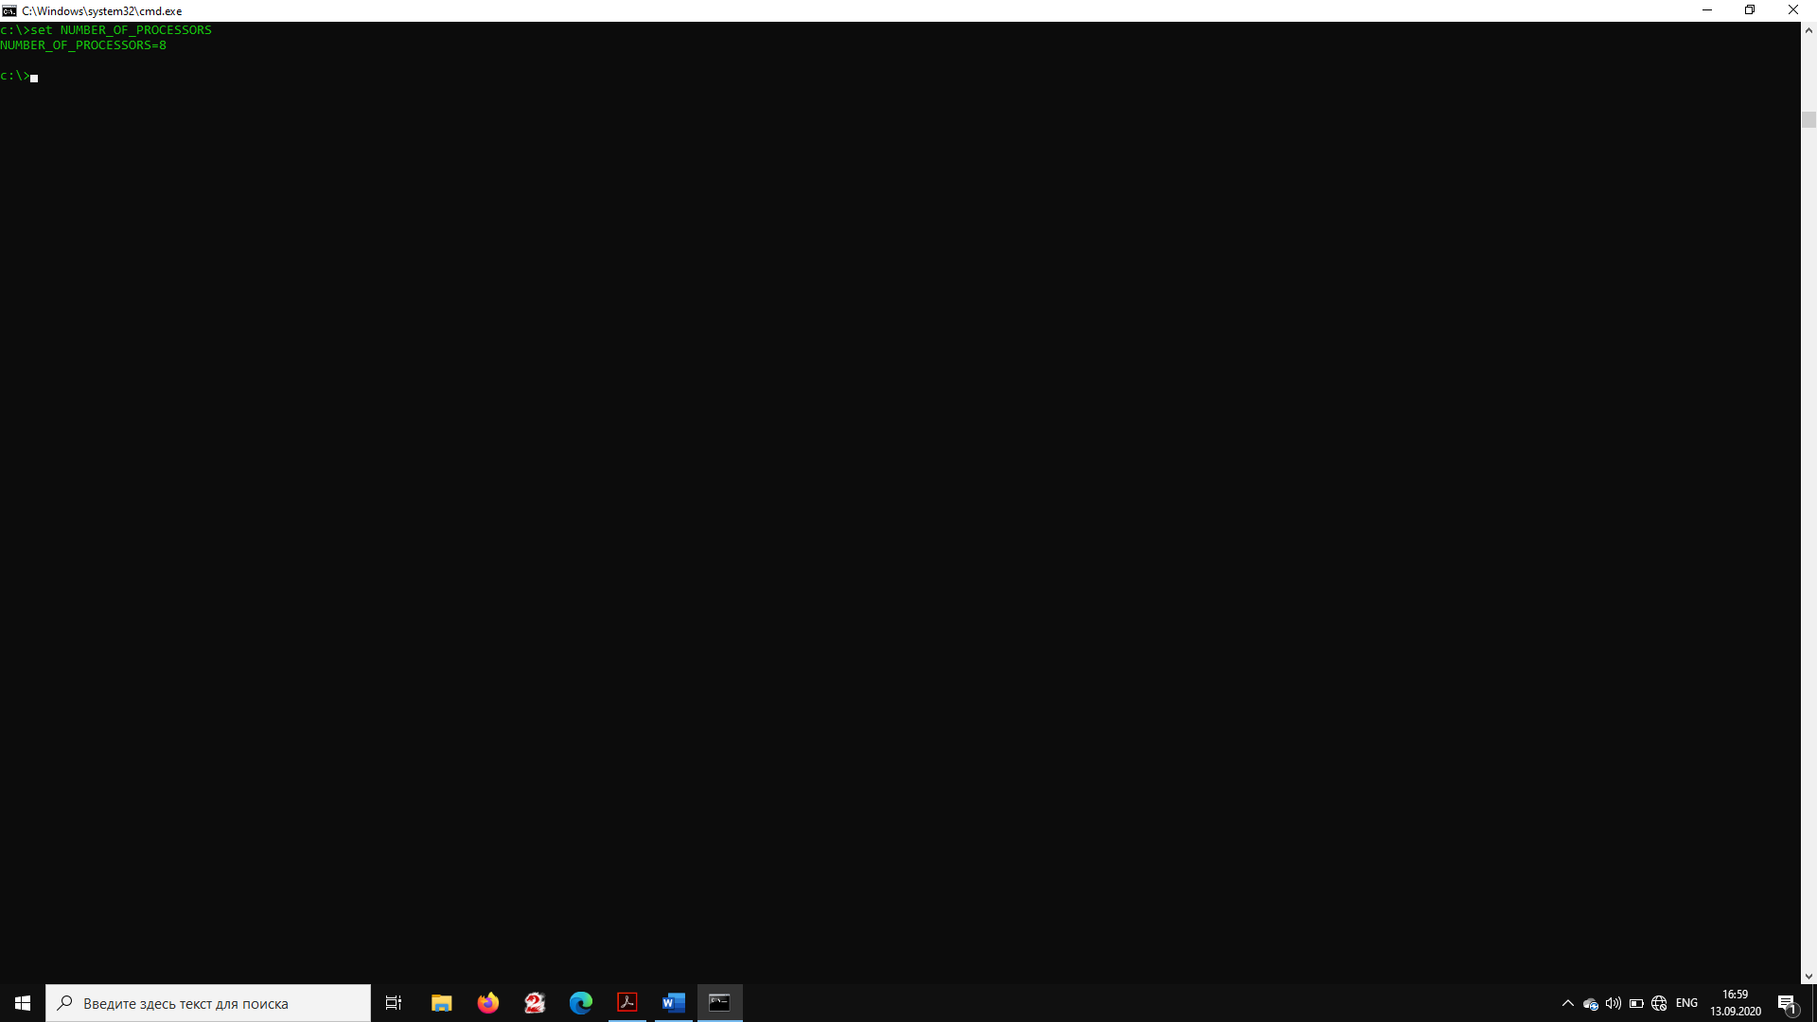

• Определите тип операционной системы

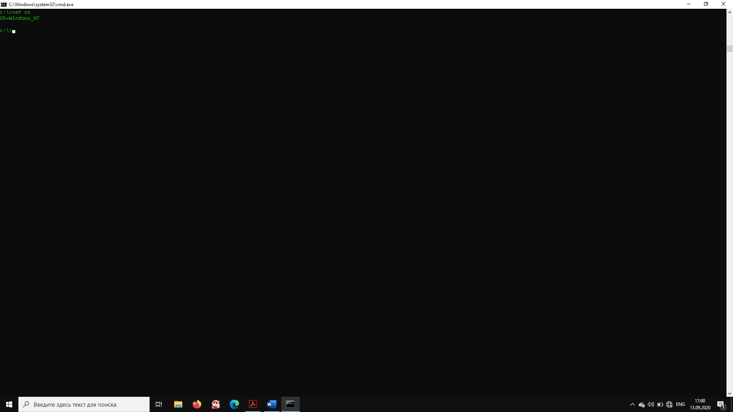

• Определите имя пользователя

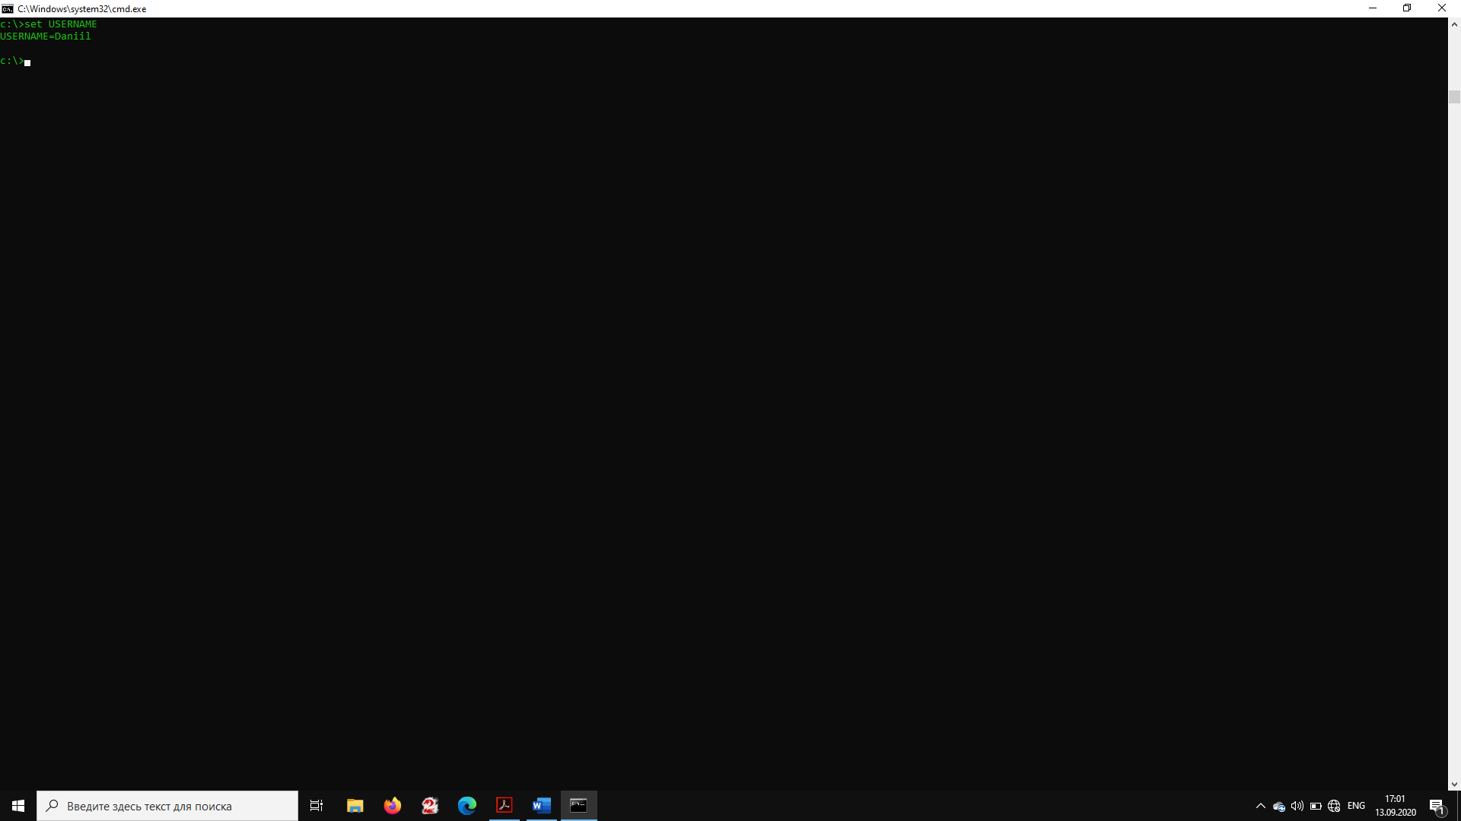

• Выведите путь для поиска

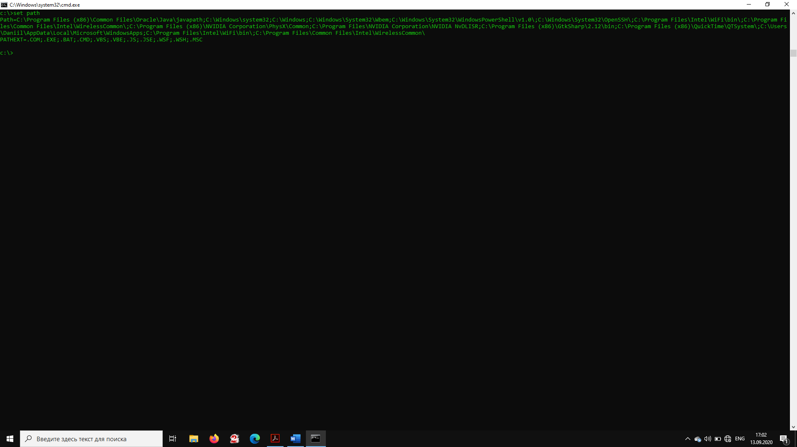

• Добавьте каталог d:\ в путь для поиска

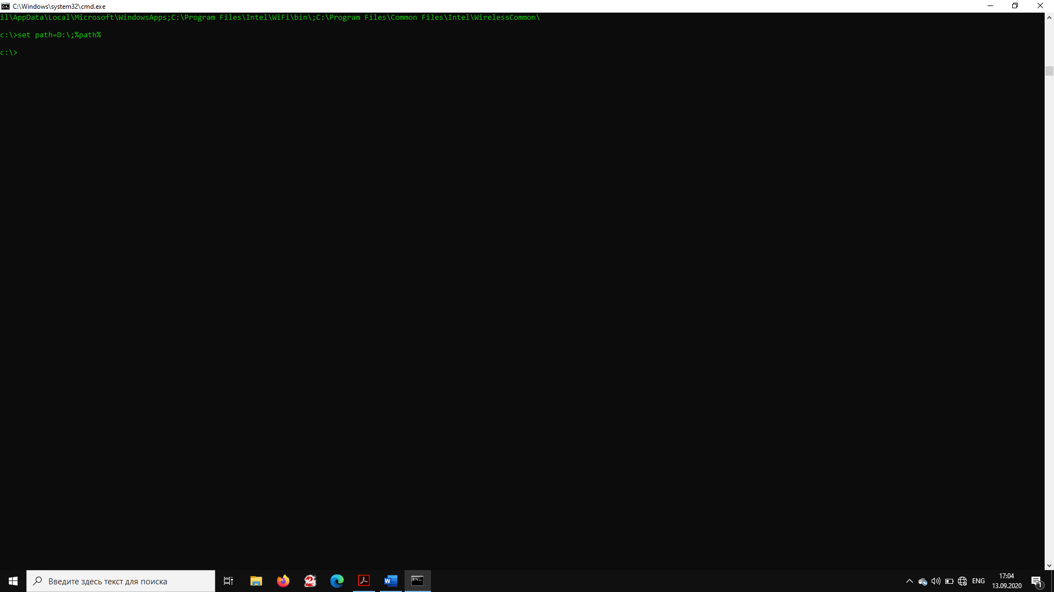

• Выведите путь для поиска

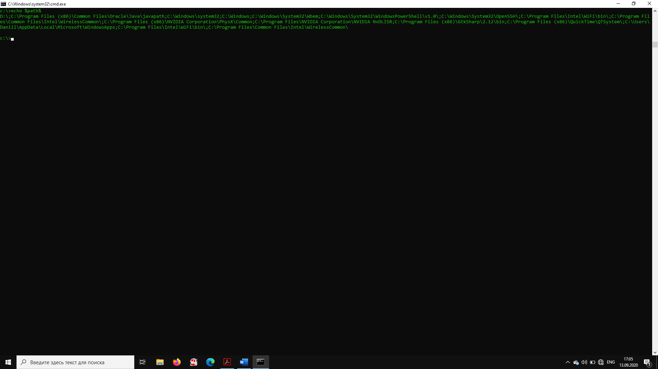

• Выведите полный список переменных окружения

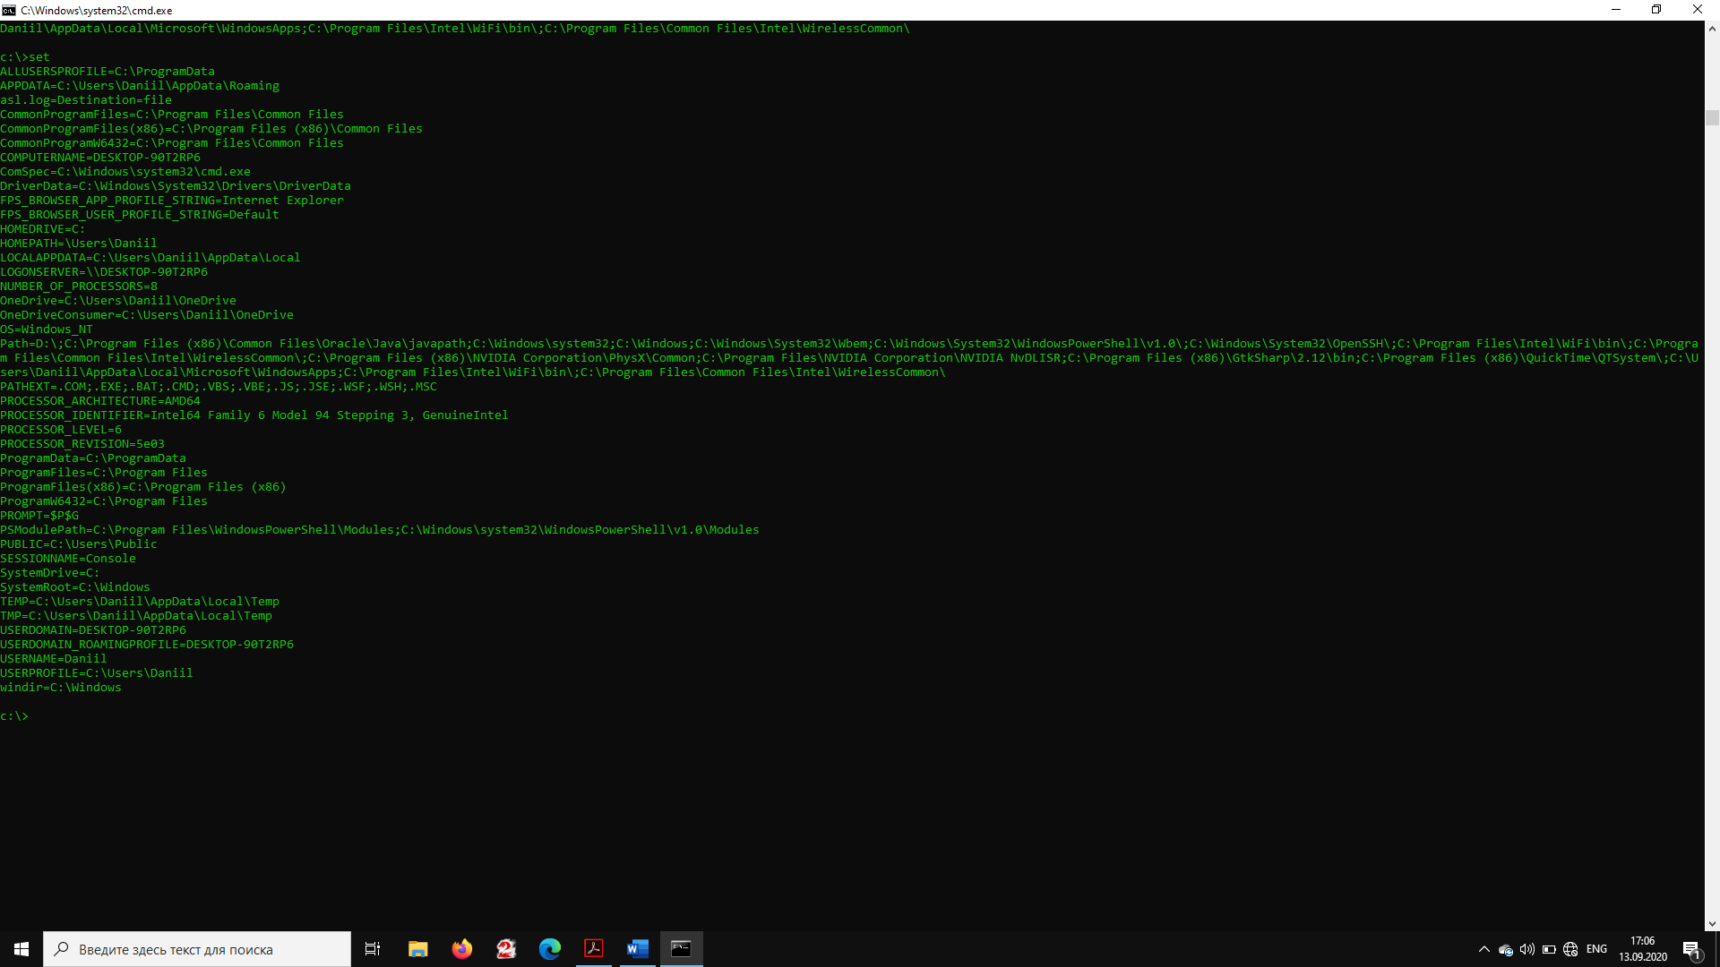

• Убедитесь, что значение переменной path изменилось

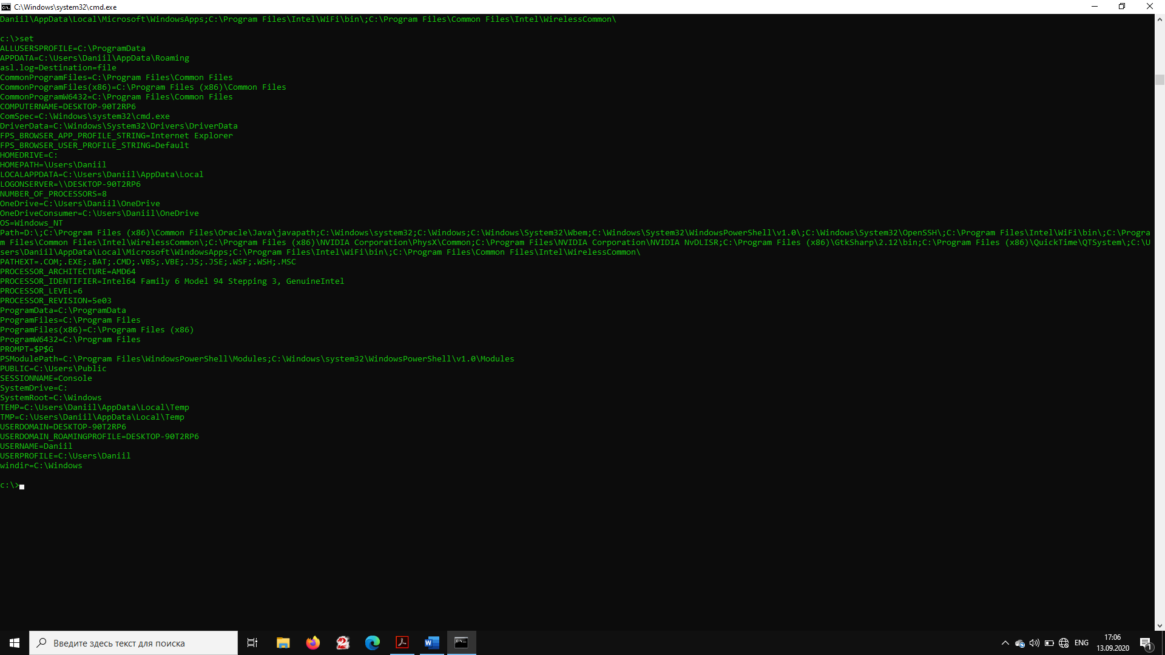

Задание 8

• Выведите список путей поиска

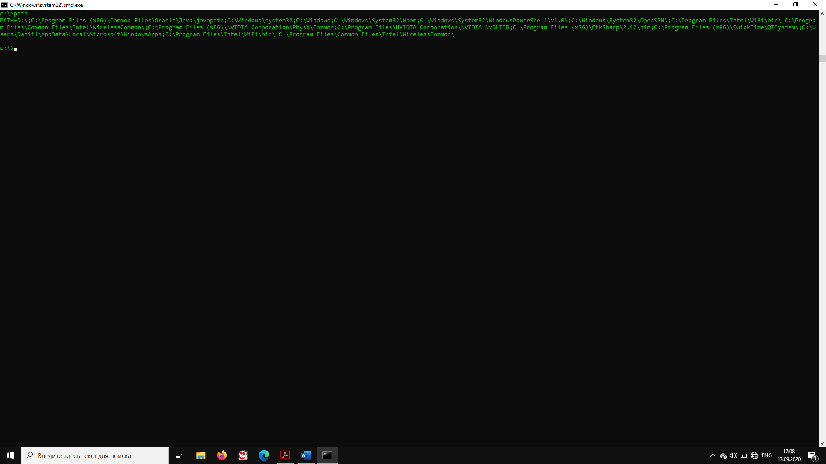

• Добавьте каталог c:\1 в список путей

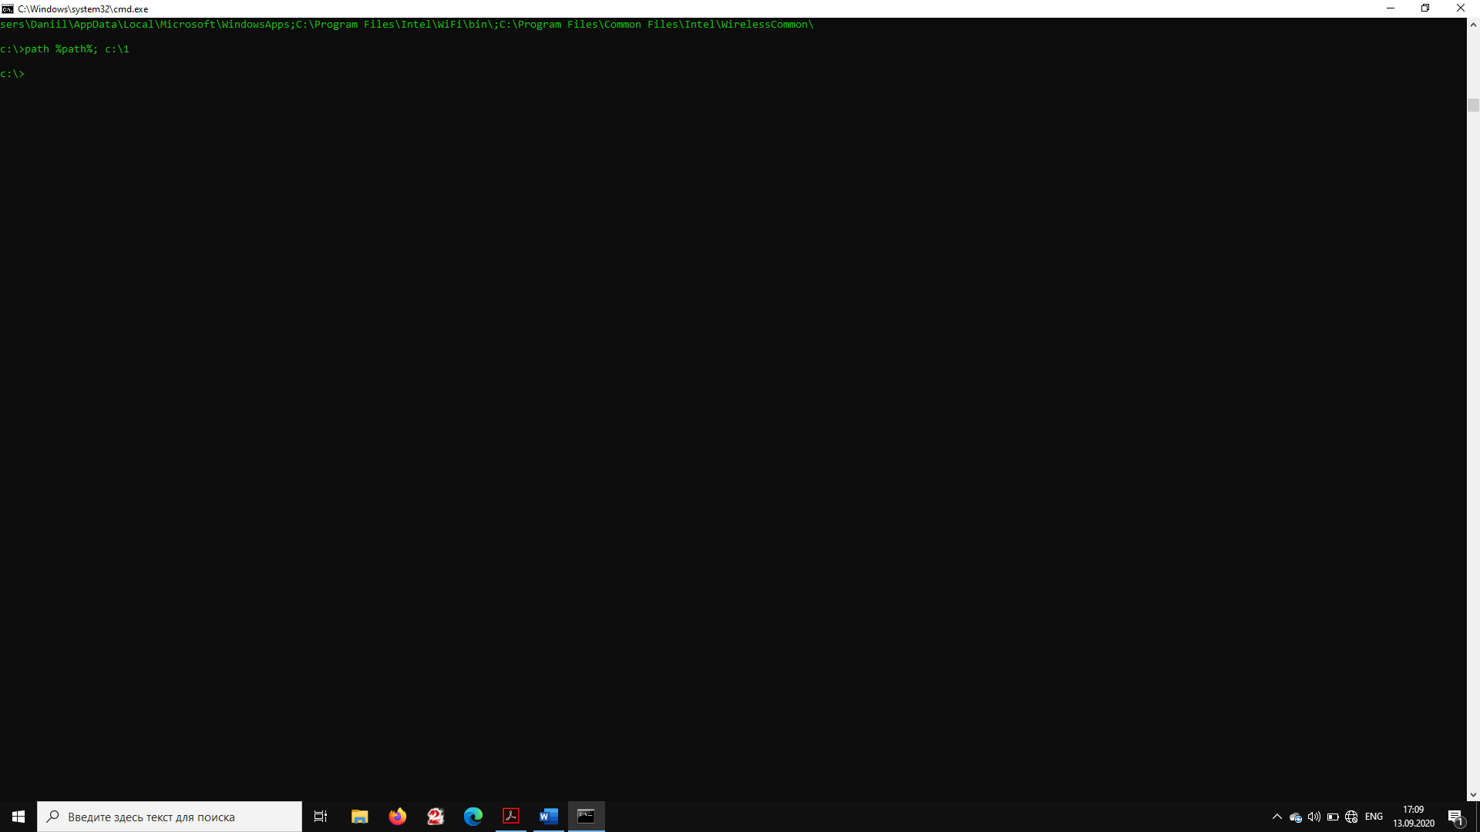

• Выведите список путей поиска

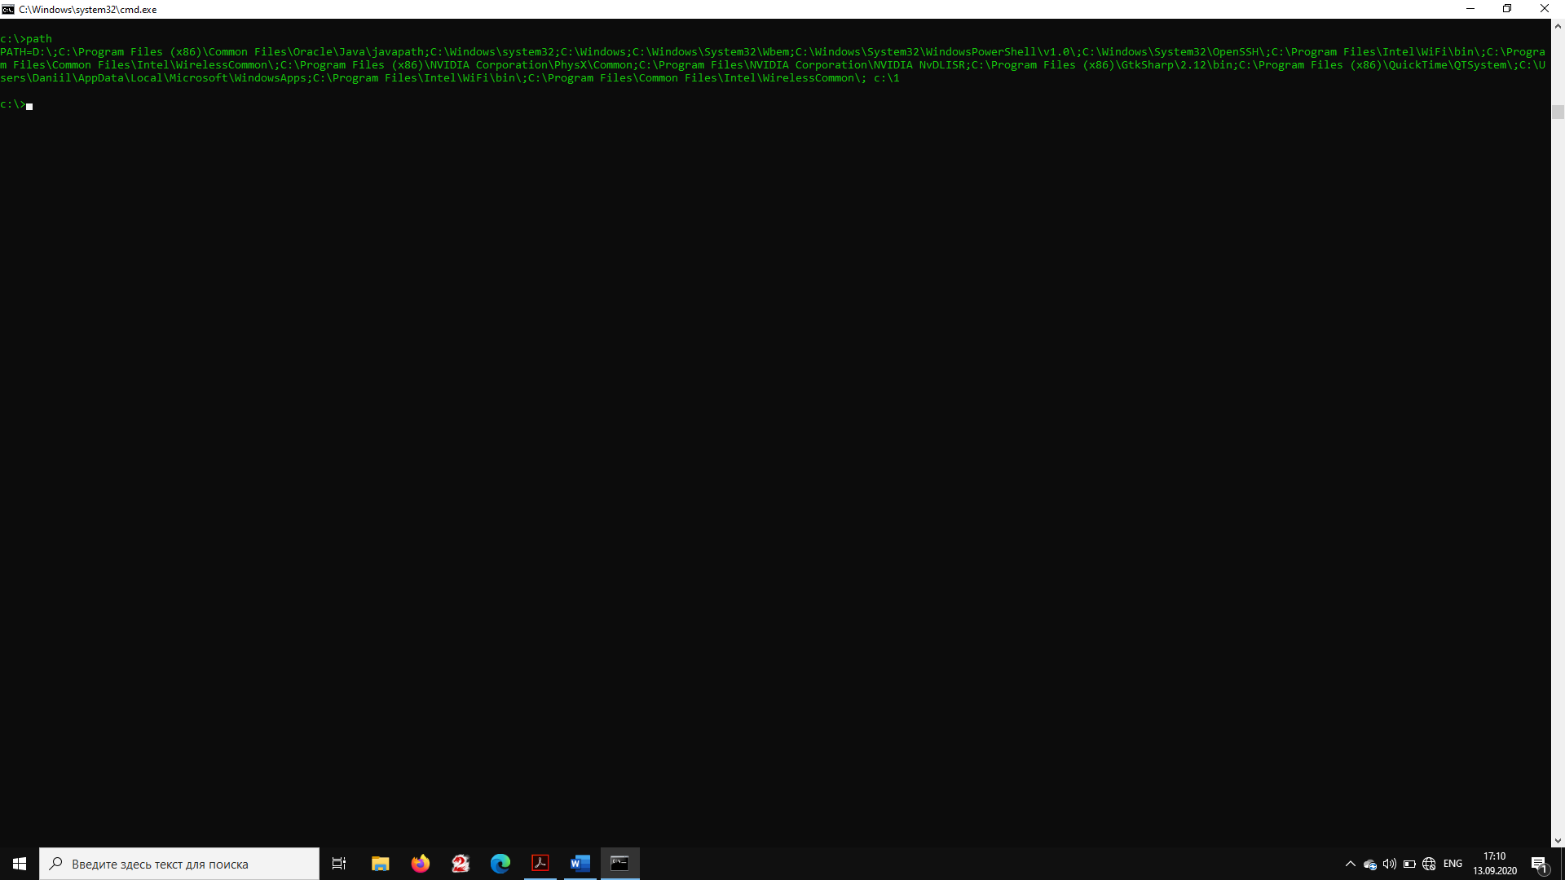

• Убедитесь, что каталог добавлен в список



Задание 9

• Создайте текстовый файл a.txt с помощью копирования с

консоли в файл.

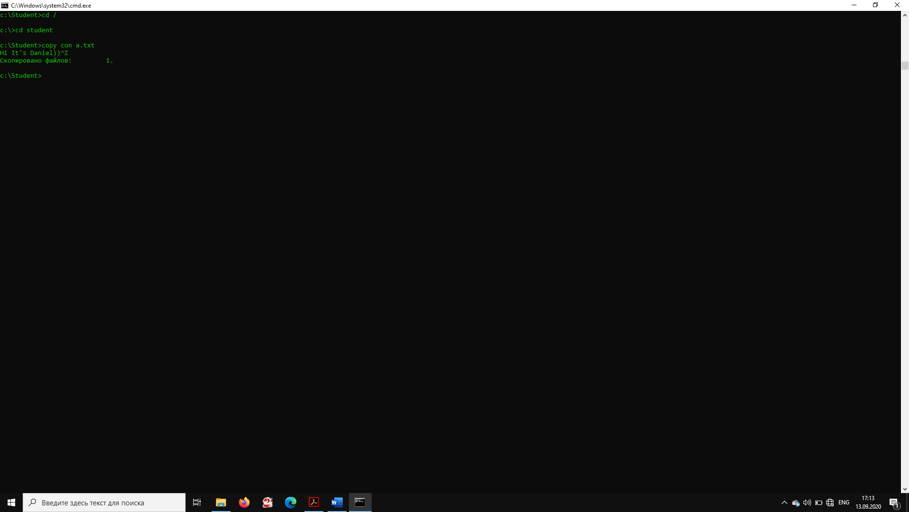

• Создайте текстовый файл b.txt с помощью перенаправления

стандартного вывода.

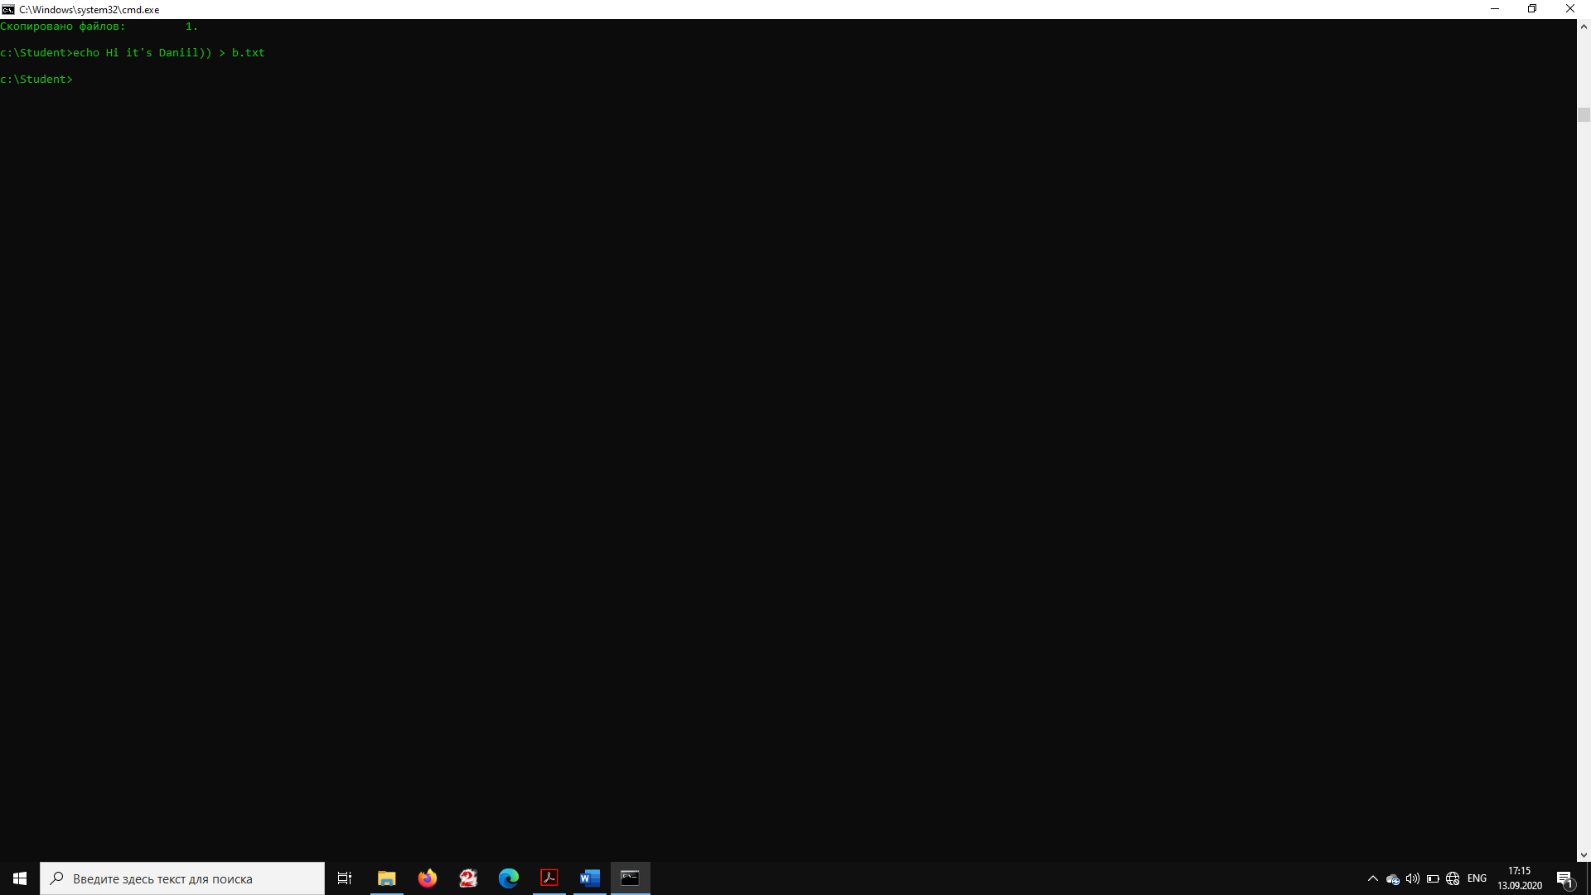

Задание 10

• Выведите на экран файл a.txt командой type

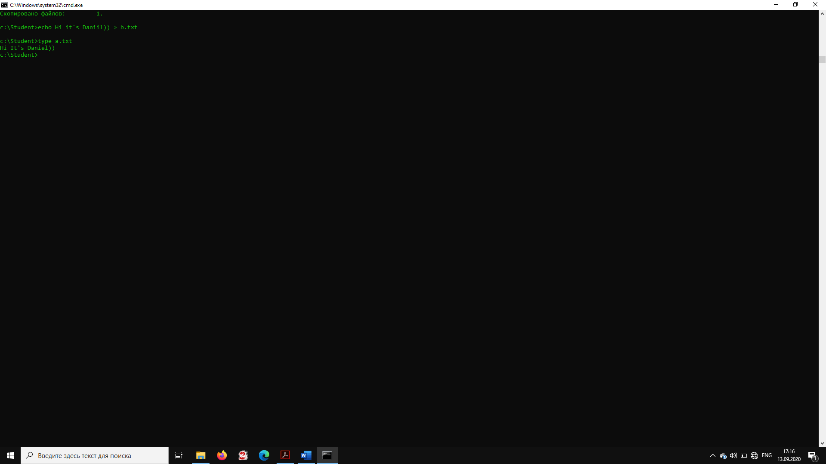

• Выведите на экран файл b.txt командой copy

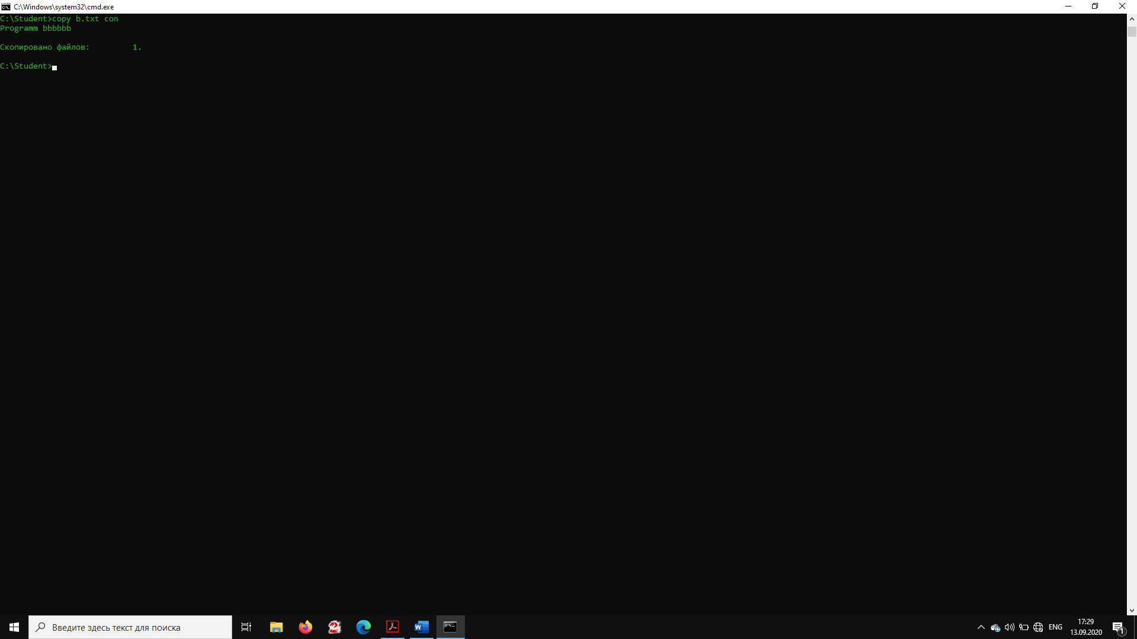

Задание 11

• Скопируйте файл a.txt в каталог d:\

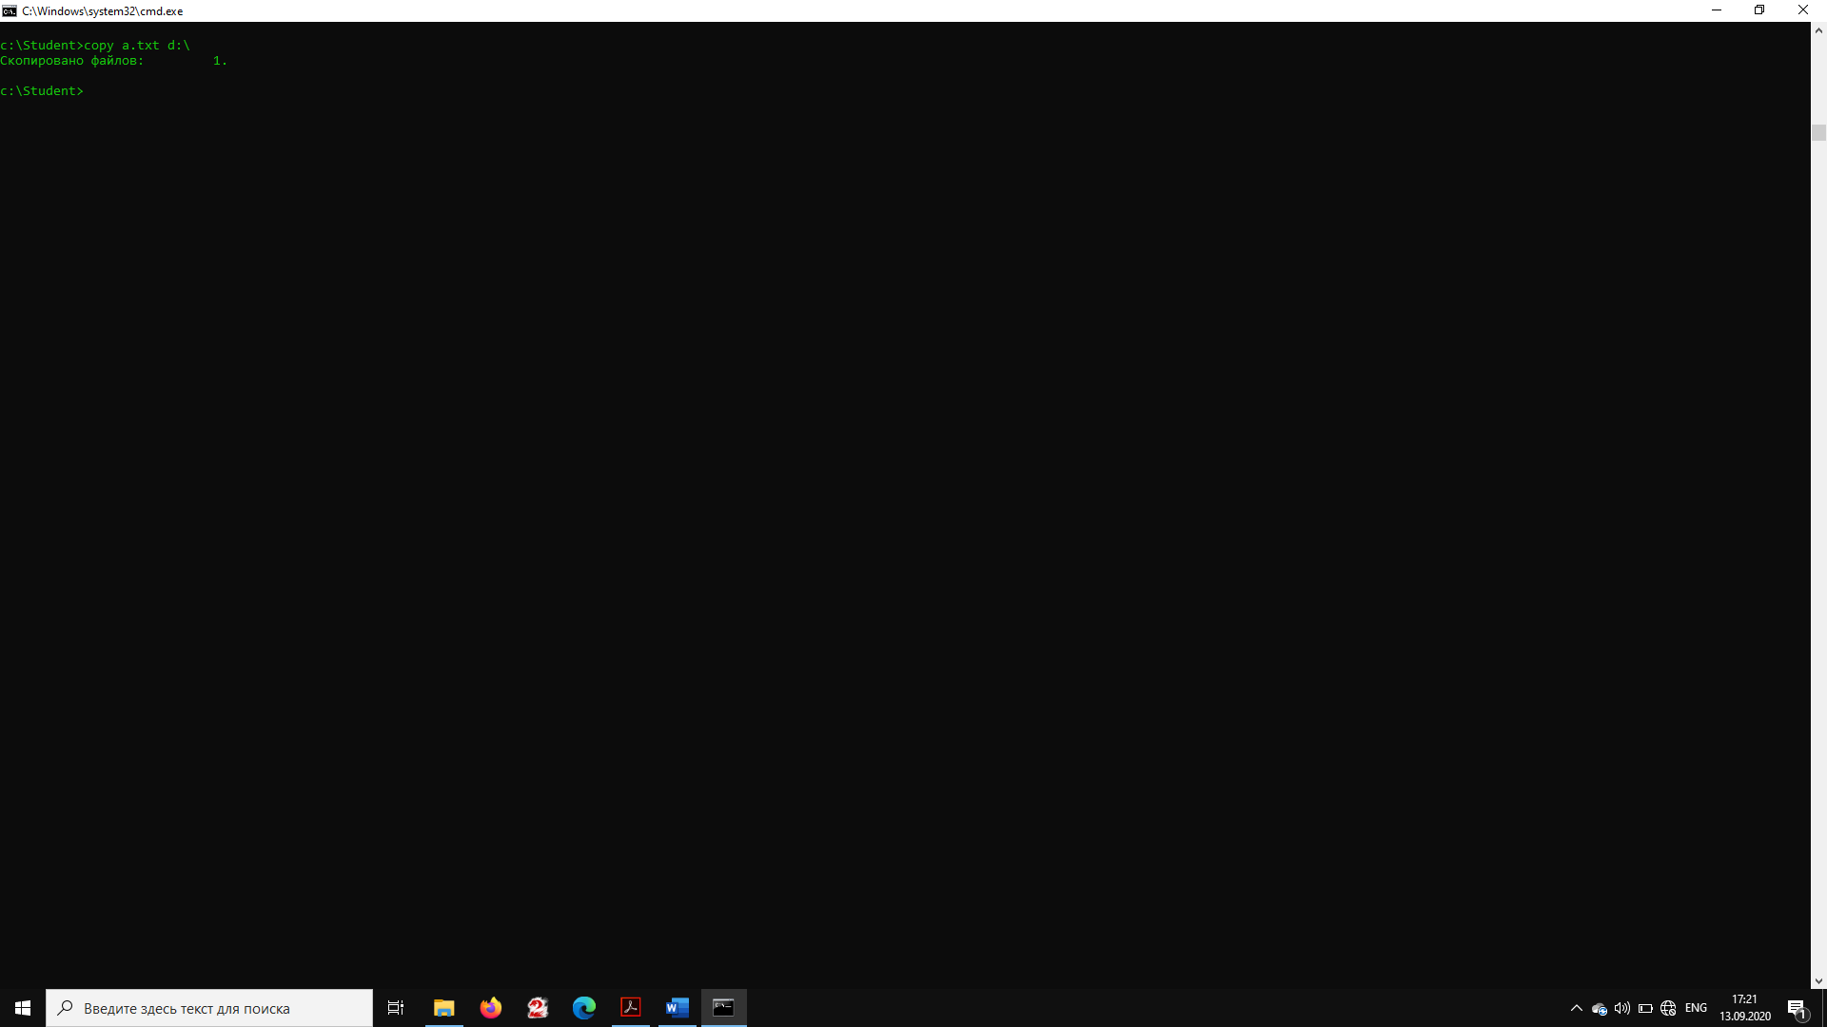

• Выведите на экран файл d:\a.txt

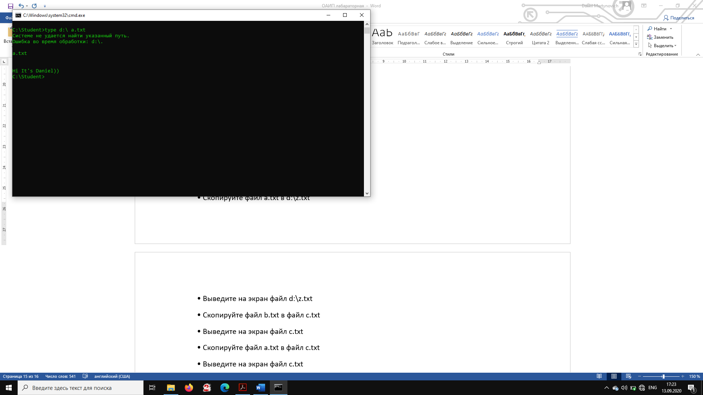

• Скопируйте файл a.txt в d:\z.txt

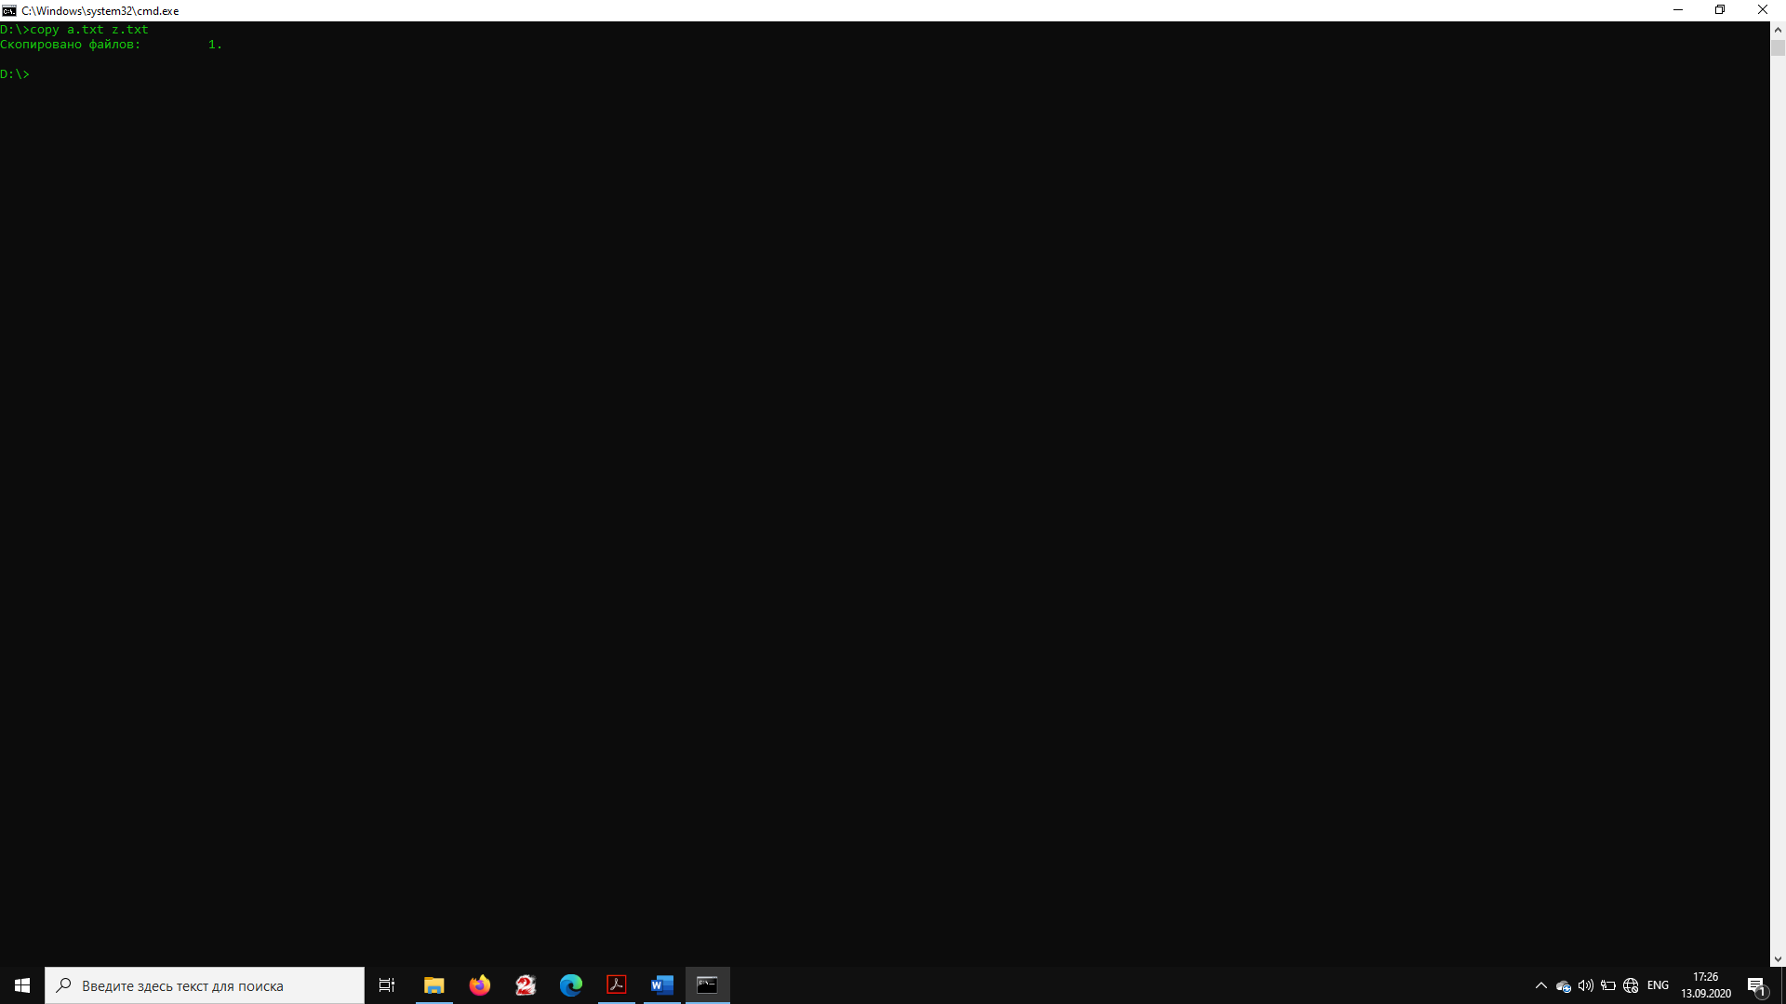

• Выведите на экран файл d:\z.txt

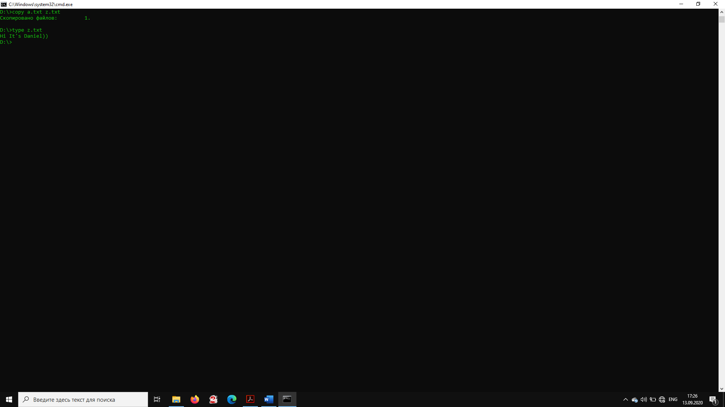

• Скопируйте файл b.txt в файл c.txt

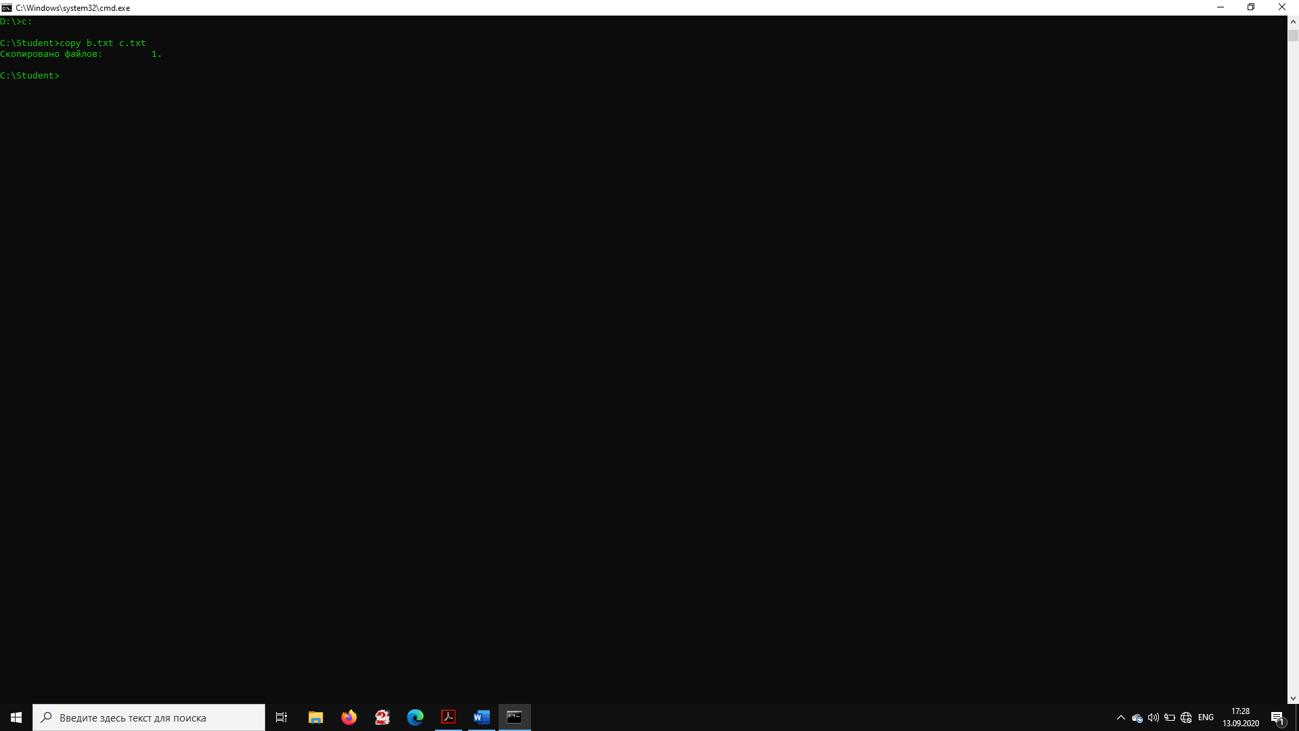

• Выведите на экран файл c.txt

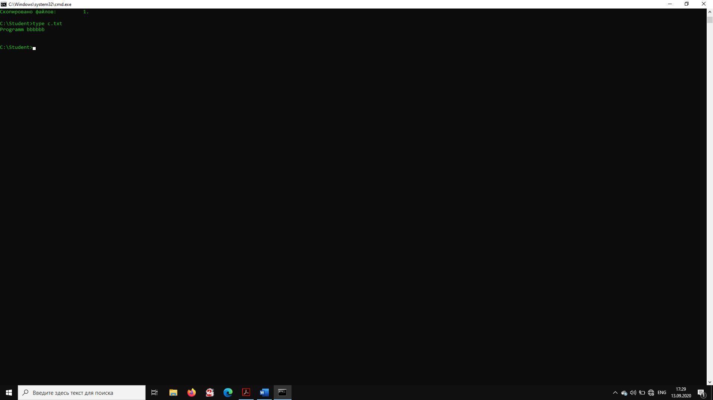

• Скопируйте файл a.txt в файл c.txt

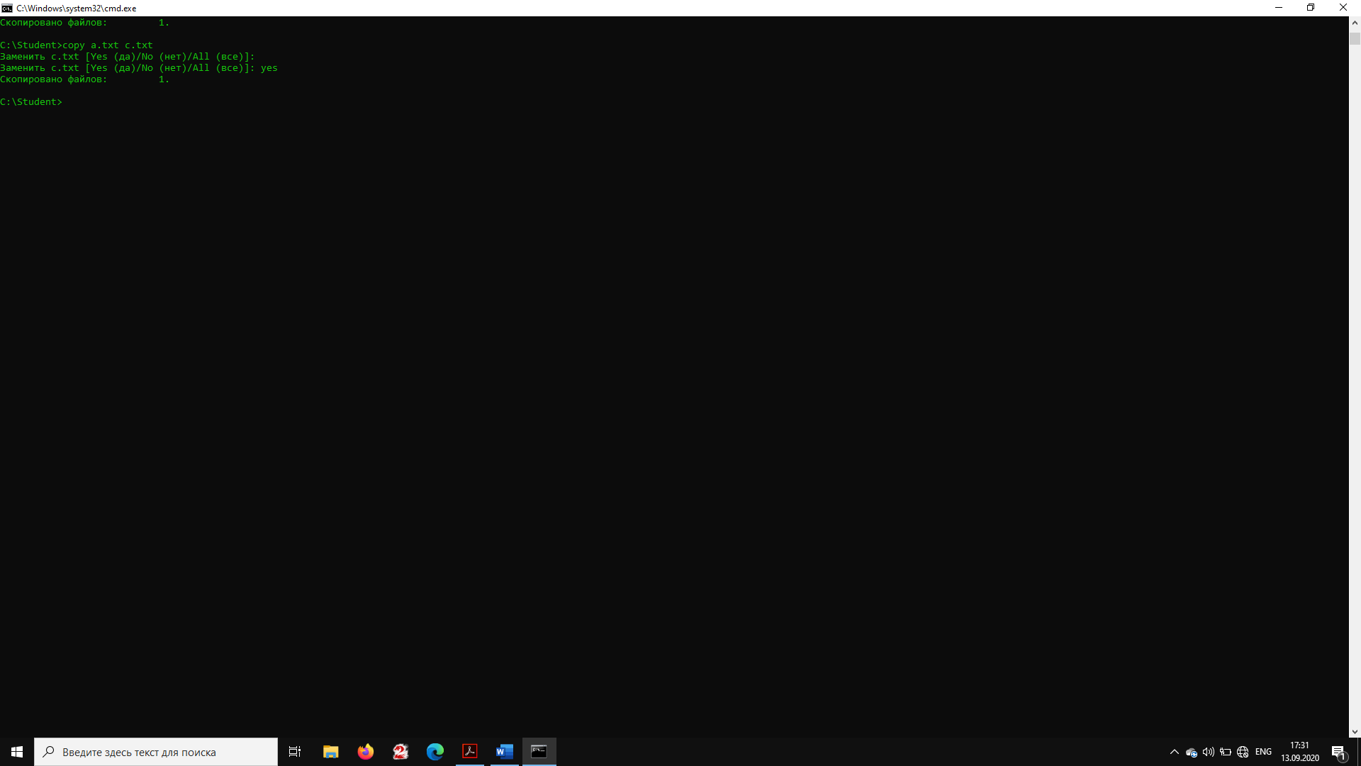

• Выведите на экран файл c.txt

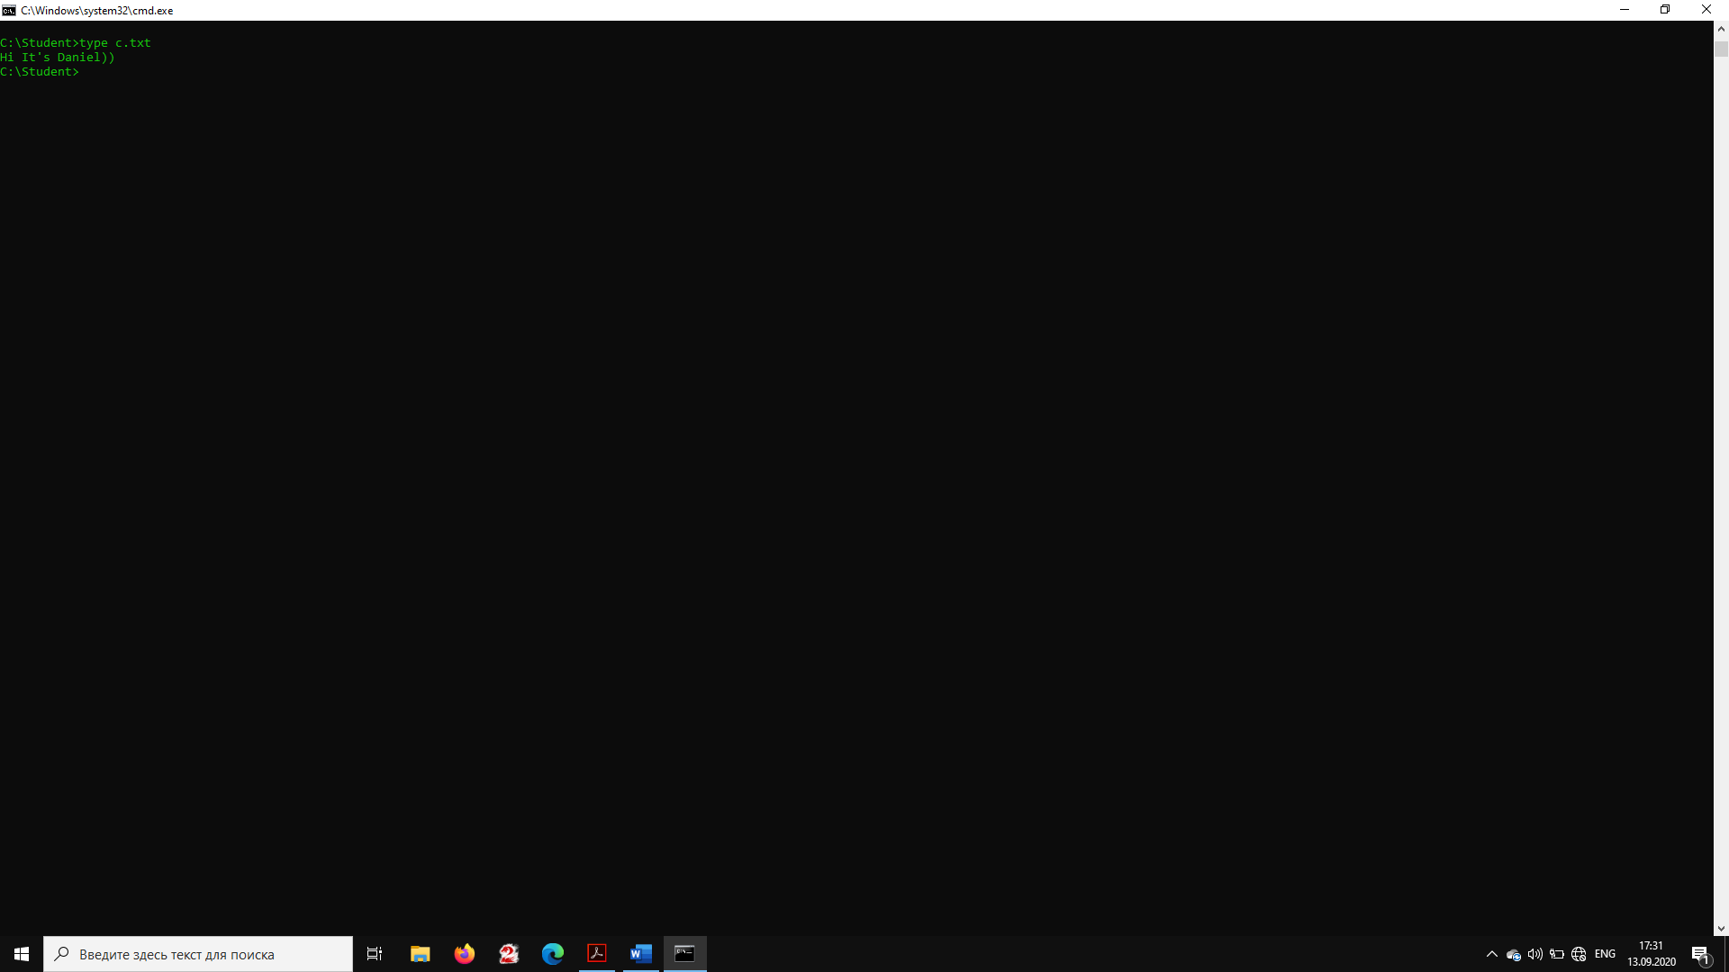

• Скопируйте файлы a.txt и b.txt в файл c.txt

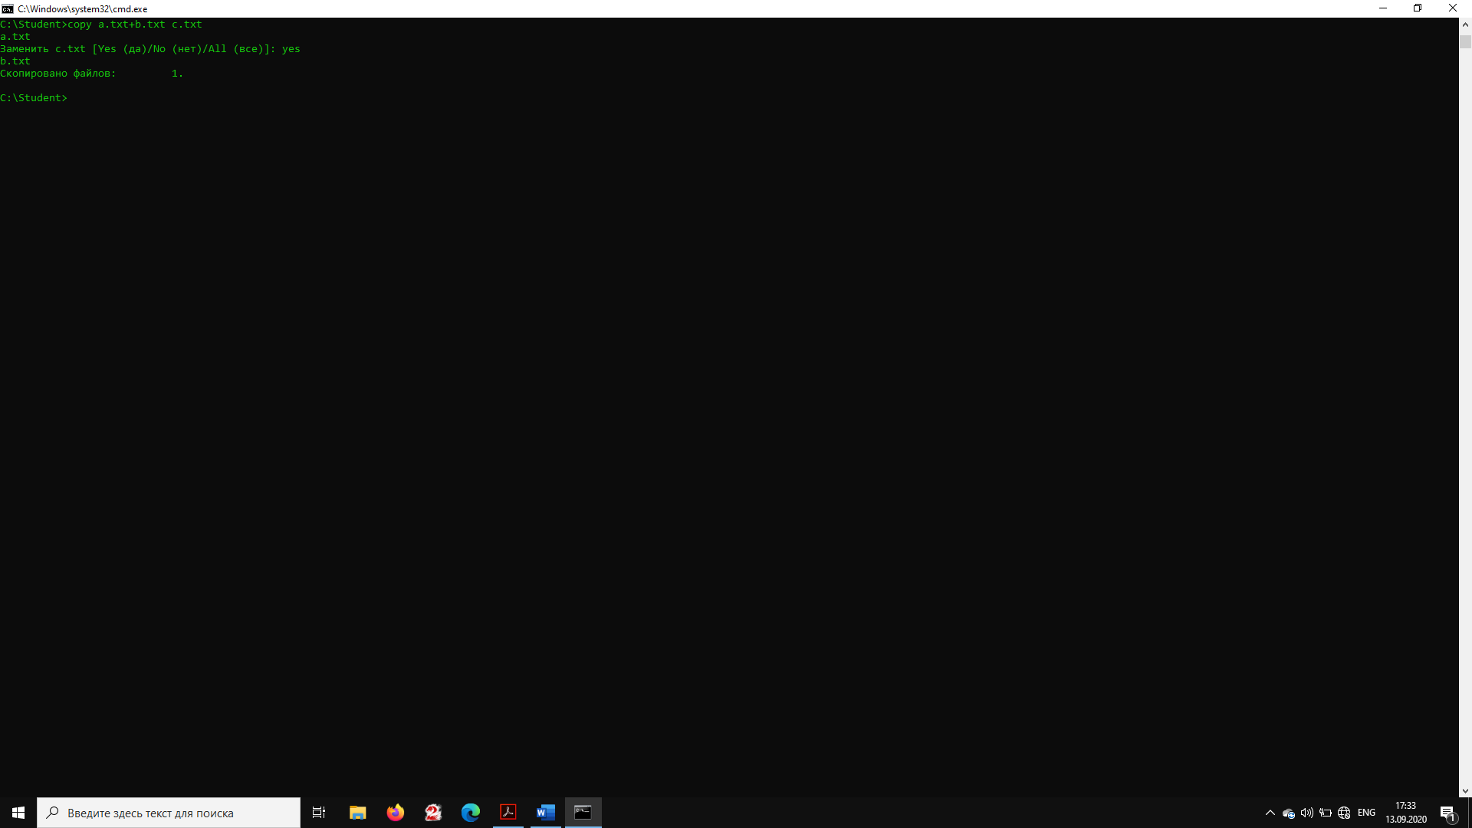

• Выведите на экран файл c.txt

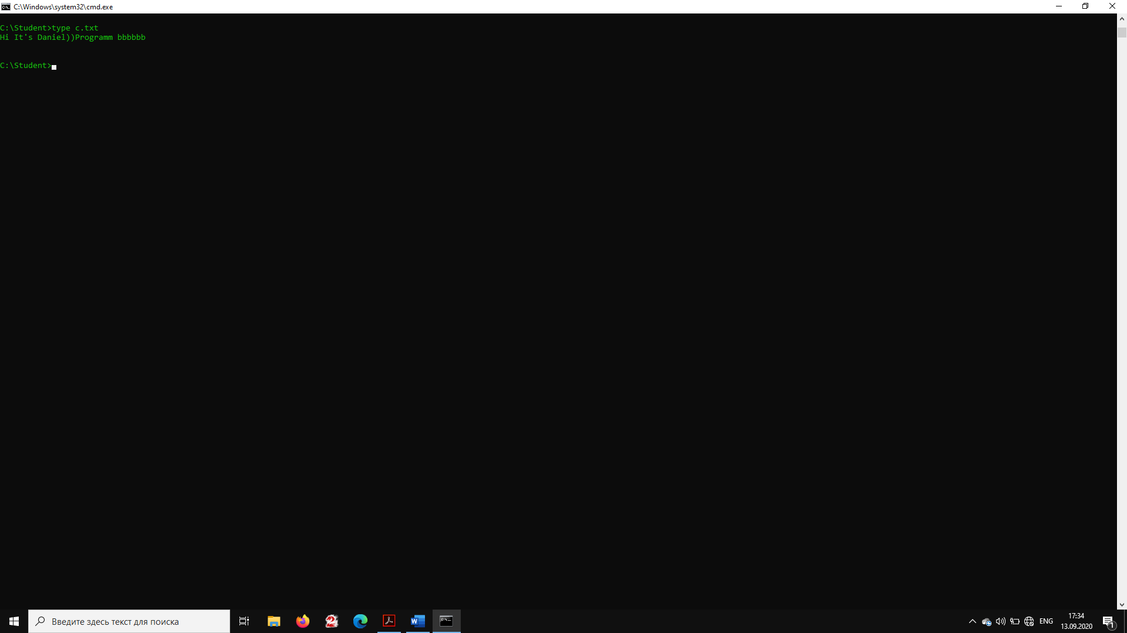

• Скопируйте все файлы типа txt в файл d.txt

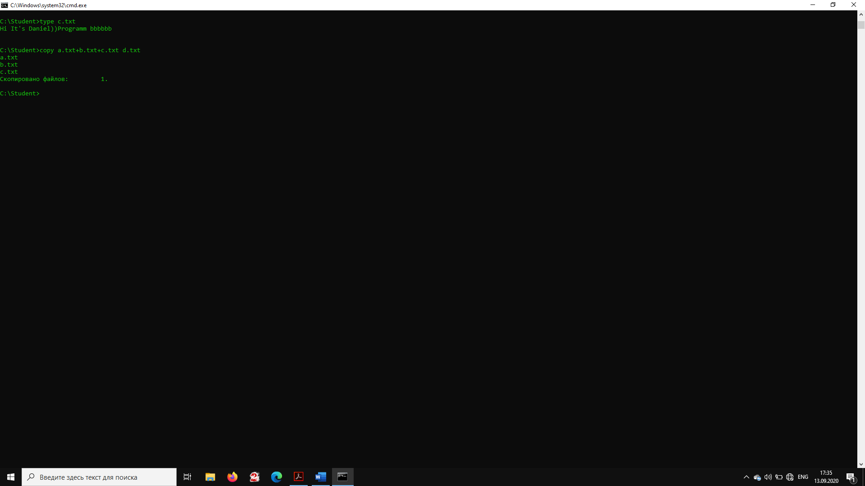

• Выведите на экран файл d.txt

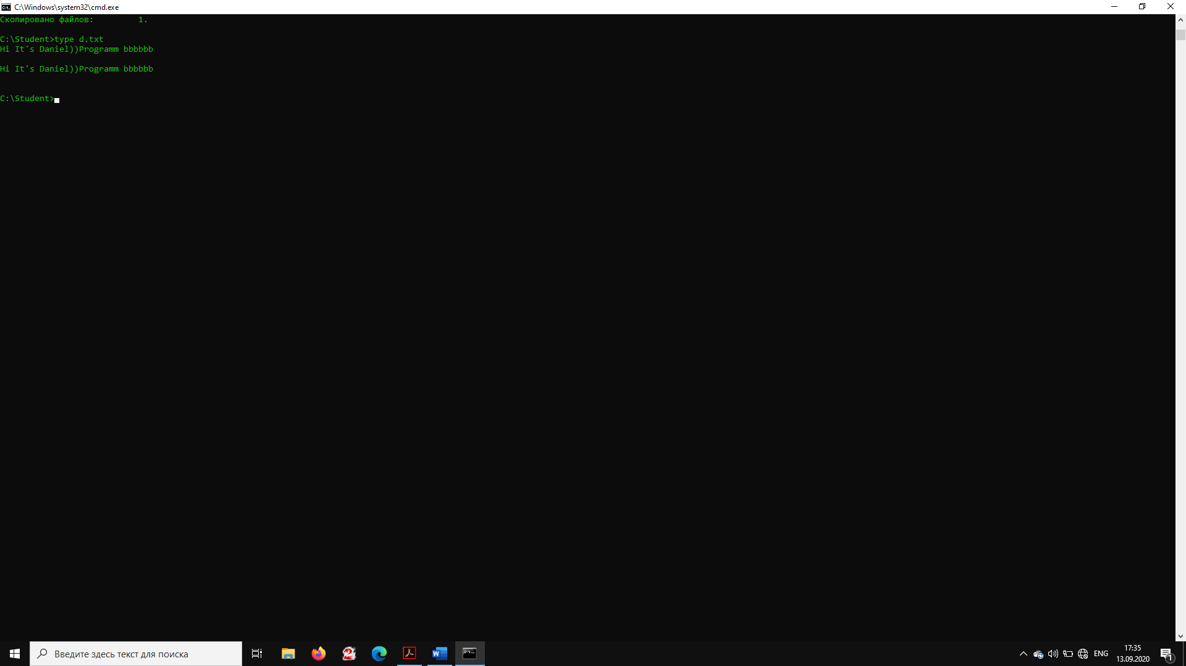

Задание 12

• Выведите на экран путь поиска

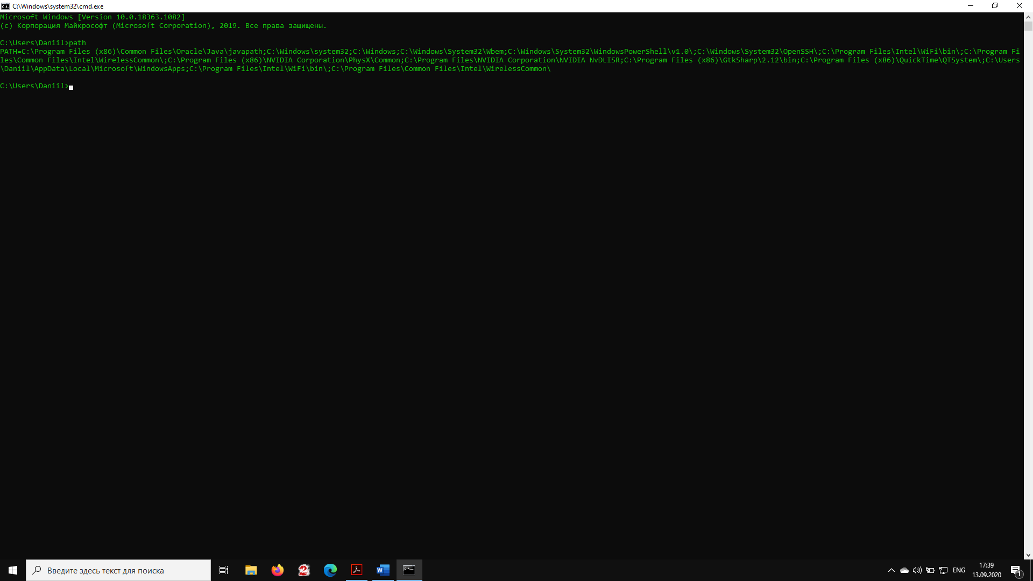

• Добавьте путь для поиска архиватора

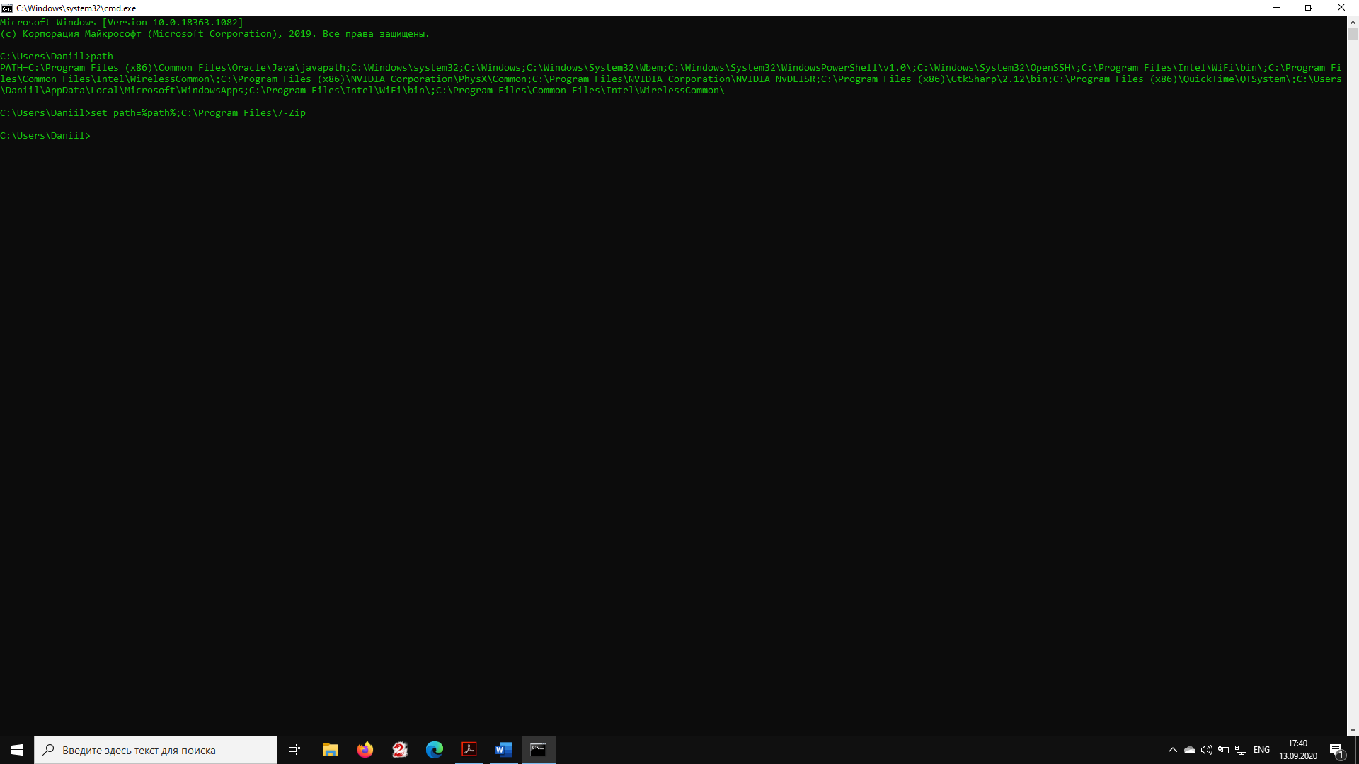

• Выведите на экран путь поиска

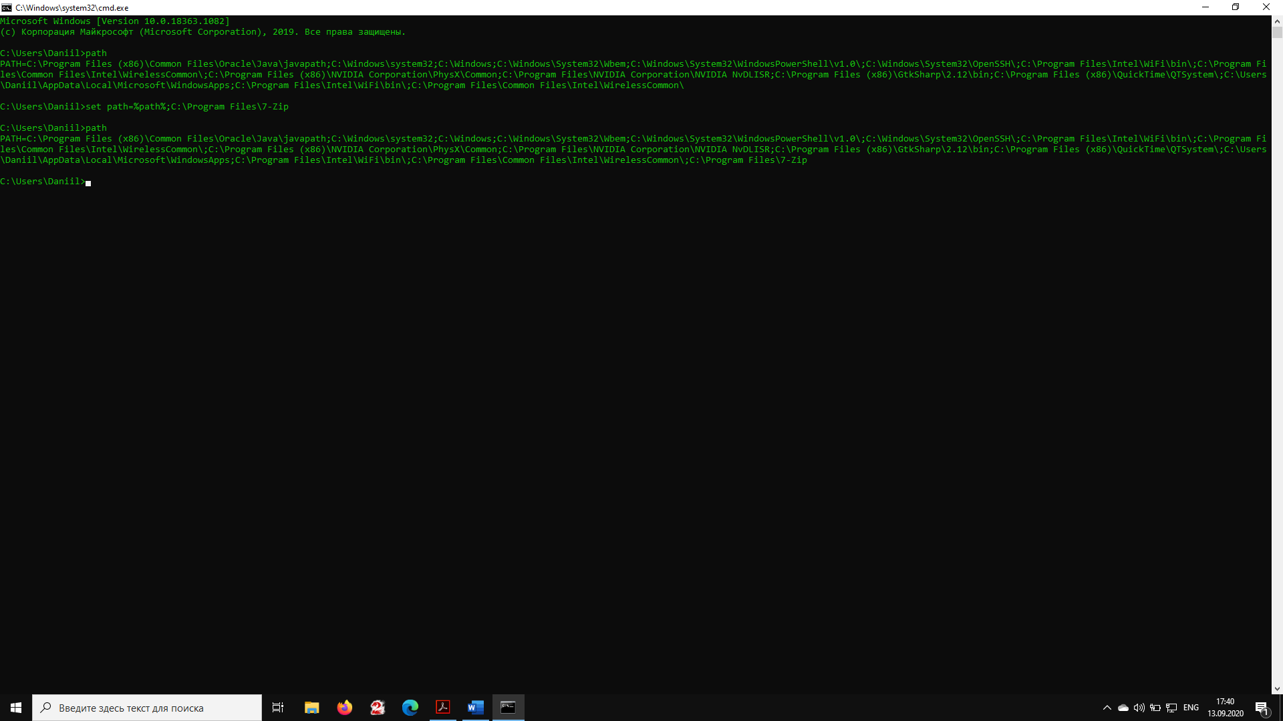

• Убедитесь, что путь добавлен



• Введите команду 7z и прочитайте справку по использованию

Архиватора

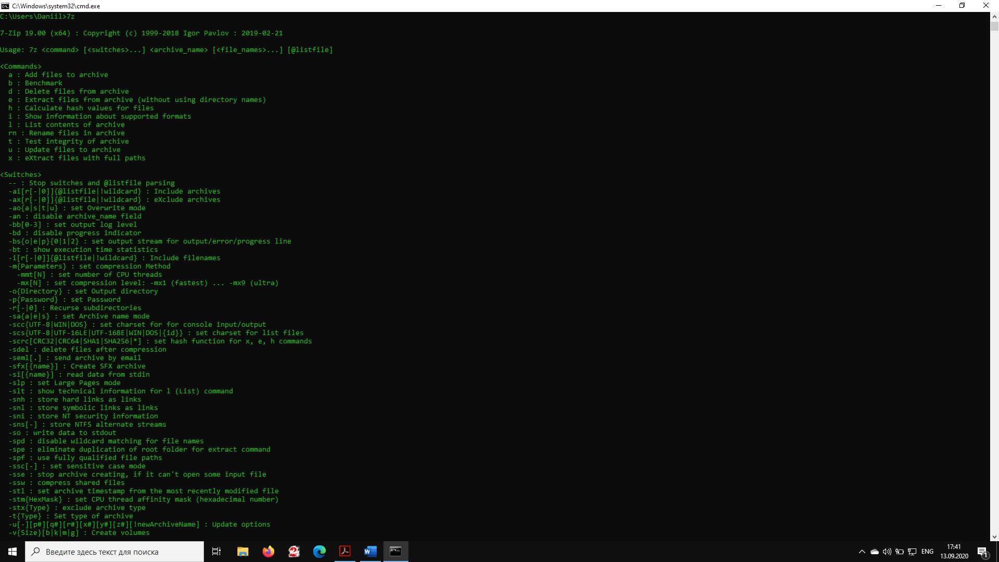

• Упакуйте файл с.txt в архив сс.7z

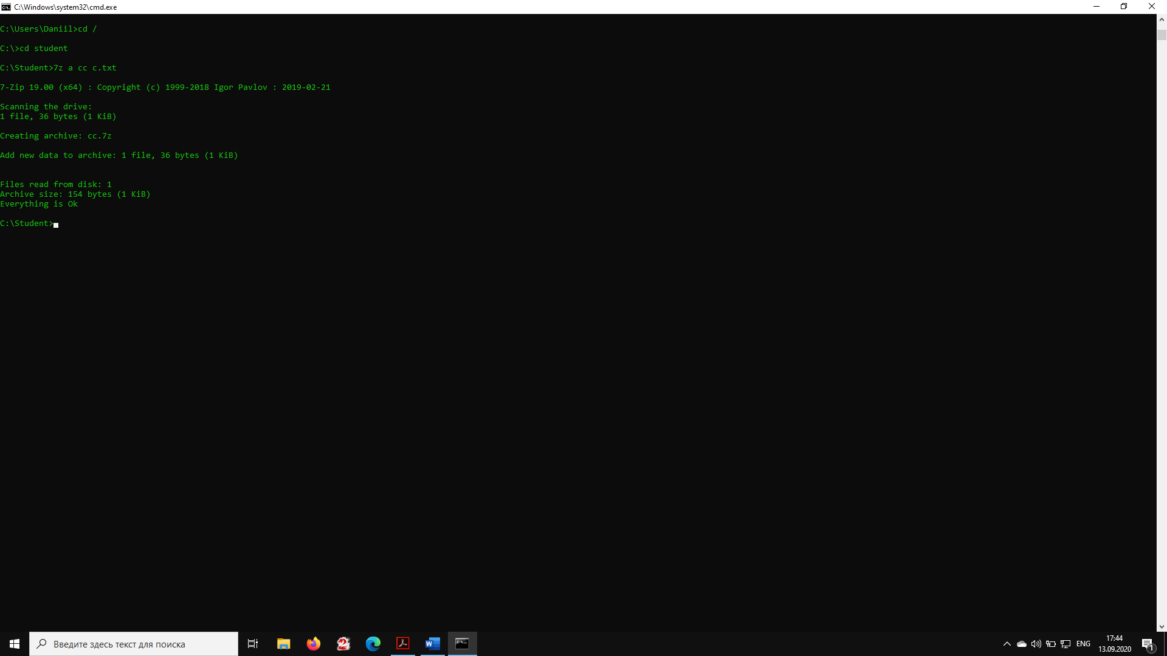

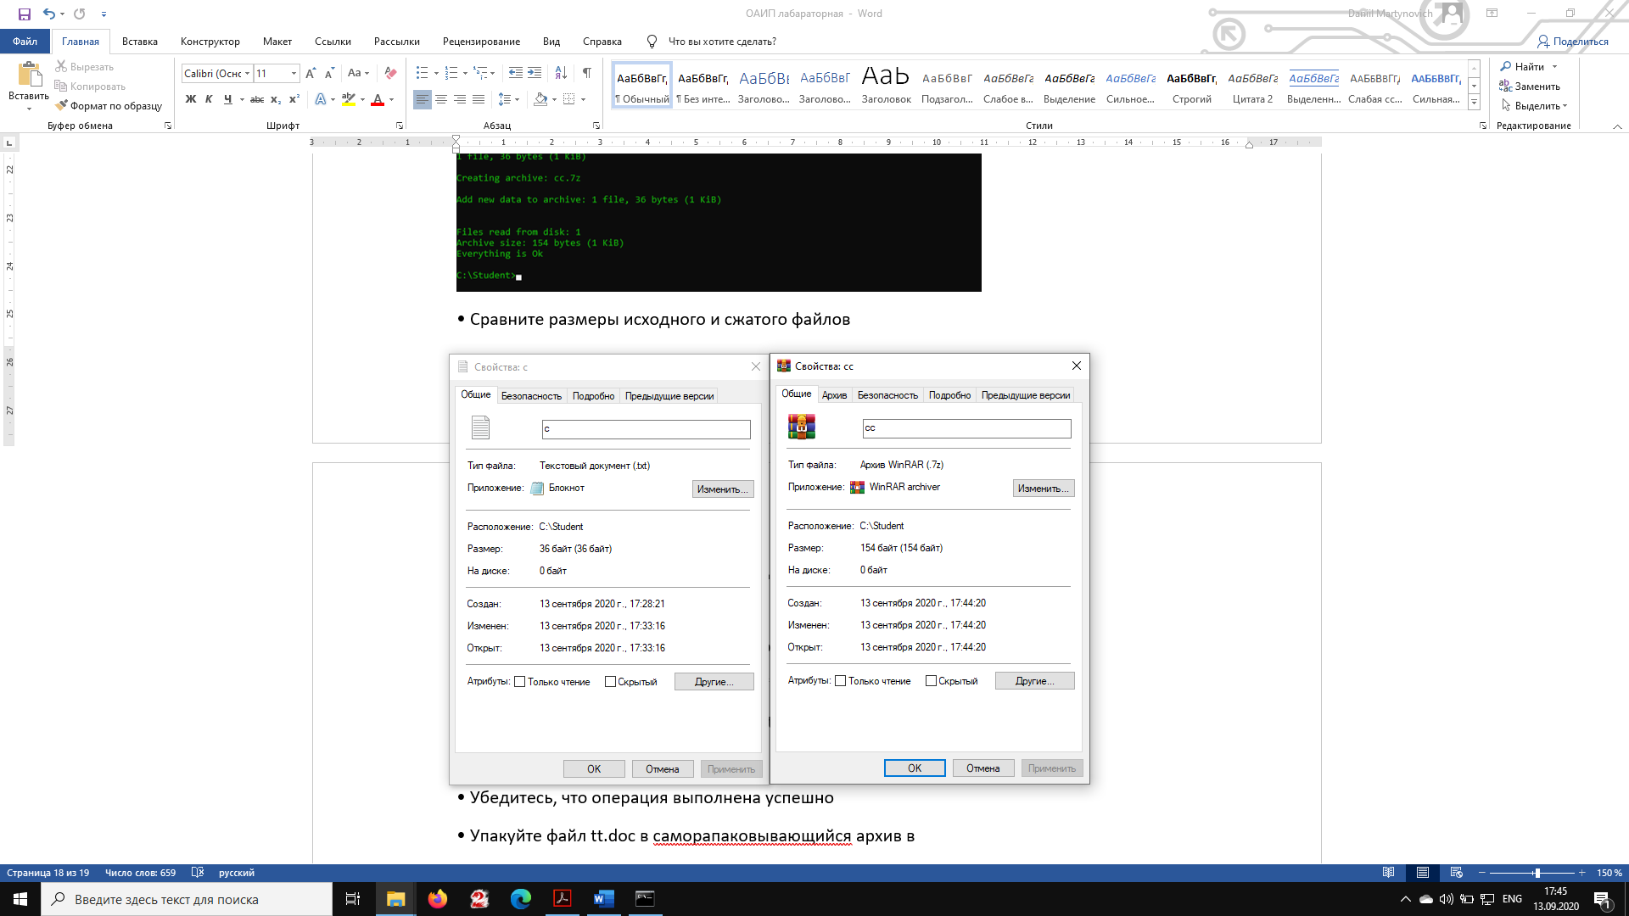

• Создайте текстовый файл tt.doc в редакторе MS Word

Упакуйте файл tt.doc в архив t1.7z

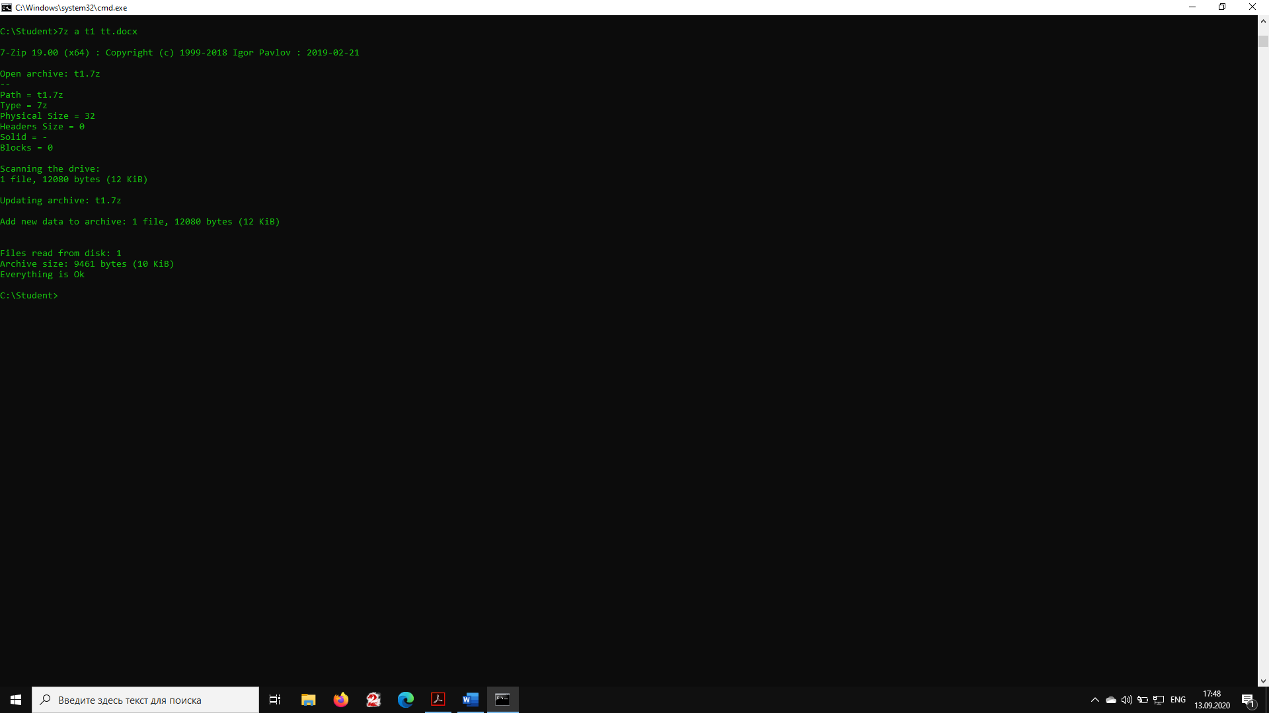

• Сравните размеры исходного и сжатого файлов

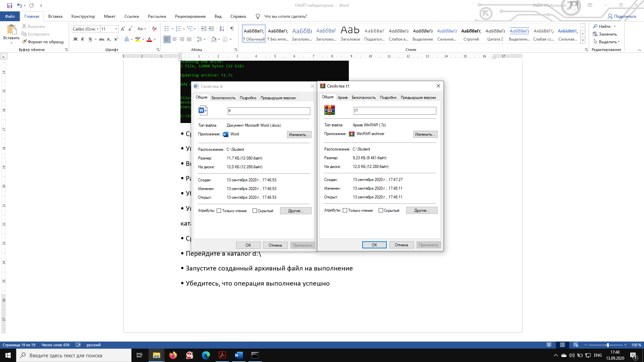`

• Упакуйте все файлы с расширением *.txt в архив ttt.7z

Ввел команду 7z a ttt *.txt

• Выведите список файлов из архива ttt.7z;

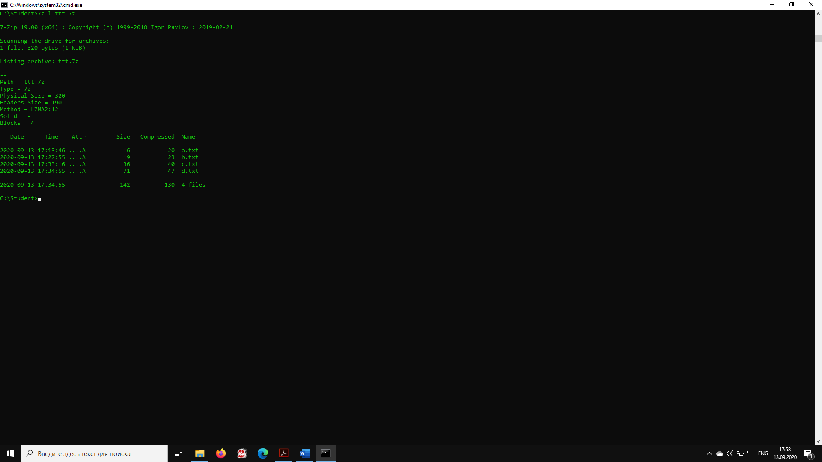

• Распакуйте архив ttt.7z в каталог d:\

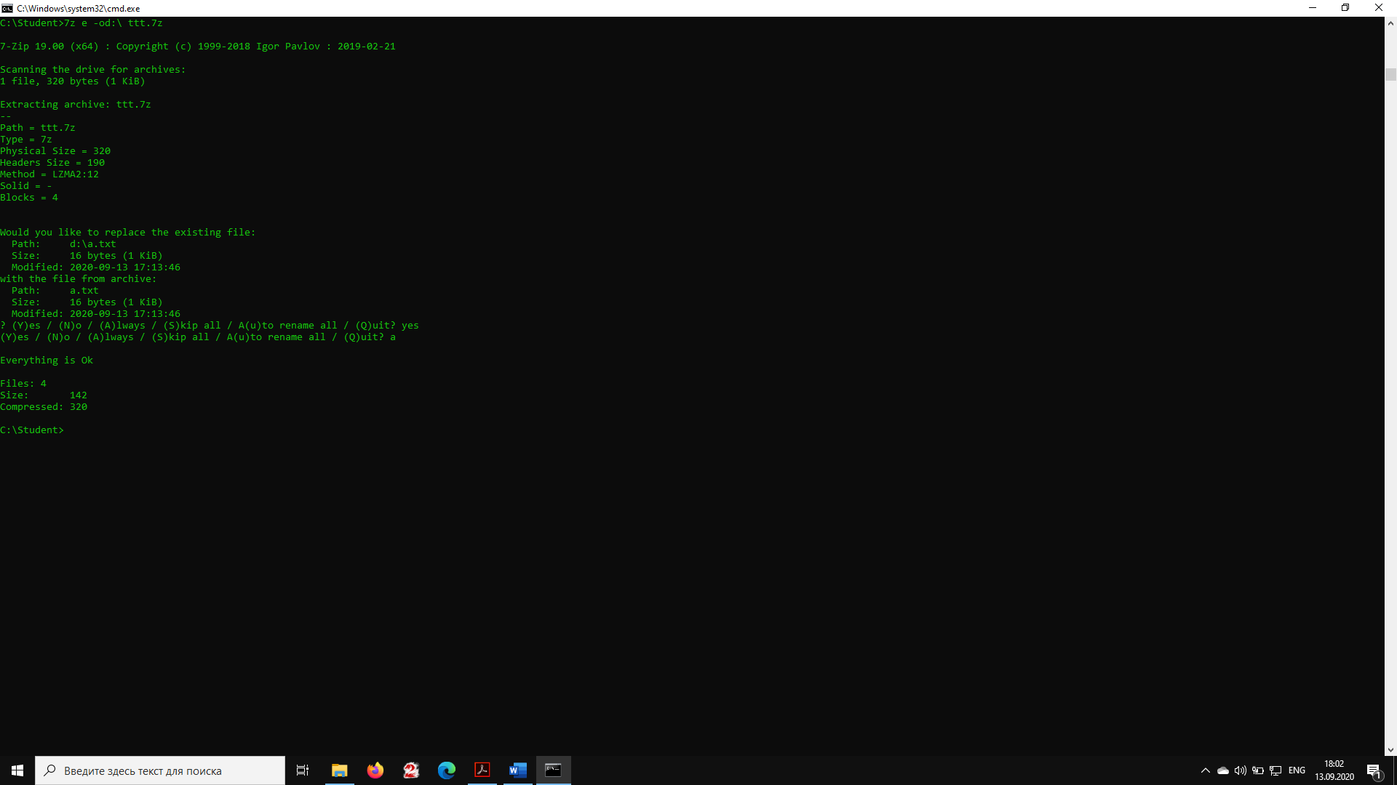

• Убедитесь, что операция выполнена успешно

• Упакуйте файл tt.doc в самораспаковывающийся архив в

каталоге d:\

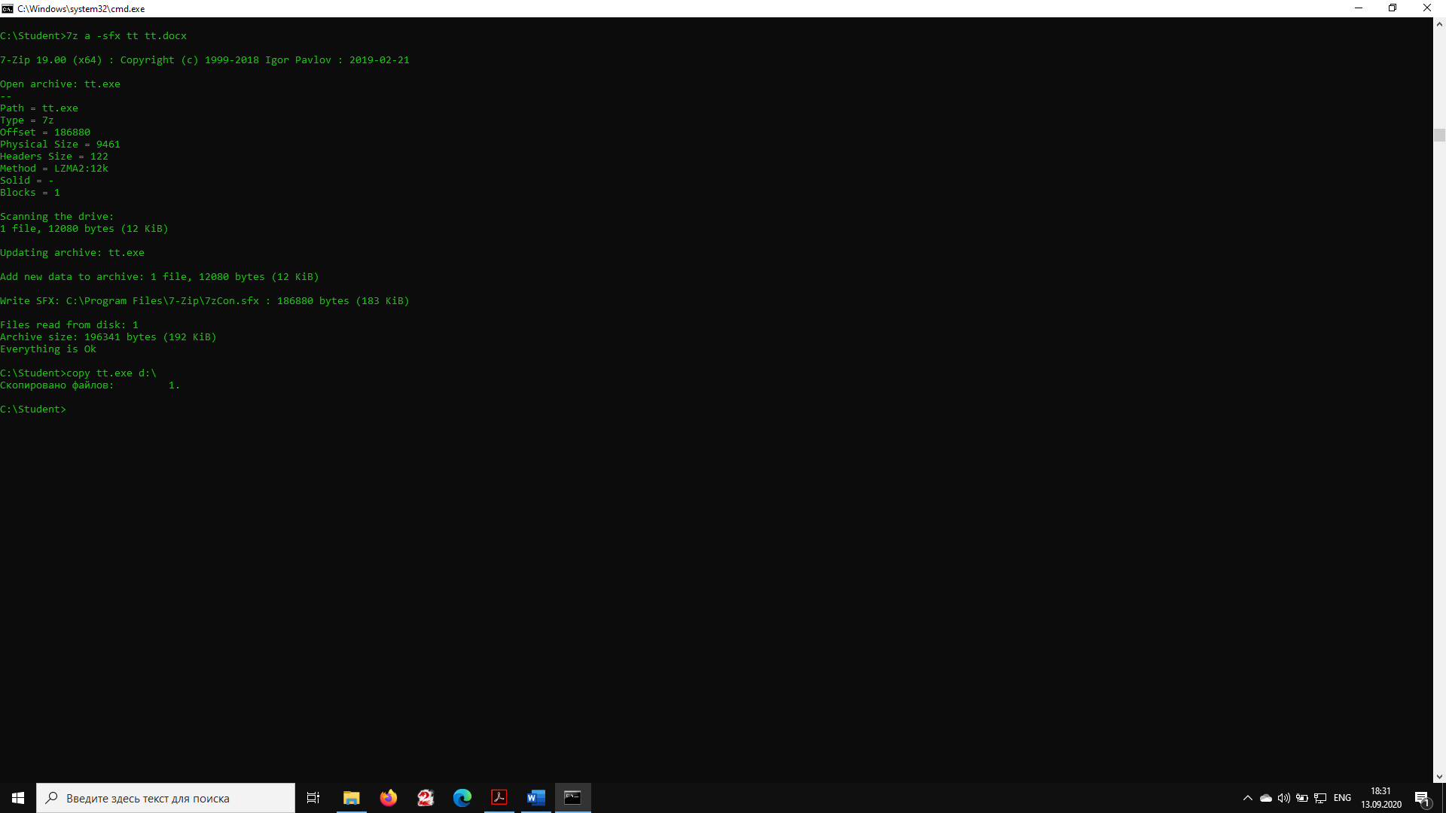

• Сравните размеры исходного и сжатого файлов

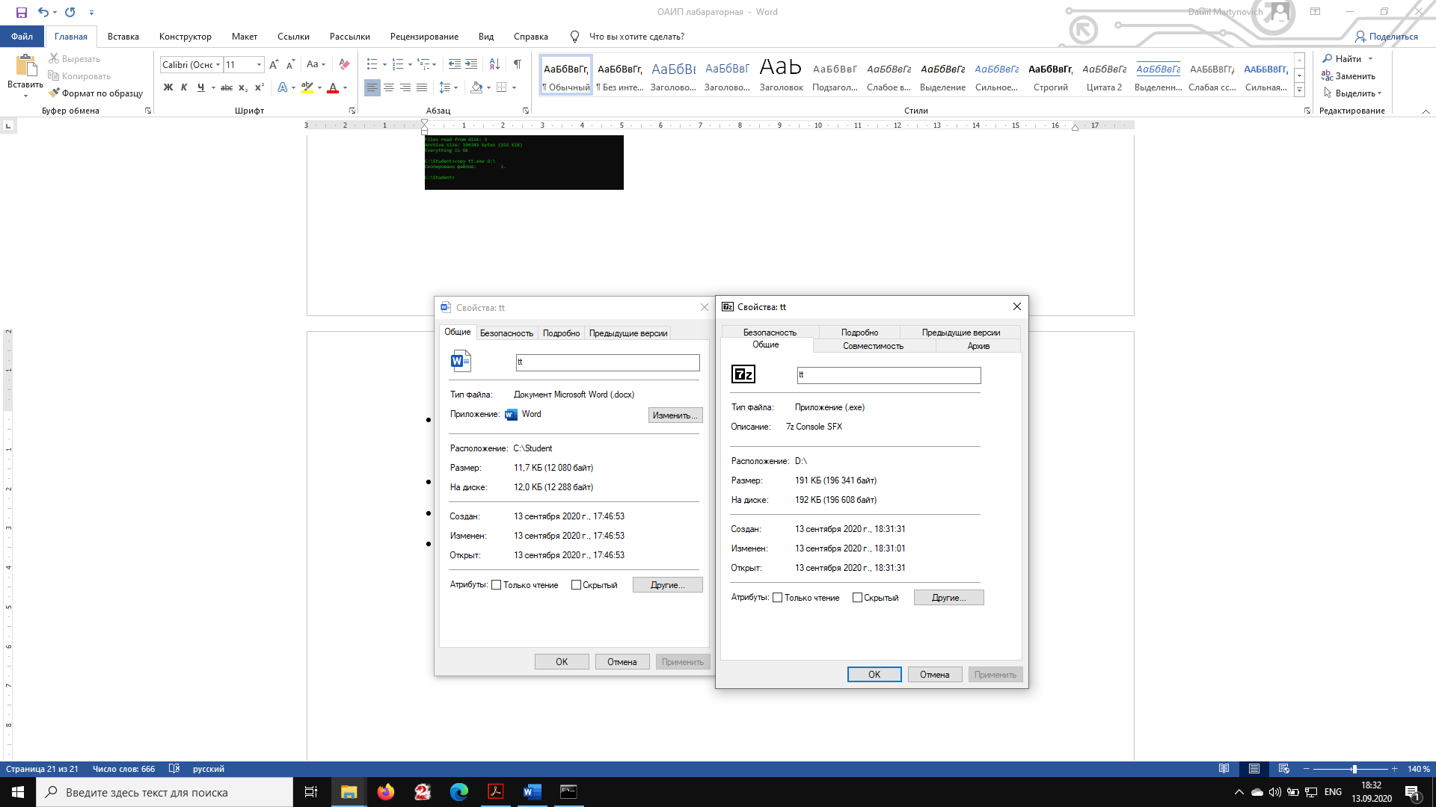

• Перейдите в каталог d:\

Команда d:

• Запустите созданный архивный файл на выполнение

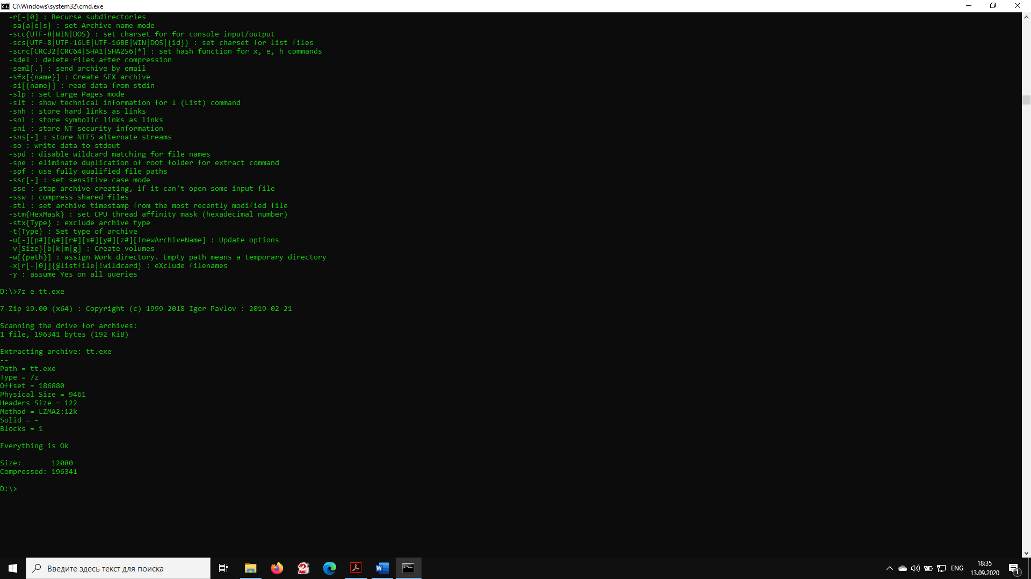

• Убедитесь, что операция выполнена успешно

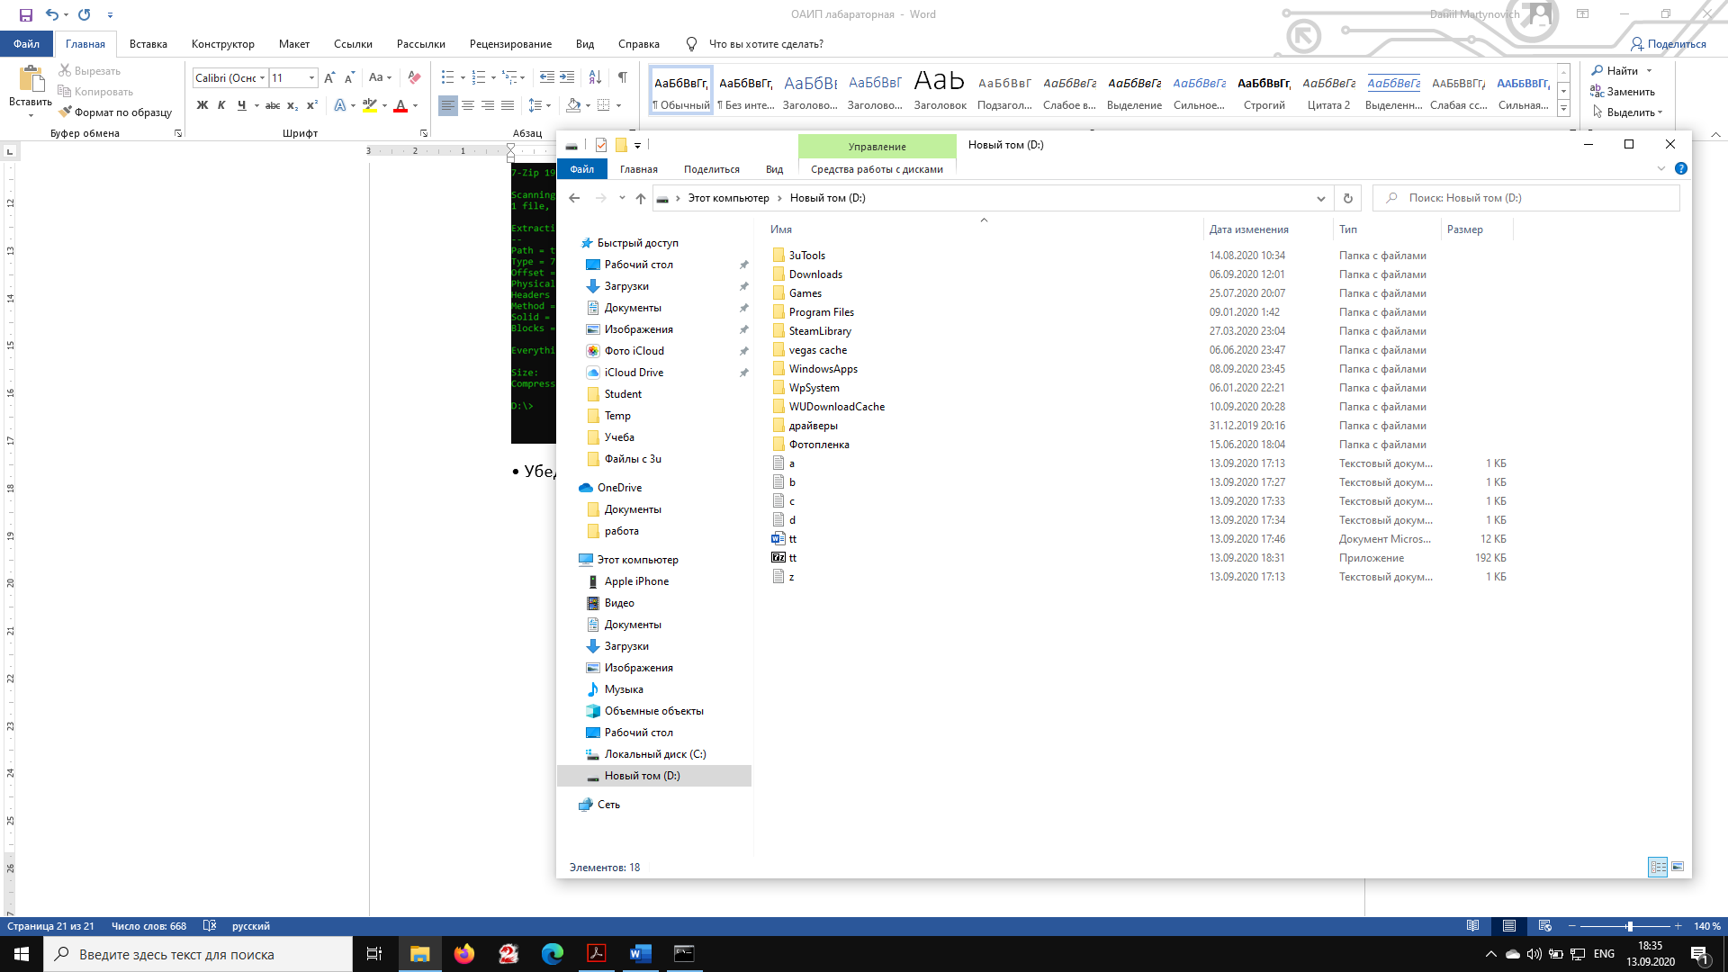

Задание 13

• Вызовите команду dir и запишите результаты в файл d4.txt

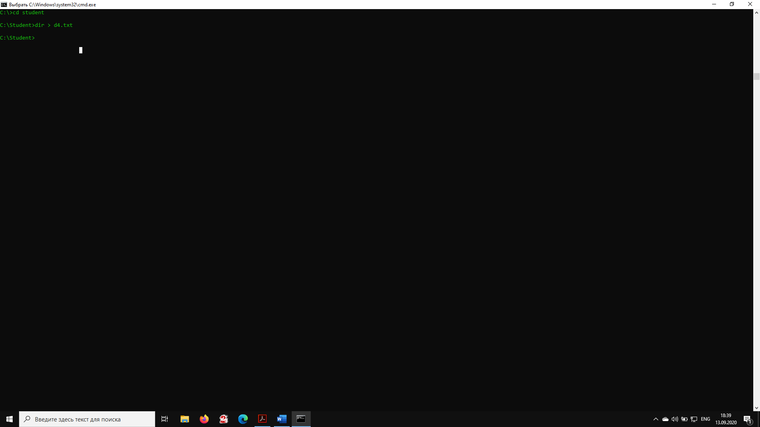

• Выведите файл d4.txt на экран

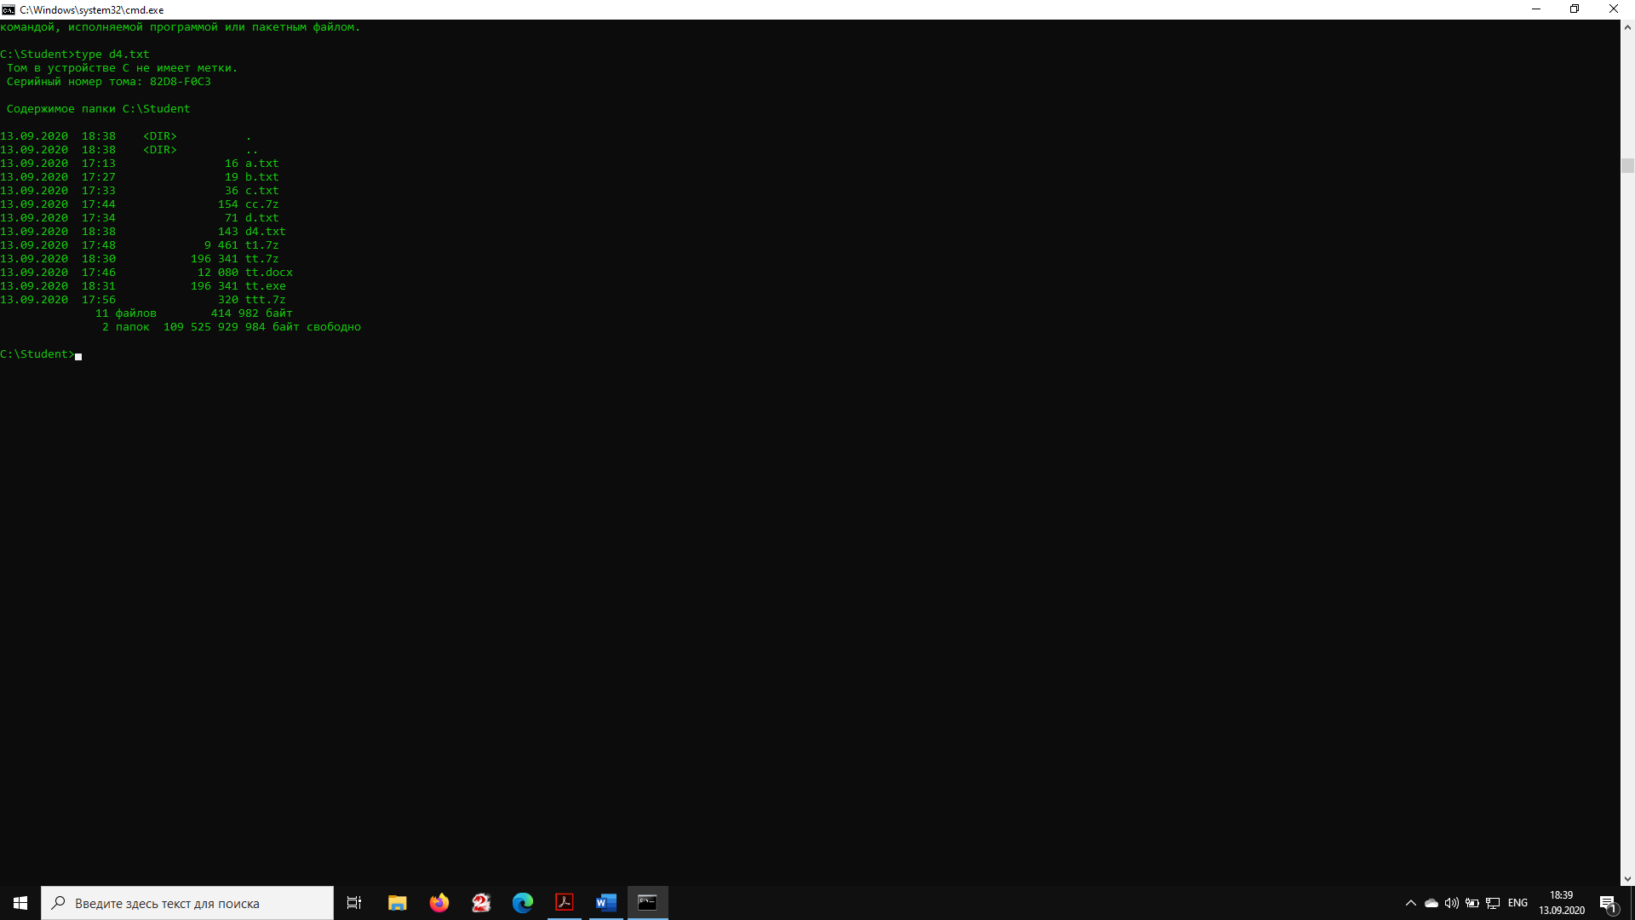

• Вызовите команду ver и добавьте результаты к файлу d4.txt

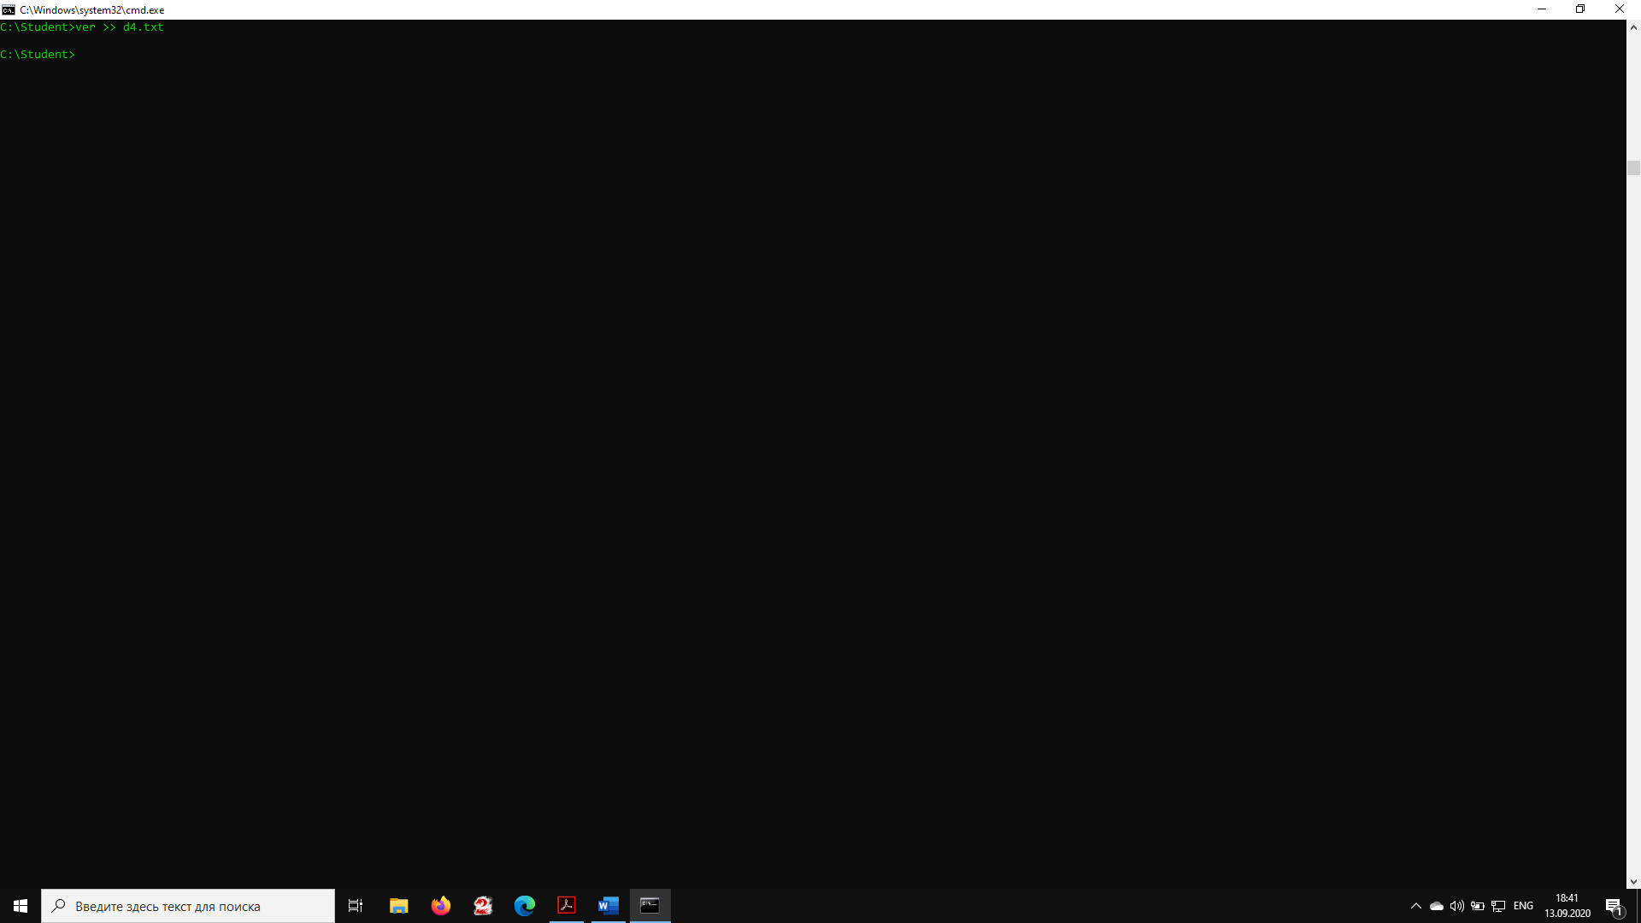

• Выведите файл d4.txt на экран

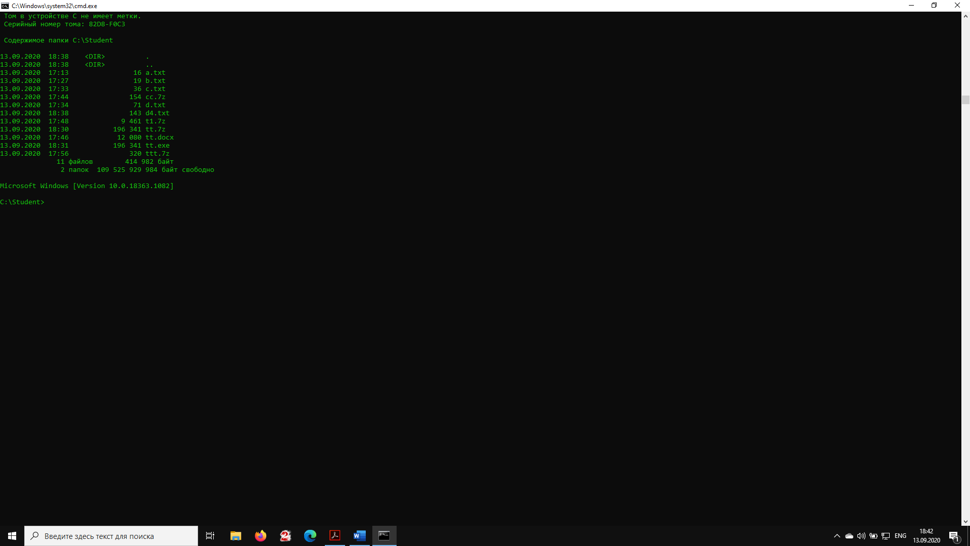

• Выведите файловое дерево в постраничном режиме

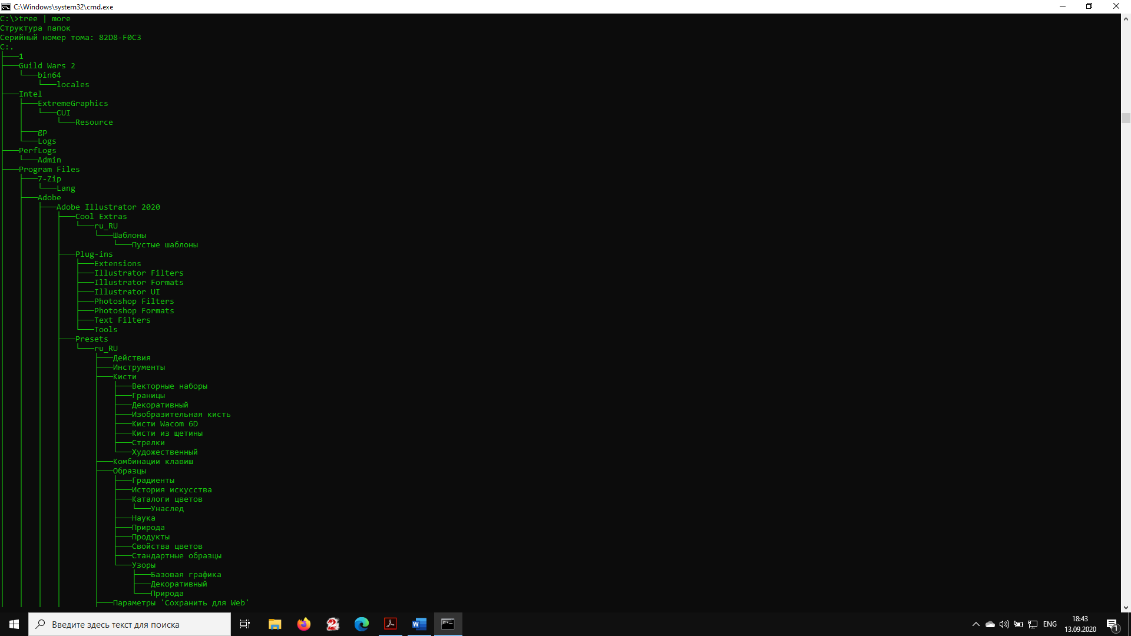

Задание 14

• Выведите справку по команде date

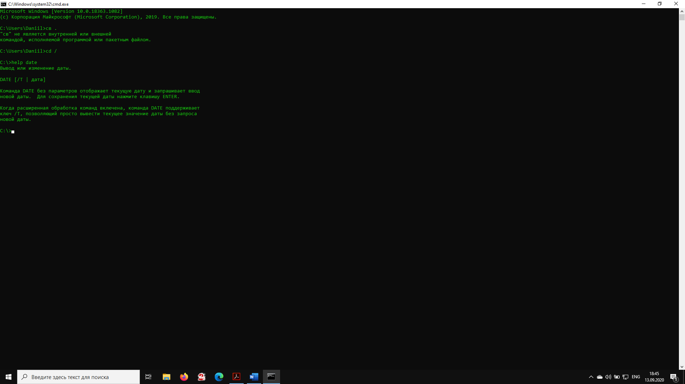

• Командой echo создайте пакетный файл da.bat, в котором

содержится команда вывода на экран текущей даты

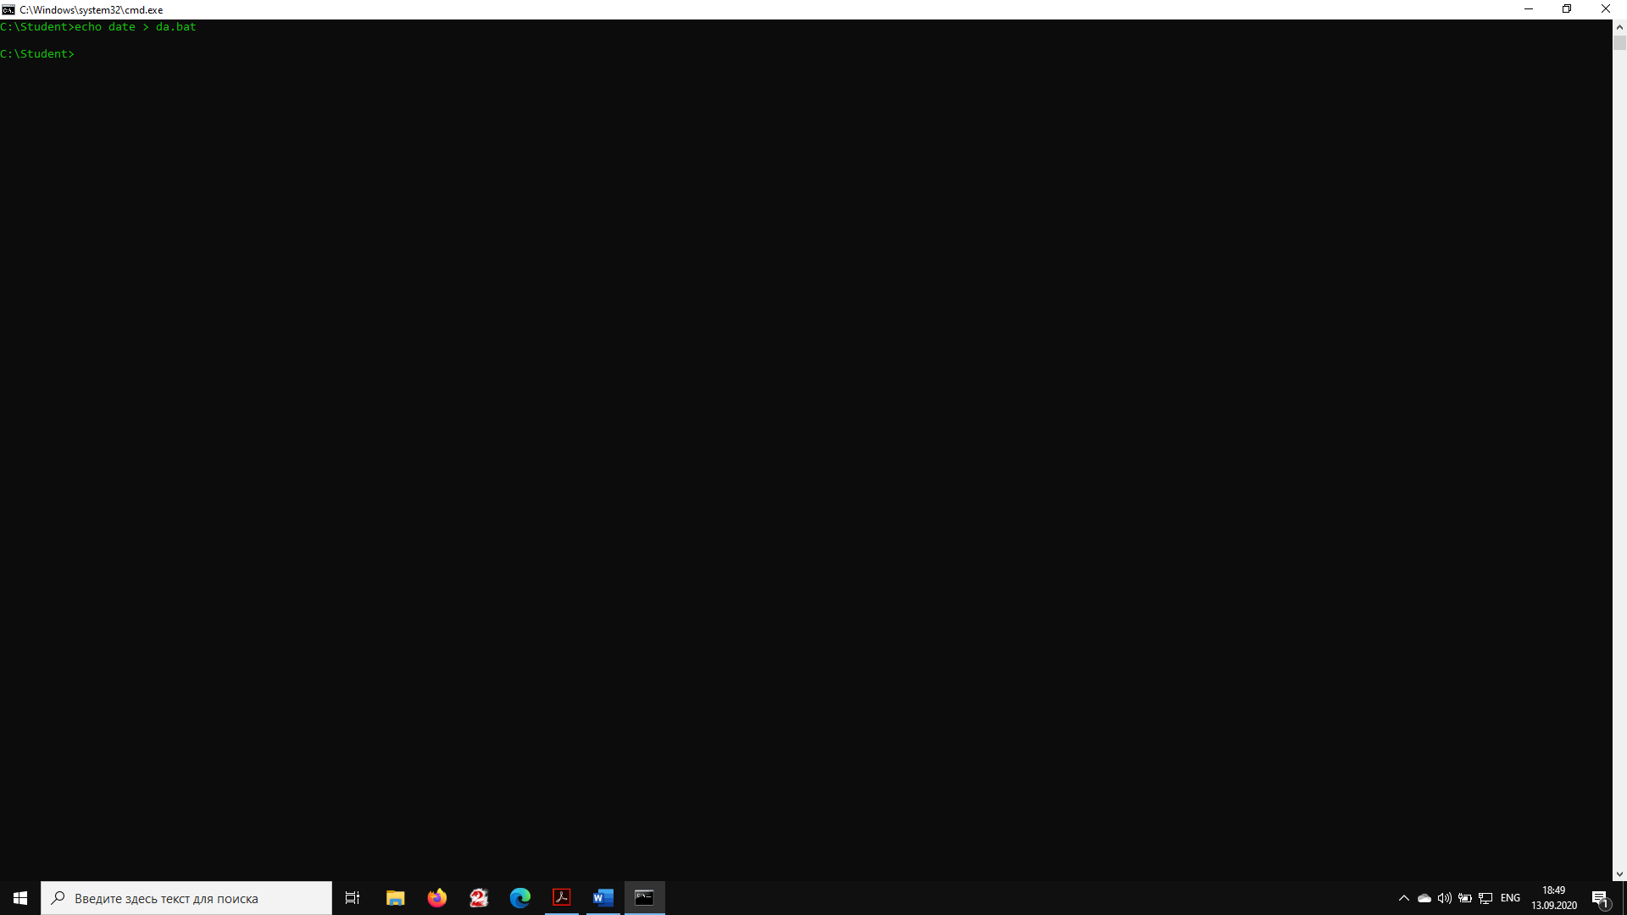

• Запустите файл da.bat на выполнение, указав расширение

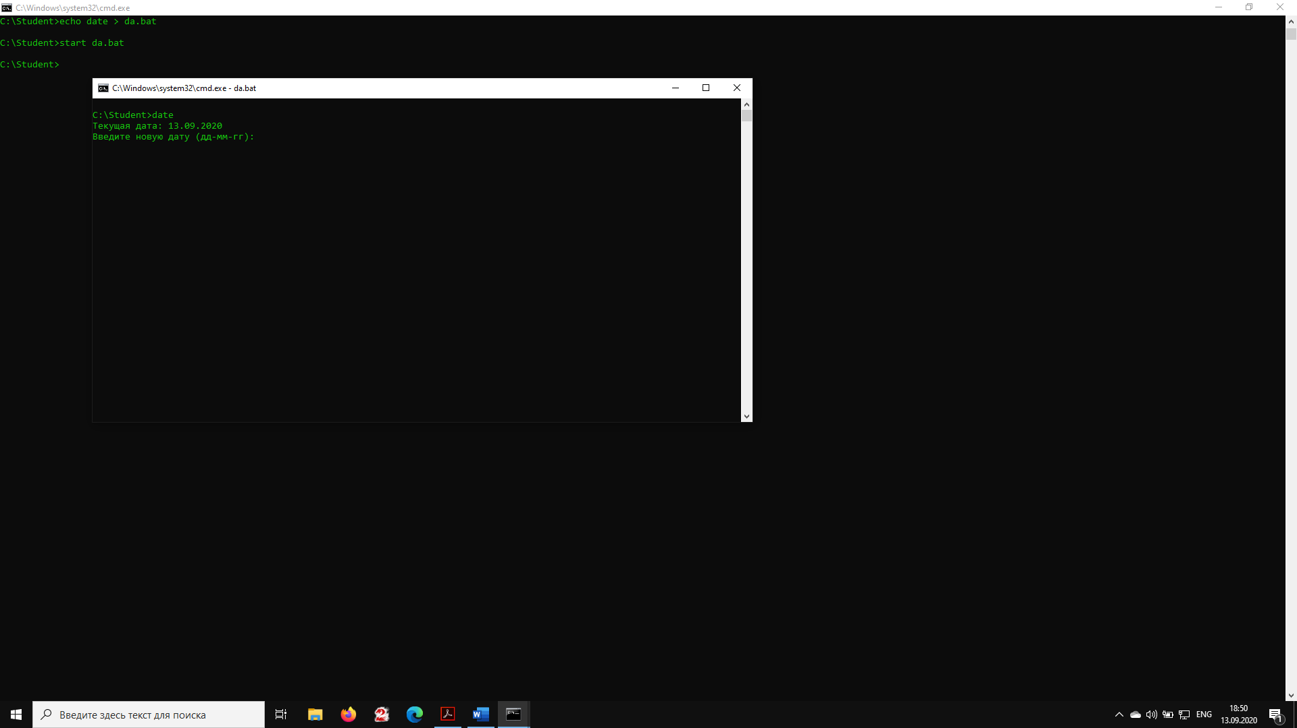

• Запустите файл da.bat на выполнение, не указав расширение

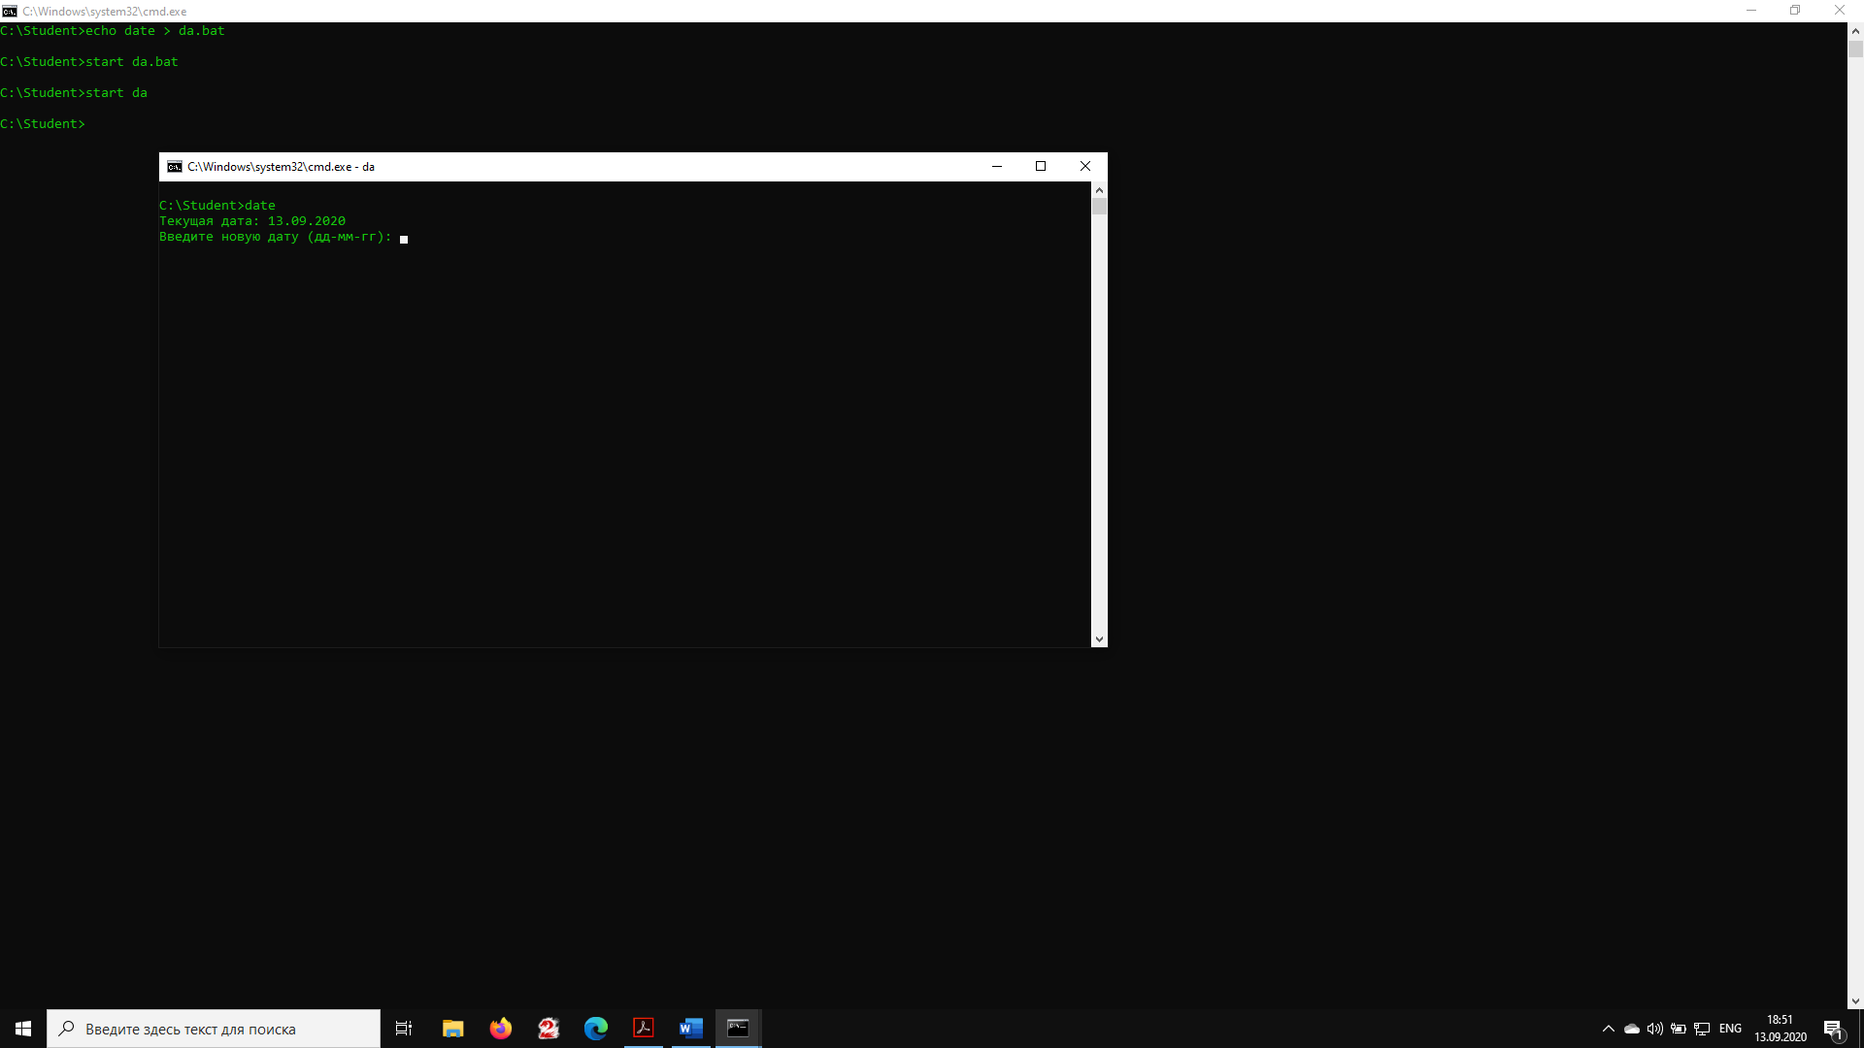

Задание 15

• Выведите список процессов

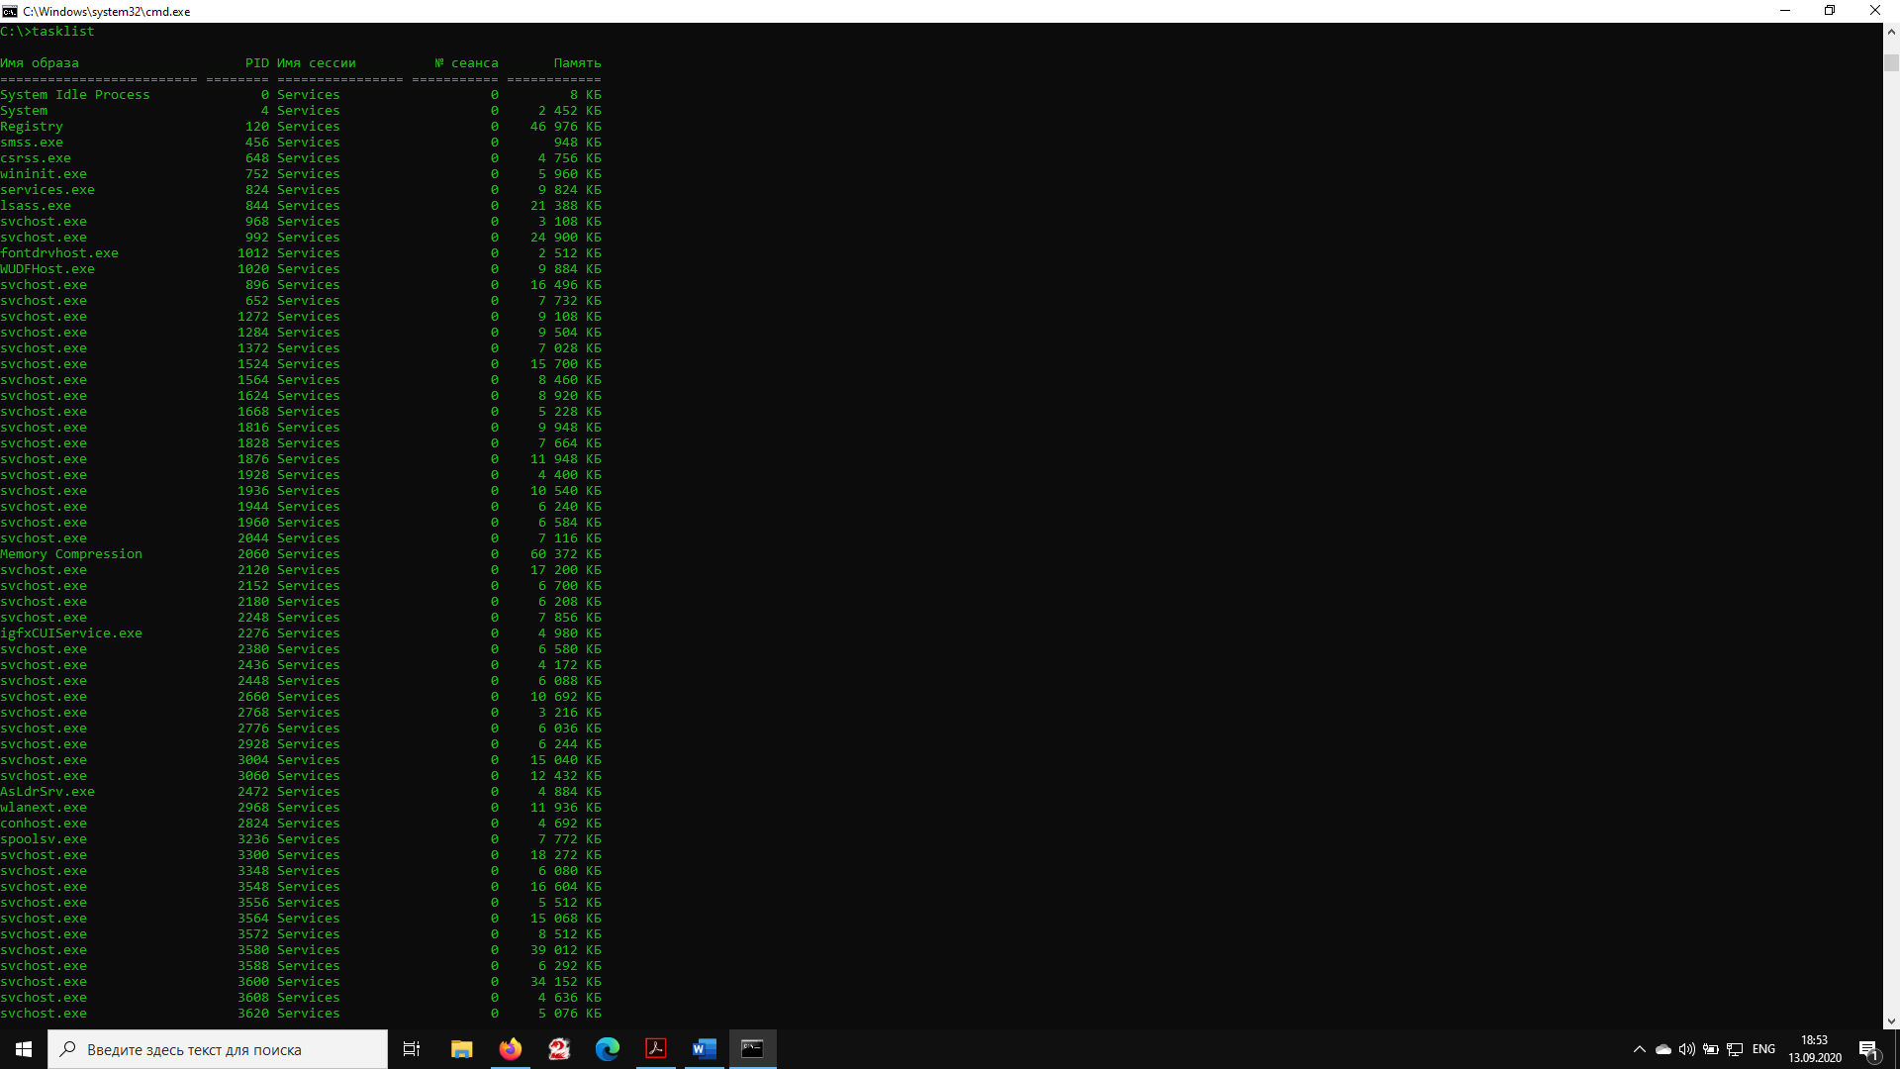

• Определите, какой процесс занимает больше всего памяти

